建设项目环境影响报告表
（污染影响类）

项目名称：长安工贸公司岩煤体加固材料生产项目
建设单位（盖章）：鹤岗长安工贸有限责任公司
编制日期：2025年4月

中华人民共和国生态环境部制

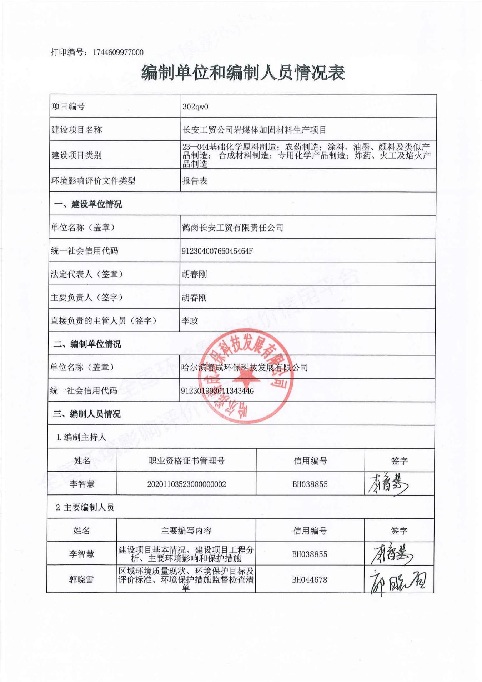

一、建设项目基本情况
建设项目名称 | 长安工贸公司岩煤体加固材料生产项目
项目代码 | 无
建设单位联系人 | 李政 | 联系方式 | 13846870058
建设地点 | 黑龙江省鹤岗市南山区五委十三组南山煤矿院内
地理坐标 | （ 130 度 17 分 1.336 秒， 47 度18 分 1.341 秒）
国民经济  行业类别 | 2669其他专用化学产品制造 | 建设项目  行业类别 | 44基础化学原料制造；农药制造；涂料、油墨、颜料及类似产品制造；合成材料制造；专用化学产品制造；炸药、火工及焰火产品制造——单纯物理分离、物理提纯、混合、分装的（不产生废水或挥发性有机物的除外）
建设性质 | 新建（迁建）  改建  扩建  技术改造 | 建设项目  申报情形 | 首次申报项目  不予批准后再次申报项目  超五年重新审核项目  重大变动重新报批项目
项目审批（核准/  备案）部门（选填） | 无 | 项目审批（核准/  备案）文号（选填） | 无
总投资（万元） | 200 | 环保投资（万元） | 29.5
环保投资占比（%） | 14.8 | 施工工期 | 2025年5月—2025年7月，3个月
是否开工建设 | 否  是： | 用地面积（m²） | 1000
专项评价设置情况 | 本项目风险物质存储量大于临界量，开展环境风险专项评价
规划情况 | 无
规划环境影响  评价情况 | 无
规划及规划环境  影响评价符合性分析 | 无

其他符合性分析 | 1、“三线一单”符合性分析  根据《鹤岗市人民政府关于实施“三线一单”生态环境分区管控的意见》（鹤政发〔2021〕6号）及《鹤岗市生态环境准入清单（2023年版）》规定，环境管控单元包括优先保护单元、重点管控单元和一般管控单元三类。本项目位于黑龙江省鹤岗市南山区五委十三组南山煤矿院内，根据《长安工贸公司岩煤体加固材料生产项目生态环境分区管控分析报告》，本次评价开展了生态环境分区管控分析。本项目用地范围与环境管控单元叠加图见图1-1。  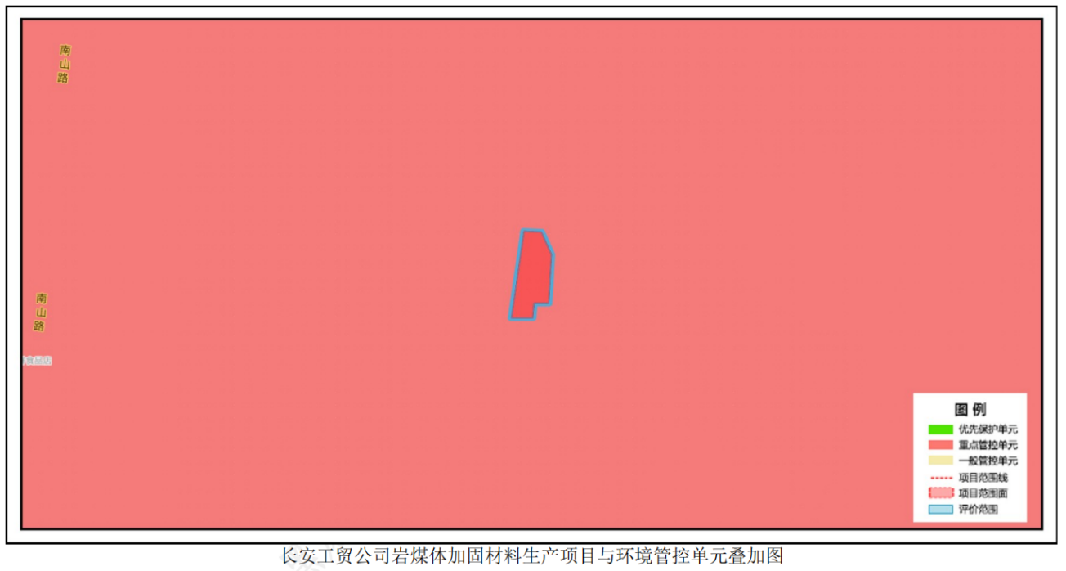  图1-1 项目与环境管控单元叠加图  表1-1 项目与“三线一单”符合性分析表  一、生态保护红线  管控单元类别 一般管控区  管控要求 生态空间包括生态保护红线和一般生态空间，生态保护红线及一般生态空间均属于优先保护区，其余区域属于一般管控区。  符合性分析 本项目位于本项目位于黑龙江省鹤岗市南山区五委十三组南山煤矿院内，占地不在国家、省、市级自然保护区、风景名胜区、世界文化和自然遗产地、海洋特别保护区、基本农田保护区、基本草原、森林公园、地质公园、重要湿地、天然林、野生动物重要栖息地、重点保护野生植物生长繁殖地、重要水生生物的自然产卵场、索饵场、越冬场和洄游通道、天然渔场、沙化土地封禁保护区、封闭及半封闭海域等环境敏感区内。根据《长安工贸公司岩煤体加固材料生产项目生态环境分区管控分析报告》，鹤岗市生态保护红线分布及本项目所处位置，本项目地不属于生态红线区域。因此本项目符合生态保护红线要求。  二、环境质量底线  大气环境  管控单元类别 大气环境布局敏感重点管控区  管控要求 符合性分析  空间布局约束 1.区域内严格控制高耗水、高污染行业发展。 2.优化产业结构，加快退出落后产能，大力发展战略性新兴产业。 3.根据水资源和水环境承载能力，以水定城、以水定地、以水定人、以水定产。 4.严控“两高”行业产能。严格执行钢铁、水泥、平板玻璃等行业产能置换实施办法。5.利用水泥窑协同处置城市生活垃圾、危险废弃物、电石渣等固废伴生水泥项目，必须依托现有新型干法水泥熟料生产线进行不扩产能改造。 本项目位于黑龙江省鹤岗市南山区五委十三组南山煤矿院内，属于其他专用化学产品制造项目，产品不属于危险化学品，不涉及危险化学品生产、畜禽养殖及有毒有害和易燃易爆物质；不属于钢铁、水泥、平板玻璃等行业；不属于利用水泥窑协同处置城市生活垃圾、危险废弃物、电石渣等固废伴生水泥项目。厂区内无燃煤锅炉及燃气锅炉。故符合空间布局约束要求。  污染物排放管控 1.新建、改建和扩建项目应当优先采用资源利用率高以及污染物产生量少的清洁生产技术、工艺和设备。 2.集中治理工业集聚区内工业废水，区内工业废水必须经预处理达到集中处理要求后，方可进入污水集中处理设施。新建、升级工业集聚区应同步规划和建设污水、垃圾集中处理等污染治理设施。 3.对以煤、石焦油、渣油、重油等为燃料的锅炉和工业炉窑，加快使用清洁低碳能 源以及工厂余热、电力热力等进行替代。 4.到2025年，在用65蒸吨/小时以上的燃煤锅炉（含电力）实现超低排放，钢铁企 业基本实现超低排放。 本项目使用电锅炉供热，符合污染物排放管控要求。项目原料、产品、生产设备均采取密闭措施，输送过程采取密闭措施，车间设置引风机+活性炭吸附装置，处理后经15m高排气筒排放，非甲烷总烃满足《大气污染物综合排放标准》（GB16297-1996）二级标准；企业不产生生产废水，生活污水排入防渗旱厕，定期清掏堆肥。企业加强环境管理水平，减少污染物排放。故符合污染物排放管控要求。  环境风险防控 排放《有毒有害水污染物名录》所列有毒有害水污染物的企业事业单位和其他生产经营 者，应当对排污口和周边环境进行监测，评估环境风险，排查环境安全隐患，并公开有毒有 害水污染物信息，采取有效措施防范环境风险。 2.禁止在居民区、学校、医疗和养老机构 等周边新建有色金属冶炼、焦化等行业企业。 项目制定环境风险应急预案。强化环境风险防控工作，突出全防全控，完善各项环境风险防范制度，确保将风险防范融入日常环境管理制度体系，加强执法监督，实现对项目主要环境风险类型的动态监控。故符合环境风险防控要求。  水环境  管控单元类别 水环境工业污染重点管控区  管控要求 符合性分析  空间布局约束 1.区域内严格控制高耗水、高污染行业发展。 2.加速淘汰落后产能，加强重点行业源头控制。 3.根据水资源和水环境承载能力，以水定城、以水定地、以水定人、以水定产。 项目生产不用水，不属于高耗水、高污染行业项目。  污染物排放管控 1.加强重点行业源头控制，落实企业排污许可证制度，排污企业应确保稳定达标排放。 2.新建、改建和扩建项目应当优先采用资源利用率高以及污染物产生量少的清洁生产技术、工艺和设备。 3.集中治理工业集聚区内工业废水，区内工业废水必须经预处理达到集中处理要求后，方可进入污水集中处理设施。新建、升级工业集聚区应同步规划和建设污水、垃圾集中处理等污染治理设施。 本项目不产生生产废水。生活污水排入防渗旱厕，定期清掏堆肥。  环境风险防控 排放《有毒有害水污染物名录》所列有毒有害水污染物的企业事业单位和其他生产经营者，应当对排污口和周边环境进行监测，评估环境风险，排查环境安全隐患，并公开有毒有害水污染物信息，采取有效措施防范环境风险。 本项目不属于重点单位，不产生有毒废水，无地下储罐储存有毒有害物质，不存在潜在污染隐患。  资源开发效率要求 1.在禁燃区内，禁止销售、燃用高污染燃料；禁止新建、扩建燃用高污染燃料的设施，已建成的，应当在城市人民政府规定的期限内改用天然气、页岩气、液化石油气、电或者其他清洁能源。 2.城市建设应当统筹规划，在燃煤供热地区，推进热电联产和集中供热。在集中供热管网覆盖地区，禁止新建、扩建分散燃煤供热锅炉；已建成的不能达标排放的燃煤供热锅炉，应当在城市人民政府规定的期限内拆除。 本项目使用电能源，冬季采暖使用集中供热，符合资源开发效率要求。  三、资源利用上线  管控 要求 1.水资源： 全市2025年用水总量不得超过15.41亿立方米，2030年用水总量控制指标不高于省政府确定的指标。 2.土地资源： 2025年及2035年，全市建设用地开发上线不高于省政府确定的指标，耕地资源保护下线不低于省政府确定的指标。 3.能源： 2025年和2035年，全市煤炭消费上线不高于省政府确定的指标。  符合性分析 本项目为其他专用化学产品制造项目，不消耗煤炭资源，不会突破能源消耗上线。项目本项目所在厂区冬季采暖由市政热网提供。本项目所在区域不属于地下水超采区，本项目所在厂区的生活采用市政自来水，不使用地下水，本项目在现有厂区内建设，不新增工业用地，符合鹤岗市城市总体规划，因此本项目符合“三线一单”中鹤岗市能源利用上线、水资源利用上线和土地资源利用上线的相关要求。  四、环境准入清单  环境管控单元名称 南山区水环境工业污染重点管控区  环境管控单元编码 ZH23040420002  管控单元类别 重点管控单元  管控要求 项目符合性分析  空间布局约束 一、执行下列准入要求。 1.区域内严格控制高耗水、高污染行业发展。 2.优化产业结构，加快退出落后产能，大力发展战略性新兴产业。 3.根据水资源和水环境承载能力，以水定城、以水定地、以水定人、以水定产。 4.严控“两高”行业产能。严格执行钢铁、水泥、平板玻璃等行业产能置换实施办法。 5.利用水泥窑协同处置城市生活垃圾、危险废弃物、电石渣等固废伴生水泥项目，必须依托现有新型干法水泥熟料生产线进行不扩产能改造。 本项目位于本项目位于黑龙江省鹤岗市南山区五委十三组南山煤矿院内，属于其他专用化学产品制造项目，产品不属于危险化学品，不涉及危险化学品生产、畜禽养殖及有毒有害和易燃易爆物质；不属于钢铁、水泥、平板玻璃等行业；不属于利用水泥窑协同处置城市生活垃圾、危险废弃物、电石渣等固废伴生水泥项目。故符合空间布局约束要求。  污染物排放管控 执行下列准入要求。 1.新建、改建和扩建项目应当优先采用资源利用率高以及污染物产生量少的清洁生产技术、工艺和设备。 2.集中治理工业集聚区内工业废水，区内工业废水必须经预处理达到集中处理要求后，方可进入污水集中处理设施。新建、升级工业集聚区应同步规划和建设污水、垃圾集中处理等污染治理设施。 3.对以煤、石焦油、渣油、重油等为燃料的锅炉和工业炉窑，加快使用清洁低碳能 源以及工厂余热、电力热力等进行替代。 4.到2025年，在用65蒸吨/小时以上的燃煤锅炉（含电力）实现超低排放，钢铁企业基本实现超低排放。 本项目使用电锅炉供热，项目原料、产品、生产设备均采取密闭措施，输送过程采取密闭措施，车间设置引风机+活性炭吸附装置，处理后经15m高排气筒排放，非甲烷总烃满足《大气污染物综合排放标准》（GB16297-1996）二级标准；企业不产生生产废水，生活污水排入防渗旱厕，定期清掏堆肥。本项目不产生生产废水。生活污水排入防渗旱厕，定期清掏堆肥。故符合污染物排放管控要求。  环境风险防控 1.排放《有毒有害水污染物名录》所列有毒有害水污染物的企业事业单位和其他生产经营者，应当对排污口和周边环境进行监测，评估环境风险，排查环境安全隐患，并公开有毒有害水污染物信息，采取有效措施防范环境风险。 2.禁止在居民区、学校、医疗和养老机构 等周边新建有色金属冶炼、焦化等行业企业。 本项目位于本项目位于黑龙江省鹤岗市南山区五委十三组南山煤矿院内，不涉及有毒有害污染物名录。项目厂区周围无常驻居民以及非关联企业和产业，属于其他专用化学产品制造项目，不属于有色金属冶炼、焦化等行业企业；故项目符合环境风险防控要求。  资源利用效率要求 1.在禁燃区内，禁止销售、燃用高污染燃料；禁止新建、扩建燃用高污染燃料的设施，已建成的，应当在城市人民政府规定的期限内改用天然气、页岩气、液化石油气、电或者其他清洁能源。 2.城市建设应当统筹规划，在燃煤供热地区，推进热电联产和集中供热。在集中供热管网覆盖地区，禁止新建、扩建分散燃煤供热锅炉；已建成的不能达标排放的燃煤供热锅炉，应当在城市人民政府规定的期限内拆除。 本项目位于本项目位于黑龙江省鹤岗市南山区五委十三组南山煤矿院内，本项目供热采用集中供暖，厂区生活污水排入防渗旱厕，符合资源利用效率要求。  根据《长安工贸公司岩煤体加固材料生产项目生态环境分区管控分析报告》，本项目位置涉及鹤岗市南山区。与生态保护红线无交集。与自然保护地整合优化方案数据无交集。保护地涉及等类型。与自然保护地（现状管理数据）无交集。与饮用水水源保护区无交集。与国家级水产种质资源保护区无交集。与环境管控单元优先保护单元无交集；与一般管控单元无交集；与重点管控单元交集占项目占地面积的100.00%。  综上分析，本项目符合《黑龙江省人民政府关于实施“三线一单”生态环境分区管控的意见》（黑政发[2020]14号）及《鹤岗市人民政府关于实施“三线一单”生态环境分区管控的意见》（鹤政发〔2021〕6号）要求。  2、产业政策符合性分析  本项目属于煤矿加固煤岩体用硅酸盐改性聚氨醋材料，根据《产业结构调整指导目录（2024年本）》（中华人民共和国国家发展和改革委员会令第7号）中鼓励类第十一条“石化化工”第7项“专用化学品：低VOCs含量胶粘剂，环保型水处理剂，新型高效、环保催化剂和助剂，功能性膜材料，超净高纯试剂、光刻胶、电子气体、新型显示和先进封装材料等电子化学品及关键原料的开发与生产”。本项目属鼓励类项目，本项目建设符合国家产业政策要求。  3、与《黑龙江省重点行业挥发性有机物综合治理行动方案》符合性分析  《黑龙江省重点行业挥发性有机物综合治理行动方案》中提出：全面加强无组织排放控制。重点对含VOCs物料（包括含VOCs原辅材料、含VOCs产品、含VOCs废料以及有机聚合物材料等）储存、转移和输送、设备与管线组件泄漏、敞开液面逸散以及工艺过程等五类排放源实施管控，通过采取设备与场所密闭、工艺改进、废气有效收集等措施，削减VOCs无组织排放。加强设备与场所密闭管理。含VOCs物料应储存于密闭容器、包装袋，高效密封储罐，封闭式储库、料仓等。含VOCs物料转移和输送，应采用密闭管道或密闭容器、罐车等。高VOCs含量废水（废水液面上方100毫米处VOCs检测浓度超过200ppm，其中，重点区域超过100ppm，以碳计）的集输、储存和处理过程，应加盖密闭。含VOCs物料生产和使用过程，应采取有效收集措施或在密闭空间中操作。  本项目原料、产品、生产设备均采取密闭措施，输送过程采取密闭措施，车间设置引风机+活性炭吸附装置，处理后经15m高排气筒排放，将VOCs无组织排放降至最低，故本项目建设符合《重点行业挥发性有机物综合治理方案》中的相关要求。  4、与《黑龙江省大气污染防治条例》符合性分析  《黑龙江省大气污染防治条例》中提出：第三十八条企业事业单位和其他生产经营者应当在规定期限内，淘汰列入国家综合性产业政策目录的严重污染大气环境的工艺、设备和产品。第三十九条 生产、进口、销售和使用含挥发性有机物的原材料和产品的，其挥发性有机物含量应当符合质量标准或者要求。鼓励生产、进口、销售和使用无挥发性有机物或者含低毒、低挥发性有机物的原材料和产品。第四十条 下列产生含挥发性有机物废气的活动，应当按照国家规定在密闭空间或者设备中进行，并按照规定安装、使用污染防治设施；无法密闭的，应当采取措施减少废气排放：（一）煤炭加工与转化、石油化工生产；（二）燃油、溶剂的储存、运输和销售；（三）涂料、油墨、胶粘剂、农药等以挥发性有机物为原材料的生产；（四）涂装、印刷、粘合和工业清洗；（五）其他产生含挥发性有机物废气的活动。  本项目工艺、设备和产品均符合《产业结构调整指导目录(2019年本)》（2021年修改），项目原料、产品、生产设备均采取密闭措施，输送过程采取密闭措施，车间设置引风机+活性炭吸附装置，处理后经15m高排气筒排放，将VOCs无组织排放降至最低，故本项目符合《黑龙江省大气污染防治条例》的要求。  5、与《鹤岗市空气质量持续改善行动计划实施方案》（鹤政发〔2024〕7号）符合性分析  六、推动多污染物协同控制：（二十二）强化VOCs全流程、全环节综合治理。鼓励使用低泄漏的储罐呼吸阀、紧急泄压阀，定期开展储罐部件密封性检测。对装载汽油、煤油等高挥发性化工产品的汽车罐车，推广使用自封式快速接头。污水处理场所高浓度废气要单独收集处理；含VOCs有机废水储罐、装置区集水井（池）废气要密闭收集处理。规范开展泄漏检测与修复（LDAR）。企业开停工、检维修期间，及时收集处理退料、清洗、吹扫等作业产生的VOCs废气。企业不得将火炬燃烧装置作为日常大气污染处理设施。  本项目原料、产品、生产设备均采取密闭措施，输送过程采取密闭措施，车间设置引风机+活性炭吸附装置，处理后经15m高排气筒排放，将VOCs无组织排放降至最低，故本项目建设符合《鹤岗市空气质量持续改善行动计划实施方案》中的相关要求。  6、与《鹤岗市“十四五”生态环境保护规划》（鹤政规〔2022〕8号）符合性分析  根据《鹤岗市“十四五”生态环境保护规划》，“三、主要任务：（三）持续改善大气环境质量。开展VOCs（挥发性有机物）全过程综合整治。持续开展化工、包装印刷、工业涂装等重点行业VOCs全过程综合整治。提高VOCs含量低（无）的绿色原辅材料替代比例，开展原油、成品油、有机化学品等涉VOCs物质储罐排查，按规定逐步取消炼油、煤化工、制药、农药、化工、工业涂装、包装印刷等企业非必要VOCs废气排放系统旁路。加强汽修、餐饮等行业VOCs综合治理。  本项目原料、产品、生产设备均采取密闭措施，输送过程采取密闭措施，车间设置引风机+活性炭吸附装置，处理后经15m高排气筒排放，将VOCs无组织排放降至最低，故本项目建设符合《鹤岗市“十四五”生态环境保护规划》要求。  7、《挥发性有机物（VOCs）污染防治技术政策》符合性分析  二、源头和过程控制（六）在石油炼制与石油化工行业，鼓励采用先进的清洁生产技术，提高原油的转化和利用效率。对于设备与管线组件、工艺排气、废气燃烧塔（火炬）、废水处理等过程产生的含VOCs废气污染防治技术措施包括：1.对泵、压缩机、阀门、法兰等易发生泄漏的设备与管线组件，制定泄漏检测与修复（LDAR）计划，定期检测、及时修复，防止或减少跑、冒、滴、漏现象；2.对生产装置排放的含VOCs工艺排气宜优先回收利用，不能（或不能完全）回收利用的经处理后达标排放；应急情况下的泄放气可导入燃烧塔（火炬），经过充分燃烧后排放。  本项目原料、产品、生产设备均采取密闭措施，输送过程采取密闭措施，车间设置引风机+活性炭吸附装置，处理后经15m高排气筒排放，将VOCs无组织排放降至最低，故本项目建设符合《挥发性有机物（VOCs）污染防治技术政策》要求。  8、与环境风险相关政策符合性分析  环境保护部于2012年7月、8月先后发布了《关于进一步加强环境影响评价管理防范环境风险的通知》(环发〔2012〕77号)、《关于切实加强风险防范严格环境影响评价管理的通知》（环发〔2012〕98号），本项目建设与之相对应的符合性见表1-2、表1-3。  表1-2 本项目与环发〔2012〕77号文符合性一览表  环发〔2012〕77 号要求 项目情况 符合性  (三)明确责任，强化落实。建设单位及其所属企业是环境风险防范的责任主体，应建立有效的环境风险防范与应急管理体系并不断完善。环评单位要加强环境风险评价工作，并对环境影响评价结论负责。 鹤岗长安工贸有限责任公司是本项目环境风险防范的责任主体。报告中加强了环境风险评价内容。 符合  （四）石化化工建设项目原则上应进入依法合规设立、环保设施齐全的产业园区，并符合园区发展规划及规划环境影响评价要求。涉及港区、资源开采区和城市规划区的建设项目，应符合相关规划及规划环境影响评价的要求。 本项目为单纯混合分装项目，根据《关于切实加强风险防范严格环境影响评价管理的通知》（环发〔2012〕98号）及《关于新建加工硫酸铵颗粒肥项目是否必须进园入区的回复》（2018年11月19日部长信箱回复）可知，本项目不涉及化学反应无需进入化工园区，故无需开展化工园区规划及规划环评。 符合  （七）建设项目环境风险评价是相关项目环境影响评价的重要组成部分。新、改、扩建相关建设项目环境影响评价应按照相应技术导则要求，科学预测评价突发性事件或事故可能引发的环境风险，提出环境风险防范和应急措施。 本评价已按照《建设项目环境影响报告表编制技术指南（污染影响类）（试行）》的要求，明确了有毒有害和易燃易爆等危险物质和风险源分布情况及可能影响途径，并提出相应环境风险防范措施。项目风险评价内容符合《建设项目环境影响报告表编制技术指南（污染影响类）（试行）》的要求。 符合  （八）改、扩建相关建设项目应按照现行环境风险防范和管理要求，对现有工程的环境风险进行全面梳理和评价，针对可能存在的环境风险隐患，提出相应的补救或完善措施，并纳入改、扩建项目“三同时”验收内容。 本项目为新建项目 符合  （十）环境风险评价结论应作为相关建设项目环境影响评价文件结论的主要内容之一。无环境风险评价专章的相关建设项目环境影响评价文件不予受理；经论证，环境风险评价内容不完善的相关建设项目环境影响评价文件不予审批。 本评价已按照《建设项目环境影响报告表编制技术指南（污染影响类）（试行）》中环境风险评价的内容进行评价，符合审批要求。 符合  （十二）建设项目的环境风险防范设施和应急措施是企业环境风险防范与应急管理体系的组成部分，也是企业制定和完善突发环境事件应急预案的基础。企业突发环境事件应急预案的编制、评估、备案和实施等，应按我部《突发环境事件应急预案管理暂行办法》（环发〔2010〕113号）等相关规定执行。 本次环评要求建设单位按《企业事业单位突发环境事件应急预案备案管理办法（试行）》编制突发环境事件应急预案，并进行评估、备案和实施。 符合  （十三）建设项目设计阶段，应按照或参照《化工建设项目环境保护设计规范》（GB50483）等国家标准和规范要求，设计有效防止泄漏物质、消防水、污染雨水等扩散至外环境的收集、导流、拦截、降污等环境风险防范设施。 本项目设计按照GB50483等国家标准和规范要求，设计了气体泄漏报警仪、车间设置围堰等环 境风险防范设施。 符合  （十四）相关建设项目应在其设计方案确定后、设计文件批复前，逐项对比防治污染、防止生态破坏以及防范环境风险设施的设计方案与环境影响评价文件及批复要求的相符性。建设单位应将上述环保设施在设计阶段的落实情况报环境影响评价文件审批部门备案，并抄报当地环保部门。对我部审批的建设项目，应同时抄报所在区域环境保护督查中心。 本次环评要求建设单位将环保设施在设计阶段的落实情况报生态环境主管部门备案。 符合  （十九）企业应建设并完善日常和应急监测系统，配备大气、水环境特征污染物监控设备，编制日常和应急监测方案，提高监控水平、应急响应速度和应急处理能力；建立完备的环境信息平台，定期向社会公布企业环境信息，接受公众监督。将企业突发环境事件应急预案演练和应急物资管理作为日常工作任务，不断提升环境风险防范应急保障能力。 本次环评提出了日常和应急监测，项目配备大气特征污染物监控设备，建立完备的环境信息平台，定期向社会公布企业环境信息，将突发环境事件应急预案演练和应急物资管理作为日常工作任务。 符合  （二十）企业应积极配合当地政府建设和完善项目所在园区（港区、资源开采区）环境风险预警体系、环境风险防控工程、环境应急保障体系。企业突发环境事件应急预案应与当地政府和相关部门以及周边企业、园区（港区、资源开采区）的应急预案相衔接，加强区域应急物资调配管理，构建区域环境风险联控机制。 本次环评要求企业制定的突发环境事件应急预案应与当地政府和相关部门以及周边企业的应急预案相衔接。 符合  表1-3 本项目与环发〔2012〕98号文符合性一览表  环发〔2012〕98 号要求 项目情况 符合性  化工石化、有色冶炼、制浆造纸等可能引发环境风险的项目，在符合国家产业政策和清洁生产水平要求、满足污染物排放标准以及污染物排放总量控制指标的前提下，必须在依法设立、环境保护基础设施齐全并经规划环评的产业园区内布设。在环境风险防控重点区域如居民集中区、医院和学校附近、重要水源涵养生态功能区等，以及因环境污染导致环境质量不能稳定达标的区域内，禁止新建或扩建可能引发环境风险的项目。 本项目为单纯混合灌装项目，符合国家产业政策和清洁生产水平要求，项目不涉及燃料燃烧，各项污染物采取了有效的治理措施，满足污染物排放标准以及污染物排放总量控制指标的要求，由《关于新建加工硫酸铵颗粒肥项目是否必须进园入区的回复》（2018年11月19日部长信箱回复）可知，本项目无需进入专用的化工园区。项目500m范围内不涉及居民集中区、医院和学校、重要水源涵养生态功能区等，鹤岗市为环境空气质量达标区，故本项目建设符合要求。 符合  各级环保部门在环评受理和审批中，要重点关注环境敏感目标保护、所涉及环境敏感区的主管部门相关意见、规划调整控制、防护距离内的居民搬迁安置方案和项目依托的公用环保设施或工程是否可行、是否存在环评违法行为等内容；对可能引发环境风险的项目，还要重点关注环境风险评价专章和环境风险防范措施；对水利水电、铁路、公路、机场、轨道交通、污水处理、垃圾处理处置、固废处理处置等社会关注度高的项目，还要重点关注选址选线是否具有环境优化空间。 本项目500m范围内不涉及环境敏感目标保护、环境敏感区，本评价已按照《建设项目环境影响报告表编制技术指南（污染影响类）（试行）》的要求，明确了有毒有害和易燃易爆等危险物质和风险源分布情况及可能影响途径，并提出相应环境风险防范措施。 符合  由表1-2、表1-3分析可知，本项目建设符合《关于进一步加强环境影响评价管理防范环境风险的通知》(环发〔2012〕77号)、《关于切实加强风险防范严格环境影响评价管理的通知》（环发〔2012〕98号）中的相关要求。  9、选址合理性分析  本项目位于黑龙江省鹤岗市南山区五委十三组南山煤矿院内，租赁黑龙江省鹤岗矿业集团南山煤矿闲置厂房，厂址坐标：经度130.283711°，纬度47.300400°。占地面积1000m²，用地性质为工业用地。项目南侧及西侧为南山煤矿闲置厂房，东侧及北侧南山煤矿空地。  本项目为单纯混合分装工艺，本项目建设符合《关于进一步加强环境影响评价管理防范环境风险的通知》(环发〔2012〕77号)、《关于切实加强风险防范严格环境影响评价管理的通知》（环发〔2012〕98号）中的相关要求，本项目利用其中一栋闲置建筑进行生产，项目不在居住区范围内建厂，项目选址不属于自然保护区、风景名胜区、生活饮用水源地保护区、温泉疗养区、水产养殖区、基本农田保护区等其他需要特殊保护区域。本项目主要为混配工艺，生产工艺简单，生产过程中通过采取相应措施后对周围环境影响接受，项目厂区下风向无敏感区分布，故本项目建设对环境影响可接受。本项目地理位置优越，生产的产品可直接外售给正阳煤矿使用，有利于产品的外售。因此，本项目选址合理。

二、建设项目工程分析
建设内容 | 1、建设内容及规模  本项目位于黑龙江省鹤岗市南山区五委十三组南山煤矿院内，租赁黑龙江省鹤岗矿业集团南山煤矿闲置厂房，占地面积1000m²，用地性质为工业用地，本项目使用一部分进行生产。本项目利用其中厂区2栋闲置建筑中部分区域进行生产，总建筑面积550m²，包括生产车间、办公室、化验室。项目建成后，年生产煤矿加固煤岩体用硅酸盐改性聚氨醋材料3000t/a。建设内容见表2-1。  表2-1 项目建设内容一览表  工程类别 工程名称 工程内容  主体工程 生产 车间 生产车间1座，利用原有建筑物，建筑面积300m²，1层建筑，砖混结构，车间内设置2条生产线，分别为A组分混合生产线、B组分混合生产线，每条生产线设置1个3m³搅拌罐2个（原料混合）。生产线采用自动上料、连续灌装系统。厂房内设置原料区、生产区、成品区。  辅助工程 办公室及化验室 办公室及化验室1座，利用原有建筑物，其中把办公室建筑面积150m²，1层建筑，砖混结构，用于员工办公，不设置食堂和宿舍。化验室建筑面积100m²，用于成品检验，采用物理检测，不涉及化学检测。  储运工程 原料 储运 本项目车间共设置6个不锈钢储罐(日常存储为储罐容积的80%)，硅酸钠和聚合MDI采用20m3的不锈钢储罐存储，甘油采用10m3的不锈钢储罐存储，多元醇、阻燃剂（TCPP）、增塑剂（二丁酯）均采用1m3的不锈钢储罐。储罐均为拱顶罐，均为地上储罐，罐底离地高度0.5m。日常进料由厂家负责运送，原料进厂后直接输送至储罐内。 硅酸钠、多元醇、甘油、聚合MDI、阻燃剂（TCPP）、增塑剂（二丁酯）存储量分别为均为16m³、0.8m³、8m³、16m³、0.8m³、0.8m³。  产品 储运 产品根据订单计划生产，生产后及时送往煤矿企业使用，不在场内存放，当日生产，当日运输；厂区最大存储量为A组分4t（20桶）、B组分4t（20桶），包装桶外购。  危废贮存库 危废贮存库位于生产车间东部，建筑面积2m²，能够存储1t危险废物。危废贮存库地面及裙角基础进行防渗，防渗层为至少2mm厚的其它人工材料（渗透系数≤10⁻¹⁰cm/s），危险废物暂存间设置及管理严格执行《危险废物贮存污染控制标准》（GB18597-2023）。  公用工程 给水 本项目生产不用水，生活用水由南山煤矿井水供给，用水量为276t/a。  排水 本项目无生产废水产生，生活污水排入防渗旱厕，定期清掏堆肥。  供热 本项目生产不用热，冬季供热采用集中供热暖气。  供电 由当地供电局供给。  环保工程 废水防治措施 生活污水：设置防渗旱厕，定期清掏堆肥，不外排。  废气防治措施 有机废气：本项目物料卸车、转运、输送过程采用密闭管道、密闭容器，生产区采取密闭措施。罐区储罐大小呼吸产生的废气经管道密闭收集后，全部送厂区活性炭吸附装置进行处理；包装机灌装区设有密闭罩壳，罩壳内部设置集气管收集灌装过程产生的废气，收集的废气全部送厂区活性炭吸附装置进行处理，处理后经15m高排气筒排放，净化效率80%。  噪声防治措施 选用先进的低噪声设备，采取减振、消声、隔声等措施。  固体废物 生活垃圾：由环卫部门统一清运处理。 废活性炭：活性炭每年更换4次（每次0.575t），更换的废活性炭，暂存在危废暂存间内，定期交有资质单位处置。  地下水防渗措施 车间敷设10cm厚混凝土防渗层，混凝土的抗渗等级不低于P8，渗透系数≤10⁻¹⁰cm/s，满足《环境影响评价技术导则 地下水环境》（HJ610-2016）表7中一般防渗区防渗技术要求（等效黏土防渗层Mb≥1.5m，渗透系数≤10⁻⁷cm/s）。  风险防范 生产区和存储区四周设置0.5m高防渗围堰，采用防渗混凝土结构，渗透系数≤10⁻¹⁰cm/s，围堰内有效容积48m³（大于车间总的物料存在量）；车间设置泄漏报警及监控装置，一旦泄漏及时发现并处理。  2、主要原辅材料  本项目主要原辅材料见表2-2，项目主要原辅材料特性见表2-3。  表2-2 项目主要原辅材料表  名称 单位 消耗量 备注  A组分原料 硅酸钠 t/a 1370 单纯混合，无化学反应  多元醇 t/a 57.026  甘油 t/a 623.106  B组分原料 聚合MDI t/a 850.211 单纯混合，无化学反应  阻燃剂（TCPP） t/a 50  增塑剂（二丁酯） t/a 50.027  表2-3 主要原辅材料理化性质一览表  序号 名称 理化特性及应用  1 液体 硅酸钠 液体硅酸钠是液体，有无色透明粘稠状和浅色半透明。主要成分是二氧化硅（SiO₂）和氧化钠（Na₂O）。  2 聚醚 多元醇 无色至浅黄色油状液体，气味微小。含水率<0.1%。不宜溶于水，易溶于有机溶剂。稳定，吸入后一般不会有危险。分子式：C₇H₁₆O₄，分子量：164.1995，相对密度（水=1）1.018，沸点>200℃（lit），闪点>230°F，折射率n20/D1.466，蒸气压<0.3mmHg(20℃)，蒸气密度≥1(空气=1)。  3 甘油 丙三醇是无色味甜澄明黏稠液体。无臭。有暖甜味。俗称甘油，能从空气中吸收潮气，也能吸收硫化氢、氰化氢和二氧化硫。难溶于苯、氯仿、四氯化碳、二硫化碳、石油醚和油类。分子式为C₃H₈O₃，分子量：92.09，相对密度（水=1）1.26，蒸汽密度（空气=1）3.1。熔点17.8℃。沸点290.0℃(分解)。折光率1.4746。闪点(开杯)176℃。急性毒性：LD₅₀：31500mg/kg(大鼠经口)。丙三醇是甘油三酯分子的骨架成分。当人体摄入食用脂肪时，其中的甘油三酯经过体内代谢分解，形成甘油并储存在脂肪细胞中。因此，甘油三酯代谢的最终产物便是甘油和脂肪酸。可用作溶剂，润滑剂，药剂和甜味剂。  4 聚合MDI 又称粗MDI，多苯基多次甲基多异氰酸酯，分子量为350～380，透明或者淡黄色透明液体，含水率<0.1%。熔点5℃，相对密度（水=1）1.18，沸点190℃，相对密度（空气=1）8.64，闪点132℃，蒸气压（20℃）＜0.00001mm Hg，溶于丙酮、苯、煤油等。急性毒性：LD₅₀：305mg/kg(大鼠经口)，LC₅₀：15ppm，2小时（大鼠吸入）。会与空气中的水分发生化学反应。  5 阻燃剂（TCPP） 中文名称磷酸三(1-氯-2-丙基)酯，又称阻燃增塑剂TCPP，分子式是C₉H₁₈C_{l3}O₄P，分子量327.5696，相对密度（20℃）1.43，饱和蒸汽压（kPa）0.067(145℃)，引燃温度601.6℃，闪点216℃。用于条状﹑块状泡沫生产中的火焰阻燃剂。它是一种成本低廉的火焰阻燃剂，且具有良好的稳定性。  6 增塑剂 （二丁酯） 别名：邻苯二甲酸二丁酯，化学式为C₁₆H₂₂O₄，分子量：278.344，相对密度（水=1）：1.05，蒸汽密度（空气=1）9.6，熔点：-35℃，沸点：337℃，闪点：171.1℃，折射率：1.499，蒸汽压（20℃）0.0003mm Hg，外观：无色透明油状液体，溶解性：不溶于水，易溶于醇、醚、丙酮和苯，邻苯二甲酸二丁酯为增塑剂，对多种树脂具有很强溶解力，为有毒物质。  3、产品规模  本项目生产的煤矿加固煤岩体用硅酸盐改性聚氨醋材料其产品质量指标执行安全生产行业标准《煤矿加固煤岩体用高分子材料》（AQ/T1089-2020），项目产品生产情况见表2-4，质量标准见表2-5，物料平衡见表2-6及图2-1。  表2-4 主要产品一览表  序号 名称 单位 数量 质量指标  1 A组分 t/a 2050 《煤矿加固煤岩体用高分子材料》 （AQ/T1089-2020）  2 B组分 t/a 950  合计 t/a 3000  表2-5 煤矿加固煤岩体用高分子材料产品质量标准（AQ/T1089-2020）  序号 名称 指标  基本性能 最高反应温度，℃ ≤100  氧指数，% ≥28  膨胀倍数，倍 ≥1.0  抗老化性能，（80℃±2℃；168h） 表面无变化，抗压强度损失≤5%  阻 燃 性 能 酒精喷灯燃烧试验 有焰燃烧时间，s ≤3  无焰燃烧时间，s ≤10  火焰扩展长度，mm ≤280  酒精灯燃烧试验 有焰燃烧时间，s ≤6  无焰燃烧时间，s ≤20  火焰扩展长度，mm ≤250  强度性能 抗压强度，MPa ≥40  抗拉强度，MPa ≥5  抗剪强度，MPa ≥15  粘结强度，MPa ≥3.0  标准砂固结体抗压强度，MPa ≥30  表2-6 物料平衡表 单位：t/a  输入 输出  名称 数量 名称 数量  A组分原料 硅酸钠 1370 A组分产品 2050  多元醇 57.026 B组分产品 950  甘油 623.106 废气损耗 0.37  B组分原料 聚合MDI 850.211  阻燃剂（TCPP） 50  增塑剂（二丁酯） 50.027  合计 3000.37 3000.37  表2-1 物料平衡图 单位：t/a  4、主要设备  本项目所需主要设备见表2-7。  表2-7 主要设备一览表  序号 设备名称 规格 单位 数量 备注  1 不锈钢储罐 20m³ 个 2 贮存硅酸钠和聚合MDI  2 不锈钢储罐 10m³ 个 1 贮存甘油  3 不锈钢储罐 1m³ 个 3 贮存多元醇、阻燃剂（TCPP）、增塑剂（二丁酯）  4 真空搅拌罐 3m³ 个 2 密闭搅拌  5 包装机 / 台 2 自动包装  6 供料泵 / 台 6 每个储罐配备1台  7 出料泵 / 台 2 每个搅拌罐配备1台  5、公用工程  （1）给水  本项目生产用水不用水，用水仅为生活用水，生活用水由南山煤矿井水供给。  本项目运营期职工总人6人，参照《用水定额》（DB23/T727-2021）中农村居民生活用水定额，即80L/人·d计，职工年工作时间300d，则生活用水量为0.48m³/d（144t/a）。  （2）排水  本项目废水主要为生活污水，生活污水排放量按用水量的80%计算，生活污水产生量为0.384m³/d（115.2t/a），生活污水排入防渗旱厕，定期清掏堆肥。  本项目水平衡见图2-2。  图2-2 水平衡图 单位：m³/d  （3）供热  本项目生产不用热，冬季供热采用集中供热供给。  （4）供电  本项目供电由当地供电局供给。  6、劳动定员和工作天数  劳动定员：项目职6人。  工作天数：年工作300天，1班制，每天工作8小时，项目不设食堂和宿舍。  7、平面布置  本项目利用黑龙江省鹤岗市南山煤矿中2栋闲置建筑的部分区域进行生产，建筑面积550m²，生产车间内位于厂区北侧，设置原料区、生产区、成品区，办公室及化验室位于厂区南侧，满足生产需要。根据厂区自然条件，生产区布局紧凑，厂区整体环境和谐，因此厂区布置合理。厂区平面布置及四周环境关系见附图2。
工艺流程和产排污环节 | 1、施工期  本项目施工期仅为设备安装，不涉及土建工程。  2、运营期  （1）工艺流程  煤矿加固煤岩体用硅酸盐改性聚氨醋材料的生产过程较简单，主要为几种原料进行混合，分别生产成A、B组分，之后送至煤矿井下进行混合使用。  ①A组分产品  A组分产品由液体硅酸钠、聚醚多元醇、甘油按照一定的比例由泵打入搅拌罐进行高速搅拌，在混合搅拌过程中没有化学反应发生，不加热。原料计量采用流量计进行计量，搅拌罐密闭，然后搅拌2-3小时，之后通过管道输送至桶装线进行包装。  ②B组分产品  B组分产品由聚合MDI、阻燃剂（TCPP）和增塑剂（二丁酯）按照一定的比例由齿轮泵打入搅拌罐进行高速搅拌，在混合搅拌过程中没有化学反应发生，不加热。原料计量采用流量计进行计量，搅拌罐密闭，然后搅拌2-3小时，之后通过管道输送至桶装线进行灌装。  图2-3 运营期工艺流程及产污环节示意图  （2）产污环节  本项目整个系统为密闭操作，搅拌罐采用真空密闭搅拌罐，故搅拌过程无废气排放，废气主要来自储罐大小呼吸过程产生的无组织废气挥发的废气和灌装过程废气。具体情况见表2-8。  表2-8 项目产污环节一览表  类别 来源 主要污染物 排放特征 去向  废气 储罐大小呼吸 VOCs 间歇 活性炭吸附装置 +15m高排气筒  灌装 VOCs 间歇  噪声 主要为风机、泵类等运行过程中产生的噪声
与项目有关的原有环境污染问题 | 本项目为新建项目，利用黑龙江省鹤岗市南山煤矿闲置厂房进行建设，无与本项目有关的原有环境污染问题。

三、区域环境质量现状、环境保护目标及评价标准
区域  环境  质量  现状 | 1、环境空气质量  根据《2024年黑龙江省生态环境状况公报》，鹤岗市空气质量级别达二级标准，达标天数为357天(97.5%)。PM₅、PM₁₀、SO₂、NO₂、CO-95per和O₃：-8h-90per年均浓度分别为24ug/m³、37ug/m³、14ug/m³、13ug/m³、0.9mg/m³和92ug/m³。6项污染物年均值浓度均达到二级标准。故本项目区域为环境空气质量达标区。  2、水环境质量  本项目所在区域地表水为鹤立河，本项目运营期废水通过市政污水管网进入鹤岗市西区污水处理厂处理，最终排入鹤立河。根据《黑龙江省地表水功能区标准》（DB23/T740-2003）可知，本项目所在区域位于鹤立河位于鹤立河鹤岗市排污控制区（“前进沟汇入口”至“201国道公路桥下”河段），无水体功能区划；该水域水质标准应能够满足下游河段鹤立河鹤岗市过渡区Ⅳ类标准。  根据《2024年黑龙江省生态环境状况公报》，鹤岗市参与国家考核计算的断面共8个，Ⅰ~Ⅲ类水质比例为87.5%，无劣V类水质断面。与上年同期相比，Ⅰ~Ⅲ类水质比例保持不变，均无劣V类水质断面。五号水库水质状况为良好。鹤岗市饮用水水源地水量达标率为100%。  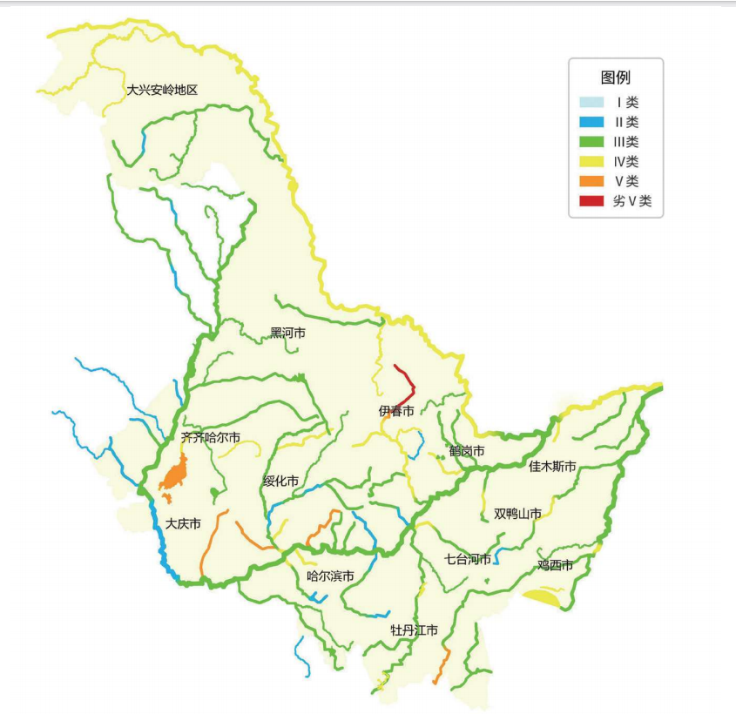  本项目位置  图3-1 黑龙江省地表水水质状况示意图  3、声环境质量现状  本项目50m范围无居民等声环境保护目标，根据《建设项目环境影响报告表编制技术指南（污染影响类）（试行）》，本次评价未进行声环境质量现状监测。  根据《2024年黑龙江省生态环境状况公报》，鹤岗市区域昼间声环境质量为二级，等效声级为53.1dB(A)；道路交通昼间声环境质量为一级，等效声级为65.3dB(A);功能区昼间达标率100%，功能区夜间达标率100%。  4、地下水、土壤环境  项目储罐均采用不锈钢专用储罐，储罐均位于地上，车间地面敷设2mm厚的高密度聚乙烯防水层，上部敷设10cm厚混凝土防渗层，混凝土的抗渗等级不低于P8，满足《石油化工工程防渗技术规范》（GB/T50934-2013）重点防治区的防渗要求，可有效保护厂区地下水和土壤不受污染。  根据《建设项目环境影响报告表编制技术指南（污染影响类）（试行）》原则上不开展地下水环境质量现状调查。且本项目周围500m范围内的村屯均已搬迁，500m范围内无地下水保护目标，故本次评价未进行地下水环境质量现状监测。  根据《建设项目环境影响报告表编制技术指南（污染影响类）（试行）》原则上不开展土壤环境质量现状调查。本项目为单纯的混合分装工艺，根据《环境影响评价技术导则 土壤环境（试行）》（HJ964—2018），土壤项目类别为Ⅳ类，不需要开展土壤环境影响评价，故本次评价未进行土壤环境质量现状监测。
环境  保护  目标 | 经现场踏勘调查，该项目评价区域内无国家、省、市级自然保护区、风景名胜区，集中式饮用水源地等特殊环境敏感保护目标。  1、大气环境保护目标  根据《建设项目环境影响评价报告表编制技术指南》（污染影响类）及现状调查结果，本项目选址厂界外500m范围内无自然保护区、风景名胜区、居住区、文化区，本项目环境空气保护目标为厂界外500m范围内的居住区、学校等，主要保护目标分布情况见表3-6所示。  表3-6 本项目大气环境保护目标一览表  名称 坐标/° 保护 对象 保护内容 环境功能区 相对厂址方位 相对厂界距离/m  经度 纬度  平安小区 130.278801 47.298873 居住区 居民 二类 W 255  鹤岗市公安局南山分局 130.279895 47.300675 政府 机构 政府人员 二类 W 250  铁东老年公寓 130.279702 47.297864 学校 师生 二类 WS 335  南山区人民法院 130.278565 47.301512 政府 机构 政府人员 二类 WN 355  福泰家园 130.280110 47.304345 居住区 居民 二类 WN 410  2、声环境保护目标  本项目厂界外50m范围内无声环境保护目标。  3、地下水环境保护目标  本项目500m范围内无地下水集中式饮用水水源和热水、矿泉水、温泉等特殊地下水资源，无地下水环境保护目标。  4、生态环境保护目标  本项目占地范围内无生态环境保护目标。
污染  物排  放控  制标  准 | 1、噪声  本项目所在区域为2类声环境功能区，运营期厂界噪声执行《工业企业厂界环境噪声排放标准》（GB12348-2008）表1中2类标准。  表3-1 工业企业厂界环境噪声排放标准 单位：dB（A）  类别 昼间 夜间  2类 60 50  2、大气污染物排放标准  本项目运营期VOCs以非甲烷总烃计，执行《大气污染物综合排放标准》（GB16297-1996）表2中二级及无组织排放标准。  表3-2 大气污染物排放标准  污染物 有组织排放（15m高排气筒） 无组织排放监控浓度限值（mg/m³）  排放速率（kg/h） 最高允许排放浓度（mg/m³）  非甲烷总烃 10 120 4.0  厂区内无组织排放的非甲烷总烃执行《挥发性有机物无组织排放控制标准》（GB37822-2019）附录A厂区内VOCs无组织排放限值。  表3-3 厂区内VOCs无组织排放限值  污染物 排放限值(mg/m³) 限值含义 无组织排放监控位置  NMHC 10 监控点处1h平均浓度值 在厂房外设置监控点  30 监控点处任意一次浓度值  3、固体废物  本项目一般固体废物执行《一般工业固体废物贮存和填埋污染控制标准》（GB18599-2020）要求；危险废物执行《危险废物贮存污染控制标准》（GB18597-2023）。
总量  控制  指标 | VOCs：0.37t/a

四、主要环境影响和保护措施
施工  期环  境保  护措  施 | 本项目利用已建成厂房进行生产，本次施工主要为设备安装，项目施工期均在厂房内部进行，对外环境影响较小，故本次评价不再对施工期进行评价。
运营  期环  境影  响和  保护  措施 | 1、废气环境影响分析和保护措施  （1）废气源强  本项目运营期废气污染源主要为储罐大小呼吸排放的废气及灌装过程产生的废气。  表4-1 废气污染源源强核算结果及相关参数一览表  产排污环节 排放形式 污染物种类 污染物产生 治理设施 污染物排放  产生浓度mg/m³ 产生量 t/a 处理能力m³/h 收集效率 治理工艺去除率 是否为可行性技术 排放量t/a 排放浓度mg/m³ 排放速率 kg/h  生产过程 有组织DA001 VOCs 150.30 1.5188 4000 95% 活性炭吸附装置，处理效率80% 是 0.29 30.06 0.12  无组织 / 0.08 / 0.08 / 0.03  表4-2 废气排放口基本情况一览表  编号 排放口名称 高度/m 内径/m 温度/℃ 类型 地理坐标  DA001 排气筒 15 0.3 常温 一般排放口 经度：130.283629° 纬度：47.3004598°  ①储罐大小呼吸废气  本项目原料储存采用2个20m³、1个10m³、3个1m³的不锈钢储罐储存，储罐为拱顶罐，并设有排气阀，硅酸钠、阻燃剂（TCPP）性状稳定，有机废气主要来自聚醚多元醇、甘油、聚合MDI、增塑剂（二丁酯），储罐大小呼吸无组织废气参照“关于印发《石化行业VOCs污染源排查工作指南》及《石化企业泄漏检测与修复工作指南的通知》（环办[2015]104号）”中“附件2 石化行业VOCs污染源排查参考计算表格-2.有机液体储存调和VOCs排放量参考计算表”计算出储罐VOC_{S}排放量为0.6878t/a；计算参数详见表4-3。  表4-3 储罐区储存情况及相关参数  序号 物料名称 储存方式 容积 （m³） 储量 （t/a） 密度（t/m³） 油气摩尔分子质量（g/g-mol） 真实蒸汽压kpa  1 多元醇 立式固定顶罐 1 57 1.018 164.1995 4.095688564  2 甘油 立式固定顶罐 10 623 1.26 92.09 4.095688564  3 聚合MDI 立式固定顶罐 20 853.496 1.18 350 4.095688564  4 增塑剂（二丁酯） 立式固定顶罐 1 50.498 1.05 278.344 4.095688564  本项目物料卸车、储存过程中的VOCs总产生量为0.6878t/a，产生速率为0.29kg/h。本项目物料卸车、转运、输送过程采用密闭管道、密闭容器，储罐大小呼吸产生的废气经管道密闭收集后，全部送厂区活性炭吸附装置进行处理，处理后经15m高排气筒（DA001）排放，风机风量4000m³/h，废气收集效率按95%计，处理效率按80%计算，VOCs有组织排放量为0.13t/a，排放速率为0.05kg/h，排放浓度为13.61mg/m³，满足《大气污染物综合排放标准》（GB16297-1996）表2中二级标准限值要求。  无组织VOCs排放量为0.03t/a，排放速率为0.01kg/h，厂区内VOCs满足《挥发性有机物无组织排放控制标准》（GB37822-2019）附录A厂区内VOCs无组织排放限值，厂界VOCs满足《大气污染物综合排放标准》（GB16297-1996）表2中无组织排放标准要求。  ②灌装过程废气  本项目采用两台自动包装机进行灌装，灌装过程会有VOCs产生，VOCs产生量参照《工业源挥发性有机物通用源项核算系数手册》中有机液体装载的产生量计算公式进行核算，计算公式如下：  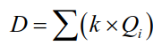  式中：  D——挥发性有机物年产生量，千克/年；  k——装载系数，千克/吨-装载量，取0.277；  Qi——物料的年装载量，吨/年，取3000t/a；  经计算，本项目灌装过程VOCs产生量为0.831t/a，产生速率为0.115kg/h，包装机灌装区设有密闭罩壳，罩壳内部设置集气管收集灌装过程产生的废气，收集的废气全部送厂区活性炭吸附装置进行处理，处理后经15m高排气筒（DA001）排放，风机风量2000m³/h，废气收集效率按95%计，处理效率按80%计算，VOCs有组织排放量为0.16t/a，排放速率为0.07kg/h，排放浓度为16.45mg/m³，满足《大气污染物综合排放标准》（GB16297-1996）表2中二级标准限值要求。  无组织VOCs排放量为0.04t/a，排放速率为0.02kg/h，厂区内VOCs满足《挥发性有机物无组织排放控制标准》（GB37822-2019）附录A厂区内VOCs无组织排放限值，厂界VOCs满足《大气污染物综合排放标准》（GB16297-1996）表2中无组织排放标准要求。  ③非正常工况污染物  本项目非正常工况按活性炭失效计算，去除效率为0，经计算得出非正常工况下污染物排放情况见下表。  表4-5 非正常排放参数表  非正常排放源 污染物 非正常排放量（kg/h） 非正常排放浓度（mg/m³） 单次持续时间/h 年发生频次/次 应对措施  DA001 VOCs 0.60 150.30 ＜1 1 及时更换活性炭，加强维护  （2）大气监测计划  根据《排污许可证申请与核发技术规范 专用化学产品制造工业》（HJ1103-2020），本项目大气监测计划如下。  表4-6 废气监测方案  监测点位 监测因子 监测频次  DA001 VOCs 1次/半年  厂界 VOCs 1次/半年  （3）达标排放分析及环境影响  本项目物料卸车、转运、输送过程采用密闭管道、密闭容器，生产区采取密闭措施，储罐大小呼吸产生的废气经管道密闭收集后，全部送厂区活性炭吸附装置进行处理，包装机灌装区设有密闭罩壳，罩壳内部设置集气管收集灌装过程产生的废气，收集的废气全部送厂区活性炭吸附装置进行处理，处理后经15m高排气筒（DA001）排放，VOCs有组织排放量为0.29t/a，排放速率为0.12kg/h，排放浓度为30.06mg/m³，满足《大气污染物综合排放标准》（GB16297-1996）表2中二级标准限值要求。  无组织VOCs排放量为0.08t/a，排放速率为0.03kg/h，厂区内VOCs满足《挥发性有机物无组织排放控制标准》（GB37822-2019）附录A厂区内VOCs无组织排放限值，厂界VOCs满足《大气污染物综合排放标准》（GB16297-1996）表2中无组织排放标准要求。  综上所述，本项目所在区域为环境空气质量达标区，项目周围500m范围内无大气环境保护目标，通过采取以上措施，本项目产生的废气对周边大气环境影响较小。  2、废水环境影响分析和保护措施  本项目废水主要为生活污水，生活污水排放量按用水量的80%计算，生活污水产生量为0.384m³/d（115.2t/a），生活污水排入防渗旱厕，定期清掏堆肥。  本项目废水污染源源强核算结果及相关参数见表4-7。  表4-7 废水污染源源强核算结果及相关参数一览表  污染源 污染物 污染物产生 治理措施 污染物排放 排放时间(d)  核算方法 产生废水量t/a 产生浓度mg/L 产生量t/a 工艺 效率% 核算方法 排放废水量t/a 排放浓度mg/L 排放量t/a  生活 污水 COD 类比法 115.2 300 0.035 排入防渗旱厕，定期清掏堆肥 / 类比法 0 0 0 300  NH₃-N 30 0.004 / 0 0  3、噪声环境影响分析和保护措施  本项目产噪设备主要为风机、供料泵、出料泵，其噪声值约在75～90dB(A)之间，项目噪声污染源源强核算结果及相关参数见表4-8，运营期噪声监测要求见表4-9。  表4-8 噪声污染源源强核算结果及相关参数一览表  序号 建筑物名称 声源名称 数量 （台） 声功率级 dB（A） 声控制措施 空间相对位置 距室内边界距离m 室内边界声级dB（A） 运行时段 建筑物插入损 失 dB（A） 建筑物外噪声  X Y Z 声压级 dB（A） 建筑物外距离  1 车间 包装机 2 75 选用低噪声设备，厂房封闭、加装减震、隔声设施 -4 -1 188.69 4 21 31 1 61.7 47.3 43.9 73.6 2400h 20 41.7 27.3 23.9 53.6 1m  供料泵 6 90 -6 -1 188.69 6 21 29 1 73.2 52.3 49.5 78.7 20 53.2 32.3 29.5 58.7 1m  出料泵 2 90 -8 -1 188.69 8 21 27 1 71.7 57.3 55.1 83.7 20 55.7 37.3 35.1 63.7 1m  风机 1 90 -10 0 188.69 6 22 30 2 63.2 52.3 49.5 78.7 20 43.2 32.3 29.5 58.7 1m  表4-9 噪声监测要求一览表  监测因子 监测点位 监测频次 执行标准  昼/夜Leq 厂界四周 每季一次 《工业企业厂界环境噪声排放标准》 （GB12348-2008）表1中2类标准  本项目夜间不生产，各设备均位于车间内，通过选用低噪声设备，采取减振、消声、隔声等措施后，经距离衰减，厂界噪声可控制在55dB（A）以下，厂界噪声满足《工业企业厂界环境噪声排放标准》（GB12348-2008）表1中2类标准。同时运营期落实好报告中提出的监测要求，发现超标及时采取降噪措施，保证厂界噪声达标排放，对周围声环境影响较小。  4、固体废物影响分析和保护措施  本项目固体废物主要有生活垃圾和废活性炭。  （1）生活垃圾  本项目劳动定员6人，生活垃圾按0.5kg/人·d计，该项目的生活垃圾产生量为0.9t/a，生活垃圾暂存在厂区垃圾箱内，由当地环卫部门统一处置。  （2）废活性炭  ①产生量  本项目活性炭吸附装置吸附有机废气污染物量为1.15t/a，根据中国建筑出版社（1997）出版的《简明通风设计手册》第十章中关于活性炭吸附处理治理废气的方法中提供的数据：每1.0kg活性炭吸附有机废气的平衡量为0.43-0.61kg，本项目按1t活性炭吸附0.5t有机废气计算，则项目活性炭使用量为2.3t/a，则废活性炭产生量为3.45t/a，活性炭每年更换4次（每次0.575t）。根据《国家危险废物名录（2021年版）》，废活性炭属于危险废物，废物类别为HW49其他废物，废物代码为900-039-49：“烟气、VOCs治理过程（不包括餐饮行业油烟治理过程）产生的废活性炭，化学原料和化学制品脱色（不包括有机合成食品添加剂脱色）、除杂、净化过程产生的废活性炭（不包括900-405-06、917-005-18、261-053-29、265-002-29、384-003-29、387-001-29类废物）”。废活性炭更换后暂存在危废暂存间内，定期交有资质单位处置。  ②危废暂存间设置及管理要求  本项目产生的危险废物暂存在厂区内的危废暂存间，委托有资质单位进行处理，项目危废暂存间位于车间内，面积2m²，地面及裙角采用2mm厚的高密度聚乙烯+防渗混凝土进行防渗处理，渗透系数≤10⁻¹⁰cm/s，满足《危险废物贮存污染控制标准》（GB18597-2023）的要求。  危险废物收集、贮存、运输的一般要求：①从事危险废物收集、贮存、运输经营活动的单位应具有危险废物经营许可证。在收集、贮存、运输危险废物时，应根据危险废物收集、贮存、处置经营许可证核发的有关规定建立相应的规章制度和污染防治措施，包括危险废物分析管理制度、安全管理制度、污染防治措施等；危险废物产生单位内部自行从事的危险废物收集、贮存、运输活动应遵照国家相关管理规定，建立健全规章制度及操作流程，确保该过程的安全、可靠。②危险废物转移过程应按《危险废物转移联单管理办法》执行。③危险废物收集、贮存、运输单位应建立规范的管理和技术人员培训制度，定期针对管理和技术人员进行培训。培训内容至少应包括危险废物鉴别要求、危险废物经营许可证管理、危险废物转移联单管理、危险废物包装和标识、危险废物运输要求、危险废物事故应急方法等。④危险废物收集、贮存、运输单位应编制应急预案。应急预案编制可参照《危险废物经营单位编制应急预案指南》，涉及运输的相关内容还应符合交通行政主管部门的有关规定。针对危险废物收集、贮存、运输过程中的事故易发环节应定期组织应急演练。⑤危险废物收集、贮存、运输时应按危险特性对危险废物进行分类、包装并设置相应的标志及标签。  综上所述，本项目固体废物经过上述措施治理后，能够得到妥善处置，不会对周边环境产生不良影响。  表4-10 固体废物污染源源强核算结果及相关参数一览表  工序/生产线 装置 固体废物名称 固废属性 产生量 处置措施 最终去向  核算 方法 产生量 （t/a） 工艺 处置量 （t/a）  废气处理 活性炭吸附装置 废活性炭 危险废物 类比法 3.45 暂存在危废暂存间，委托有资质单位处置 3.45 暂存在危废暂存间，委托有资质单位处置  职工 工作 生活垃圾 生活垃圾 产污系数法 0.9 由环卫部门统一处置 0.9 由环卫部门清运至垃圾填埋场填埋处置  表4-11 危险废物汇总表  序号 危险废物名称 危险废 物类别 危险废 物代码 产生量 （t/a） 产生工序及装置 形态 主要 成分 有害成分 产废周期 危险 特性 污染防治措施  1 废活性炭 HW49 900-039-49 3.45 废气处理 固态 有机废气 有机废气 每个月 T/In 暂存在危废暂存间内，定期交有资质单位处置  5、地下水及土壤影响分析和保护措施  （1）源强分析  本项目使用的原料包括硅酸钠、多元醇、甘油、聚合MDI、阻燃剂（TCPP）、增塑剂（二丁酯），日常均存储在5m³的不锈钢储罐内，储罐均位于地上。  （2）保护措施  本项目储罐均采用不锈钢专用储罐，车间地面敷设2mm厚的高密度聚乙烯防水层，上部敷设10cm厚混凝土防渗层，混凝土的抗渗等级不低于P8，满足《石油化工工程防渗技术规范》（GB/T50934-2013）重点防治区的防渗要求，可有效保护厂区地下水和土壤不受污染。  根据本项目所属行业特点及本项目工程分析内容，建议企业加强管理，减少对土壤、地下水的污染，本项目正常运营过程中产生的污染物不会对土壤、地下水造成影响。  6、环境风险影响分析  本项目使用的原料包括硅酸钠、多元醇、甘油、聚合MDI、阻燃剂（TCPP）、增塑剂（二丁酯），均采用5m³的不锈钢储罐存储，日常均存储在厂房内。  ①根据《建设项目环境风险评价技术导则（HJ169-2018）》附录B重点关注的危险物质及临界量可知，本项目重点关注的危险物质（有临界量的危险物质）为聚合MDI、二丁酯；  ②根据国家安监总局下发的《重点监管的危险化学品名录》（2013年完整版），本项目所用原料不包含在其中。  根据《高毒物品目录》（2003年版）辨识，本项目所用原料不包含在其中。  根据《易制毒化学品管理条例》（国务院令第445号，第653号修订），本项目所用原料中没有易制毒化学品。  ③本项目聚合MDI日常存储量为4.072t（4m³），折算成MDI存储量为2.036t（MDI占聚合MDI的50%），临界量为0.5t；二丁酯日常存储量均为4.2t（4m³），临界量为10t。经计算，Q=2.036/0.5+4.2/10=4.492＞1，故本项目应开展环境风险专项评价。  对照《建设项目环境风险评价技术导则》（HJ169-2018）附录B，项目涉及的主要危险物质为聚合MDI、二丁酯，属于有毒物质，使用过程中存在泄漏、等突发性事故，在严格落实风险管理及应急措施后，制定风险应急预案，可将风险发生的概率和影响后果降到最低限度。  6、环保投资估算  本项目总投资200万元，环保投资约29.5万元，约占总投资额的14.8%，环保投资估算见表4-12。  表4-12 环保投资估算一览表  类别 治理措施 投资（万元）  废气 活性炭吸附装置+15m高排气筒 10.0  固废 固废收集设施、危废暂存间 2.0  噪声 减振、消声、隔声 0.5  防渗 车间敷设10cm厚混凝土防渗层 5  环境风险 生产区四周设置0.5m高围堰，车间设置监控装置 10  环保设施运营期维护管理费用 2.0  合计 29.5

五、环境保护措施监督检查清单
内容  要素 | 排放口(编号、名称)/污染源 | 污染物项目 | 环境保护措施 | 执行标准
大气环境 | DA001除尘排气筒 | VOCs | 储罐大小呼吸产生的废气经管道密闭收集后，全部送厂区活性炭吸附装置进行处理，包装机灌装区设有密闭罩壳，罩壳内部设置集气管收集灌装过程产生的废气，收集的废气全部送厂区活性炭吸附装置进行处理，处理后经15m高排气筒（DA001）排放 | 《大气污染物综合排放标准》(GB16297-1996)表2中二级标准
 | 无组织排放 | VOCs | 未收集的废气 | 厂区内VOCs满足《挥发性有机物无组织排放控制标准》（GB37822-2019）附录A厂区内VOCs无组织排放限值，厂界VOCs满足《大气污染物综合排放标准》（GB16297-1996）表2中无组织排放标准要求
地表水环境 | 职工 | 生活污水 | 排入防渗旱厕，定期清掏堆肥 | 不外排
声环境 | 噪声 | 昼/夜Leq | 选用低噪声设备、减振、消声、隔声 | 《工业企业厂界环境噪声排放标准》（GB12348-2008）表1中2类标准
电磁辐射 | / | / | / | /
固体废物 | 生活垃圾由当地环卫部门统一处置；废活性炭暂存在危废暂存间内，定期交由有资质单位处置。项目危废暂存间位于车间内，面积2m²，地面及裙脚采用2mm厚的高密度聚乙烯+防渗混凝土进行防渗处理，渗透系数≤10⁻¹⁰cm/s，满足《危险废物贮存污染控制标准》（GB18597-2023）的要求。
土壤及地下水污染防治措施 | 项目储罐均采用不锈钢专用储罐，车间地面敷设2mm厚的高密度聚乙烯防水层，上部敷设10cm厚混凝土防渗层，混凝土的抗渗等级不低于P8，满足《石油化工工程防渗技术规范》（GB/T50934-2013）重点防治区的防渗要求，可有效保护厂区地下水和土壤不受污染。车间敷设10cm厚混凝土防渗层，混凝土的抗渗等级不低于P8，渗透系数≤10⁻¹⁰ cm/s，满足《环境影响评价技术导则·地下水环境》（HJ610-2016）表7中一般防渗区防渗技术要求（等效黏土防渗层Mb≥1.5m，渗透系数≤10⁻⁷cm/s）
生态保护措施 | /
环境风险  防范措施 | 加强车间工作人员安全教育工作，每个工作人员在业务上、工作上与安全管理上的职责、责任必须明确；加强化学品存储设施的维护及管理，严格防止跑、冒、滴、漏现象发生；生产区和存储区四周设置0.5m高防渗围堰，采用防渗混凝土结构，渗透系数≤10⁻¹⁰cm/s，围堰内有效容积48m³（大于车间总的物料存在量）；车间设置泄漏报警及监控装置，一旦泄漏及时发现并处理。
其他环境  管理要求 | 在项目建成投运之前，按照《固定污染源排污许可分类管理名录（2019年版）》的要求填报排污许可手续。

六、结论
本项目符合国家产业政策要求，符合“三线一单”相关要求，符合相关环境保护政策要求；项目在运营期产生的污染物在按本报告中所提出的措施及方案进行治理、控制，并加强内部管理，实现环保设施的稳定运行，确保污染物达标排放的前提下，项目对周围环境影响可接受。从环境保护角度而言，本项目建设是可行的。

附表

建设项目污染物排放量汇总表
项目  分类 | 污染物名称 | 现有工程  排放量（固体废物产生量）① | 现有工程  许可排放量  ② | 在建工程  排放量（固体废物产生量）③ | 本项目  排放量（固体废物产生量）④ | 以新带老削减量  （新建项目不填）⑤ | 本项目建成后  全厂排放量（固体废物产生量）⑥ | 变化量  ⑦
废气 | VOCs |  |  |  | 0.37 |  | 0.37 | 0.37
废水 | /
一般工业  固体废物 | /
危险废物 | 废活性炭 |  |  |  | 3.45 |  | 3.45 | 3.45
注：⑥=①+③+④-⑤；⑦=⑥-①；单位：t/a

长安工贸公司岩煤体加固材料生产项目

环境风险专项评价报告

2025年4月

1风险调查

1.1风险源调查
本项目车间共设置2个20m³的不锈钢储罐，1个10m³的不锈钢储罐，3个1m³的不锈钢储罐，原料日常均存储在不锈钢储罐内(日常存储为储罐容积的80%)，储罐均为拱顶罐，均为地上储罐，罐底离地高度0.5m。日常进料由厂家负责运送，原料进厂后直接输送至储罐内。
本项目使用的原料包括硅酸钠、多元醇、甘油、聚合MDI、阻燃剂（TCPP）、增塑剂（二丁酯），硅酸钠和聚合MDI采用20m³的不锈钢储罐存储，日常均存储在厂房内，每类原料最大存储量均为16m³。甘油采用10m³的不锈钢储罐存储，日常均存储在厂房内，每类原料最大存储量均为8m³。多元醇、阻燃剂（TCPP）、增塑剂（二丁酯）均采用1m³的不锈钢储罐存储，日常均存储在厂房内，每类原料最大存储量均为0.8m³。
①根据《建设项目环境风险评价技术导则（HJ169-2018）》附录B重点关注的危险物质及临界量可知，本项目重点关注的危险物质（有临界量的危险物质）为聚合MDI、二丁酯；
②根据国家安监总局下发的《重点监管的危险化学品名录》（2013年完整版），本项目所用原料不包含在其中。
根据《高毒物品目录》（2003年版）辨识，本项目所用原料不包含在其中。
根据《易制毒化学品管理条例》（国务院令第445号，第653号修订），本项目所用原料中没有易制毒化学品。

1.2环境保护目标调查
本项目500m范围内无地下水集中式饮用水水源和热水、矿泉水、温泉等特殊地下水资源，无地下水环境保护目标。项目厂区周围无地表水水体，项目废水不直接进入地表水体，故本项目不涉及地表水保护目标。
本项目环境保护目标分布情况见表1-1，环境敏感目标分布见附图。

表1-1 环境风险保护目标一览表
类别 | 环境保护目标
环境空气 | 厂址周边5km范围内
 | 序号 | 敏感目标名称 | 相对方位 |  | 距离/m | 属性 |  | 人口数
 | 1 | 鹤岗市公安局南山分局 | 西 |  | 250 | 政府机构 |  | 35
 | 2 | 平安小区 | 西 |  | 255 | 居住区 |  | 1200
 | 3 | 鹤岗市南山区人民法院 | 西北 |  | 355 | 政府机构 |  | 60
 | 4 | 铁东老年公寓 | 西南 |  | 335 | 政府机构 |  | 15
 | 5 | 平安小区-中区 | 西南 |  | 485 | 居住区 |  | 1200
 | 6 | 福泰家园 | 西北 |  | 410 | 居住区 |  | 3600
 | 7 | 鹤岗市第十二中学 | 西南 |  | 635 | 学校 |  | 900
 | 8 | 南山治安派出所 | 北 |  | 680 | 政府机构 |  | 15
 | 9 | 鹤岗市南山小学 | 西北 |  | 850 | 学校 |  | 400
 | 10 | 兴旺小区 | 西南 |  | 865 | 居住区 |  | 6000
 | 11 | 福苑小区 | 西南 |  | 920 | 居住区 |  | 3600
 | 12 | 名苑3期 | 西北 |  | 1000 | 居住区 |  | 7500
 | 13 | 天时家园 | 西 |  | 1055 | 居住区 |  | 1200
 | 14 | 鹤岗市公安局南山分局六号派出所 | 西南 |  | 1120 | 政府机构 |  | 18
 | 15 | 陆兴小区 | 西南 |  | 1145 | 居住区 |  | 8000
 | 16 | 瑞达锦华公馆 | 西南 |  | 1190 | 居住区 |  | 9000
 | 17 | 欣虹小区 | 西南 |  | 1340 | 居住区 |  | 5000
 | 18 | 鹤岗市职教中心 | 西 |  | 1345 | 学校 |  | 450
 | 19 | 鹤岗市逸夫小学 | 西北 |  | 1355 | 学校 |  | 400
 | 20 | 南邨花园 | 西 |  | 1370 | 居住区 |  | 6000
 | 21 | 松鹤小区-B区 | 西南 |  | 1380 | 居住区 |  | 5000
 | 22 | 南山区人民政府 | 西北 |  | 1410 | 政府机构 |  | 300
 | 23 | 南山区卫生健康局 | 西北 |  | 1415 | 政府机构 |  | 200
 | 24 | 九洲新城 | 西南 |  | 1420 | 居住区 |  | 5000
 | 25 | 鹤岗职业技术学校 | 西 |  | 1425 | 学校 |  | 700
 | 26 | 园林小区 | 西北 |  | 1445 | 居住区 |  | 4000
 | 27 | 西苑社区 | 西北 |  | 1455 | 居住区 |  | 5000
 | 28 | 天恩居住家园 | 西南 |  | 1470 | 居住区 |  | 6000
 | 29 | 鹤岗市自然资源和规划局 | 西 |  | 1480 | 政府机构 |  | 140
 | 30 | 南山区人民医院 | 西南 |  | 1495 | 医院 |  | 190
 | 31 | 鹤岗市特殊教育中心 | 西北 |  | 1500 | 学校 |  | 250
 | 32 | 松鹤小区-C区 | 西南 |  | 1515 | 居住区 |  | 4500
 | 33 | 中央蓝钻华苑 | 西 |  | 1545 | 居住区 |  | 9000
 | 34 | 大成家园 | 西北 |  | 1565 | 居住区 |  | 7000
 | 35 | 五指山花园小区-A区 | 西北 |  | 1575 | 居住区 |  | 4000
 | 36 | 鹤岗市公安局 | 西南 |  | 1595 | 政府机构 |  | 200
 | 37 | 六吉社区 | 西南 |  | 1600 | 居住区 |  | 3000
 | 38 | 春晖社区 | 西北 |  | 1600 | 居住区 |  | 4000
 | 39 | 福临新居廉租区 | 西南 |  | 1625 | 居住区 |  | 6000
 | 40 | 鹤岗市第二十一中学 | 西北 |  | 1635 | 学校 |  | 700
 | 41 | 鹤岗市大陆小学 | 西南 |  | 1640 | 学校 |  | 500
 | 42 | 鹤岗市政府人民办事中心 | 西北 |  | 1660 | 政府机构 |  | 48
 | 43 | 鹤岗市中级人民法院 | 西南 |  | 1670 | 政府机构 |  | 100
 | 44 | 德政小区 | 西北 |  | 1675 | 居住区 |  | 450
 | 45 | 鹤岗市民政局 | 西北 |  | 1690 | 政府机构 |  | 60
 | 46 | 鹤岗十九中 | 西北 |  | 1690 | 学校 |  | 800
 | 47 | 城开叠翠名苑 | 西北 |  | 1700 | 居住区 |  | 9000
 | 48 | 鹤岗市新北方学校 | 西南 |  | 1720 | 学校 |  | 400
 | 49 | 鹤岗市水运管理处 | 西南 |  | 1745 | 政府机构 |  | 50
 | 50 | 兴建小区 | 西南 |  | 1755 | 居住区 |  | 7000
 | 51 | 鹤岗市城市管理行政执法局 | 西北 |  | 1760 | 政府机构 |  | 40
 | 52 | 盛和家园小区 | 西北 |  | 1780 | 居住区 |  | 5000
 | 53 | 国家税务总局鹤岗市税务局 | 西北 |  | 1790 | 政府机构 |  | 80
 | 54 | 爱心家园 | 西南 |  | 1790 | 居住区 |  | 4000
 | 55 | 麓林山派出所 | 西南 |  | 1805 | 政府机构 |  | 20
 | 56 | 苹果新居 | 西北 |  | 1820 | 居住区 |  | 5000
 | 57 | 邮政春晖小区 | 西南 |  | 1860 | 居住区 |  | 6000
 | 58 | 福寿缘敬老院 | 西北 |  | 1865 | 政府机构 |  | 80
 | 59 | 尚典国际 | 西南 |  | 1880 | 居住区 |  | 4500
 | 60 | 阳光家园 | 西北 |  | 1910 | 居住区 |  | 6000
 | 61 | 北国明珠 | 西 |  | 1935 | 居住区 |  | 6000
 | 62 | 鹤岗市公安局南山分局富力派出所 | 西南 |  | 1950 | 政府机构 |  | 20
 | 63 | 九州兴盛花园小区 | 西南 |  | 1990 | 居住区 |  | 5000
 | 64 | 今时学府 | 西北 |  | 2105 | 居住区 |  | 4000
 | 65 | 南苑 | 西南 |  | 2145 | 居住区 |  | 5000
 | 66 | 胜利组团 | 西南 |  | 2155 | 居住区 |  | 6000
 | 67 | 红旗路派出所 | 西北 |  | 2165 | 政府机构 |  | 20
 | 68 | 红旗小区 | 西北 |  | 2180 | 居住区 |  | 4500
 | 69 | 鹤岗市工农区政府 | 西北 |  | 2184 | 政府机构 |  | 120
 | 70 | 工农区人民法院少年法庭 | 西北 |  | 2230 | 政府机构 |  | 35
 | 71 | 鹤岗市工农区人民法院 | 西北 |  | 2250 | 政府机构 |  | 100
 | 72 | 书香苑 | 西北 |  | 2260 | 居住区 |  | 4000
 | 73 | 鹤岗市育才中学 | 西北 |  | 2280 | 学校 |  | 900
 | 74 | 黑龙江省鹤岗市工农区人民检察院 | 西北 |  | 2290 | 政府机构 |  | 100
 | 75 | 福临家园 | 西南 |  | 2290 | 居住区 |  | 6000
 | 76 | 鹤丰园 | 西南 |  | 2315 | 居住区 |  | 7000
 | 77 | 丰麟家园 | 西北 |  | 2340 | 居住区 |  | 8000
 | 78 | 鹤岗市第四中学 | 西北 |  | 2350 | 学校 |  | 700
 | 79 | 学府上苑 | 西北 |  | 2365 | 居住区 |  | 3500
 | 80 | 金地新城 | 西北 |  | 2400 | 居住区 |  | 4500
 | 81 | 坤德花园 | 西北 |  | 2405 | 居住区 |  | 5000
 | 82 | 蔬园乡人民政府 | 西北 |  | 2435 | 政府机构 |  | 60
 | 83 | 鹤岗市第一中学 | 西北 |  | 2445 | 学校 |  | 700
 | 84 | 中国海关 | 西南 |  | 2460 | 政府机构 |  | 60
 | 85 | 鹤岗市公安局工农公安分局 | 西北 |  | 2485 | 政府机构 |  | 20
 | 86 | 时代雅居二期 | 西南 |  | 2525 | 居住区 |  | 4000
 | 87 | 新南小区 | 西北 |  | 2555 | 居住区 |  | 5000
 | 88 | 鹤岗市房产管理局 | 西北 |  | 2645 | 政府机构 |  | 80
 | 89 | 新鹤B区 | 西北 |  | 2665 | 居住区 |  | 3000
 | 90 | 鹤岗市第十七中学 | 西北 |  | 2675 | 学校 |  | 600
 | 91 | 住房保障办证大厅 | 西北 |  | 2680 | 政府机构 |  | 70
 | 92 | 鹤岗明仁眼科医院 | 西南 |  | 2700 | 医院 |  | 100
 | 93 | 鹤岗市育民小学 | 西北 |  | 2740 | 学校 |  | 200
 | 94 | 鹤岗市煤炭生产安全管理局 | 西北 |  | 2775 | 政府机构 |  | 80
 | 95 | 国家税务总局鹤岗市工农区税务局 | 西北 |  | 2815 | 政府机构 |  | 70
 | 96 | 鹤岗市第二十四中学 | 西南 |  | 2920 | 学校 |  | 600
 | 97 | 鹤岗市新南小学 | 西北 |  | 2950 | 学校 |  | 200
 | 98 | 中国盐政 | 西北 |  | 2985 | 政府机构 |  | 60
 | 99 | 鹤岗市人民医院 | 西北 |  | 2985 | 医院 |  | 150
 | 100 | 鹤岗市盐务管理局 | 西北 |  | 3010 | 政府机构 |  | 80
 | 101 | 鹤岗市妇女儿童医院 | 西北 |  | 3050 | 医院 |  | 120
 | 102 | 鹤岗市第二中学 | 西北 |  | 3140 | 学校 |  | 500
 | 103 | 欣虹小学 | 西北 |  | 3190 | 学校 |  | 200
 | 104 | 振兴治安派出所 | 东北 |  | 3220 | 政府机构 |  | 20
 | 105 | 解放路派出所 | 西北 |  | 3275 | 政府机构 |  | 20
 | 106 | 鹤岗市东方红小学 | 西北 |  | 3300 | 学校 |  | 180
 | 107 | 鹤岗市财政局 | 西北 |  | 3375 | 政府机构 |  | 80
 | 108 | 鹤岗市工农区妇幼保健院 | 西北 |  | 3420 | 医院 |  | 90
 | 109 | 蔬园乡派出所 | 西北 |  | 3845 | 政府机构 |  | 20
 | 110 | 鹤岗市公安局东山公安分局 | 西南 |  | 4185 | 政府机构 |  | 20
 | 111 | 鹤岗第七中学 | 东北 |  | 4230 | 学校 |  | 500
 | 112 | 永爱敬老院 | 东北 |  | 4245 | 政府机构 |  | 120
 | 113 | 新一派出所 | 东北 |  | 4255 | 政府机构 |  | 20
 | 114 | 东方红乡派出所 | 东北 |  | 4265 | 政府机构 |  | 20
 | 115 | 鹤岗市东山区人民政府 | 东北 |  | 4390 | 政府机构 |  | 100
 | 116 | 鹤岗市公安局涉案物品管理中心 | 西南 |  | 4560 | 政府机构 |  | 23
 | 117 | 东方红乡人民政府 | 东北 |  | 4565 | 政府机构 |  | 35
 | 118 | 鹤岗市蔬园小学 | 西北 |  | 4685 | 学校 |  | 100
 | 119 | 鹤岗市测绘管理处 | 西北 |  | 1290 | 政府机构 |  | 70
 | 120 | 中共鹤岗市南山区委员会 | 西北 |  | 1375 | 政府机构 |  | 40
 | 121 | 中共鹤岗市委党校成人继续教育招生办 | 西北 |  | 1430 | 政府机构 |  | 30
 | 122 | 鹤岗市创业指导中心 | 西 |  | 1445 | 政府机构 |  | 40
 | 123 | 鹤岗市度量衡检定所 | 西北 |  | 1650 | 政府机构 |  | 80
 | 124 | 鹤岗市企业投诉中心 | 西北 |  | 1670 | 政府机构 |  | 60
 | 125 | 鹤岗市中小企业服务中心 | 西北 |  | 1675 | 政府机构 |  | 70
 | 126 | 鹤岗市口岸汽车运输办公室 | 西南 |  | 1740 | 政府机构 |  | 50
 | 127 | 鹤岗市道路运输管理处 | 西南 |  | 1745 | 政府机构 |  | 60
 | 128 | 鹤岗市地方志办公室 | 西北 |  | 1865 | 政府机构 |  | 50
 | 129 | 鹤岗市残疾人联合会 | 西北 |  | 1960 | 政府机构 |  | 120
 | 130 | 鹤岗市人民政府安全生产委员会办公室 | 西北 |  | 1960 | 政府机构 |  | 70
 | 131 | 小鹤立河水库扩建工程建设管理局 | 西北 |  | 1990 | 政府机构 |  | 40
 | 132 | 鹤岗市群楼地段旧城区改造建设指挥部 | 西北 |  | 2065 | 政府机构 |  | 50
 | 133 | 鹤岗市公路处 | 西北 |  | 2110 | 政府机构 |  | 60
 | 134 | 鹤岗市工农区行政服务中心公共服务大厅 | 西北 |  | 2155 | 政府机构 |  | 70
 | 135 | 中国共产党鹤岗市文化广电新闻出版局委员会 | 西北 |  | 2465 | 政府机构 |  | 80
 | 136 | 鹤岗市文化广电新闻出版局 | 西北 |  | 2465 | 政府机构 |  | 60
 | 137 | 黑龙江省鹤岗市烟草专卖局 | 西北 |  | 2545 | 政府机构 |  | 70
 | 138 | 鹤岗市科学技术局 | 西北 |  | 2560 | 政府机构 |  | 50
 | 139 | 黑龙江省鹤岗市文化市场管理处 | 西北 |  | 2600 | 政府机构 |  | 40
 | 140 | 鹤岗市城市房屋拆迁管理办公室 | 西北 |  | 2690 | 政府机构 |  | 70
 | 141 | 鹤岗市房地产产权市场处 | 西北 |  | 2690 | 政府机构 |  | 45
 | 142 | 鹤岗市煤矿安全监察大队 | 西北 |  | 2760 | 政府机构 |  | 55
 | 143 | 工农区司法局(第三司法所) | 西北 |  | 2815 | 政府机构 |  | 80
 | 144 | 鹤岗市盐政稽查支队 | 西北 |  | 3010 | 政府机构 |  | 60
 | 145 | 黑龙江省鹤岗公路路政管理处 | 西北 |  | 3040 | 政府机构 |  | 40
 | 146 | 黑龙江省鹤岗市市场监督管理局工农一分局 | 西北 |  | 3065 | 政府机构 |  | 30
 | 147 | 鹤岗市红十字会 | 西北 |  | 3120 | 政府机构 |  | 70
 | 148 | 鹤岗市卫生计生综合监督执法局 | 西北 |  | 3135 | 政府机构 |  | 60
 | 149 | 中国卫生监督 | 西北 |  | 3135 | 政府机构 |  | 100
 | 150 | 工农区司法局第二司法所 | 西北 |  | 3340 | 政府机构 |  | 110
 | 151 | 鹤岗市工农清真寺管委会 | 西北 |  | 3350 | 政府机构 |  | 100
 | 152 | 鹤岗市工农区团结街道办事处效能监测站 | 西北 |  | 3360 | 政府机构 |  | 50
 | 153 | 鹤岗市食品药品监督管理稽查支队 | 西北 |  | 3425 | 政府机构 |  | 40
 | 厂址周边500m范围内人口数小计 |  |  |  |  |  |  | 6110
 | 厂址周边5km范围内人口数小计 |  |  |  |  |  |  | 258864
地表水 | 受纳水体
 | 序号 | 受纳水体名称 | 排放点水域环境功能 |  |  | 24h内流经范围/km
 | 1 | 无 | / |  |  | /
 | 内陆水体排放点下游10km范围内敏感目标
 | 序号 | 敏感目标名称 | 环境敏感特征 | 水质目标 |  |  | 与排放点距离/m
 | / | / | / | / |  |  | /
地下水 | 序号 | 环境敏感区名称 | 环境敏感特征 | 水质目标 |  |  | 与下游厂界距离/m
 | 1 | 无 | / | / |  |  | /

2环境风险潜势初判

2.1环境风险潜势划分
根据《建设项目环境风险评价技术导则》（HJ169-2018）4.3 评价工作等级划分，环境风险评价工作等级划分为一级、二级、三级。根据建设项目涉及的物质及工艺系统危险性和所在地的环境敏感性确定环境风险潜势，确定评价工作等级。
根据《建设项目环境风险评价技术导则》（HJ169-2018），环境风险评价工作等级的划分是根据建设项目涉及的物质及工艺系统危险性和所在地的环境敏感性确定环境风险潜势，按照下表确定评价工作等级，划分依据见下表。
表2-1 评价工作等级划分
环境风险潜势 | Ⅳ、Ⅳ⁺ | Ⅲ | Ⅱ | Ⅰ
评价工作等级 | 一 | 二 | 三 | 简单分析
表2-2 建设项目环境风险潜势划分
环境敏感程度（E） | 危险物质及工艺系统危险性（P）
 | 极高危害（P1） | 高度危害（P2） | 中度危害（P3） | 轻度危害（P4）
环境高度敏感区（E1） | Ⅳ⁺ | Ⅳ | Ⅲ | Ⅲ
环境中度敏感区（E2） | Ⅳ | Ⅲ | Ⅲ | Ⅱ
环境低度敏感区（E3） | Ⅲ | Ⅲ | Ⅱ | Ⅰ

2.2P的分级确定
根据《建设项目环境风险评价技术导则》（HJ169-2018）中“6.2 P 的分级确定”可知，应分析建设项目生产、使用、储存过程中涉及的有毒有害、易燃易爆物质，参见“附录 B重点关注的危险物质及临界量”确定危险物质的临界量。定量分析危险物质数量与临界量的比值（Q）和所属行业及生产工艺特点（M），按“附录 C 危险物质及工艺系统危险性（P）的分级”对危险物质及工艺系统危险性（P）等级进行判断。
（1）危险物质数量与临界量比值（Q）
根据《建设项目环境风险评价技术导则》（HJ169-2018）中附录 C 中 C.1.1 可知，应计算所涉及的每种危险物质在厂界内的最大存在总量与其在导则中附录 B 中对应临界量的比值Q。在不同厂区的同一种物质，按其在厂界内的最大存在总量计算。当只涉及一种危险物质时，计算该物质的总量与其临界量比值，即为 Q；当存在多种危险物质时，则按下式计算物质总量与其临界量比值(Q)：
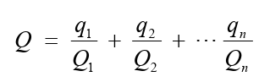
式中：q₁，q₂，…，q_{n}——每种危险物质的最大存在总量，t；
Q₁，Q₂，…，Q_{n}——每种危险物质的临界量，t。
当Q＜1时，该项目环境风险潜势为Ⅰ。
当Q≥1时，将Q值划分为：（1）1≤Q＜10；（2）10≤Q＜100；（3）Q≥100。
根据《建设项目环境风险评价技术导则》（HJ169-2018）附录B，本项目聚合MDI日常存储量为4.072t（4m³），折算成MDI存储量为2.036t（MDI占聚合MDI的50%），临界量为0.5t；二丁酯日常存储量均为4.2t（4m³），临界量为10t。经计算，Q=2.036/0.5+4.2/10=4.492＞1，属于1≤Q＜10。
（2）行业与生产工艺（M）的确定
根据《建设项目环境风险评价技术导则》（HJ169-2018）附录C，分析项目所属行业及生产工艺特点，评估生产工艺情况。具有多套工艺单元的项目，对每套生产工艺分别评分并求和。将M划分为（1）M＞20；（2）10＜M≤20；（3）5＜M≤10；（4）M=5，分别以M1、M2、M3和M4表示。根据《建设项目环境风险评价技术导则》（HJ169-2018）附录C表C.1行业及生产工艺分析本项目所属行业，确定本项目行业为其他，M分值确定为5。确定本项目行业与生产工艺（M）分级为M4。
（3）P的分级确定
根据危险物质数量与临界量比值（Q）和行业及生产工艺（M），按照下表确定危险物质及工艺系统危险性等级（P），分别以P1、P2、P3、P4 表示。
表2-3 危险物质及工艺系统危险性等级判断（P）
危险物质数量与临界量比值（Q） | 行业及生产工艺（M）
 | M1 | M2 | M3 | M4
Q≥100 | P1 | P1 | P2 | P3
10≤Q＜100 | P1 | P2 | P3 | P4
1≤Q＜10 | P2 | P3 | P4 | P4
本项目行业及生产工艺（M）确定为M4，危险物质数量与临界量比值（Q）确定为1≤Q＜10，根据上表可知，本项目危险物质及工艺系统危险性等级（P）为P4。

2.3E的分级确定
根据《建设项目环境风险评价技术导则》（HJ169-2018）中“6.3E的分级确定”可知，应分析危险物质在事故情形下的环境影响途径，如大气、地表水、地下水等，按照导则中附录D建设项目各要素环境敏感程度（E）等级进行判断。
（1）大气环境
依据环境敏感目标环境敏感性及人口密度划分环境风险受体的敏感性，共分为三种类型，E1为环境高度敏感区，E2为环境中度敏感区，E3为环境低度敏感区，分级原则见表2-4。
表2-4 大气环境敏感程度分级
分级 | 大气环境敏感性
E1 | 周边5 km范围内居住区、医疗卫生、文化教育、科研、行政办公等机构人口总数大于5万人，或其他需要特殊保护区域；或周边500m范围内人口总数大于1000 人；油气、化学品输送管线管段周边 200m范围内，每千米管段人口数大于200 人。
E2 | 周边 5 km 范围内居住区、医疗卫生、文化教育、科研、行政办公等机构人口总数大于1万人，小于5万人；或周边 500 m 范围内人口总数大于500人，小于1000 人；油气、化学品输送管  管段周边 200m范围内，每千米管段人口数大于100 人，小于200人。
E3 | 周边 5 km 范围内居住区、医疗卫生、文化教育、科研、行政办公等机构人口总数小于1万人；或周边 500 m 范围内人口总数小于500人；油气、化学品输送管线管段周边200m范围内，每千米管段人口数小于100人。
本项目周边5 km范围内居住区、医疗卫生、文化教育、科研、行政办公等机构人口总数大于5万人，因此，本项目大气环境敏感程度为环境高度敏感区E1。
②地表水环境
本项目废水不直接排入地表水体，项目废水不会直接流入地表水体，故本项目地表水环境敏感程为环境低度敏感区E3。
③地下水环境
依据地下水功能敏感性与包气带防污性能，共分为三种类型，E1为环境高度敏感区，E2 为环境中度敏感区，E3为环境低度敏感区，分级原则见表2-5。其中地下水功能敏感性分区和包气带防污性能分级分别见表2-6和表2-7。当同一建设项目涉及两个G分区或D分级及以上时，取相对高值。
表2-5 地下水环境敏感程度分级
包气带防污性能 | 地下水功能敏感性
 | G1 | G2 | G3
D1 | E1 | E1 | E2
D2 | E1 | E2 | E3
D3 | E2 | E3 | E3
表2-6 地下水环境敏感分区
敏感性 | 地下水环境敏感特征
敏感G1 | 集中式饮用水水源（包括已建成的在用、备用、应急水源，在建和规划的饮用水水源）准保护区；除集中式饮用水水源以外的国家或地方政府设定的与地下水环境相关的其他保护区，如热水、矿泉水、温泉等特殊地下水资源保护区
较敏感G2 | 集中式饮用水水源（包括已建成的在用、备用、应急水源，在建和规划的饮用水水源）准保护区以外的补给径流区；未划定准保护区的集中式饮用水水源，其保护区以外的补给径流区；分散式饮用水水源地；特殊地下水资源（如热水、矿泉水、温泉等）保护区以外的分布区等其他未列入上述敏感分级的环境敏感区ª
不敏感G3 | 上述地区之外的其他地区
a“环境敏感区”是指《建设项目环境影响评价分类管理名录》中所界定的涉及地下水的环境敏感区。
表2-7 包气带防污性能分级
分级 | 包气带岩土的渗透性能
D3 | Mb≥1.0m，K≤1.0×10⁻⁶cm/s，且分布连续、稳定
D2 | 0.5m≤Mb<1.0m，K≤1.0×10⁻⁶cm/s，且分布连续、稳定  Mb≥1.0m，1.0×10⁻⁶cm/s＜K≤1.0×10⁻⁴cm/s，且分布连续、稳定
D1 | 岩（土）层不满足上述“D2”和“D3”条件
Mb：岩土层单层厚度。 K：渗透系数。
本项目500范围内无地下水保护目标，项目区不涉及地下水敏感区及较敏感区，所在区域地下水环境敏感分区确定为不敏感G3。根据区域水文地质资料，项目区包气带为亚粘土，厚度大于1m，渗透系数在1.0×10⁻⁶cm/s＜K≤1.0×10⁻⁴cm/s，分布连续、稳定，项目区包气带防污性能为D2。根据表2-7确定本项目地下水环境敏感程度分级为环境低度敏感区E3。

2.4建设项目环境风险潜势判断
根据《建设项目环境风险评价技术导则》（HJ169-2018）中6.4可知建设项目环境风险潜势综合等级取各要素等级的相对高值。根据危险物质数量与临界量比值计算可知，本项目危险物质及工艺系统危险性等级（P）为P4，大气环境敏感程度为环境高度敏感区E1，地下水环境敏感程度为环境低度敏感区E3，地表水环境敏感程度为环境低度敏感区E3。根据建设项目环境风险潜势划分表，拟建项目大气环境风险潜势为Ⅱ，地下水环境风险潜势为Ⅰ，地表水环境风险潜势为Ⅰ。根据《建设项目环境风险评价技术导则》（HJ/T169-2018），拟建项目环境风险潜势综合等级为Ⅱ。

2.5评价等级判定
根据《建设项目环境风险评价技术导则》（HJ169-2018）的规定，确定本项目环境风险评价等级为三级，三级评价定性说明大气环境影响后果，地表水环境、地下水环境风险评价等级均为简单分析。

2.6评价范围
根据《建设项目环境风险评价技术导则》（HJ/T169-2018），本项目大气环境风险评价范围为以项目边界外扩3km所形成的范围。项目地表水、地下水环境风险潜势为Ⅰ，本项目风险评价中无需对地表水环境、地下水环境设定评价范围。

3环境风险识别

3.1风险物质识别
项目涉及的主要物料及在工程中的储存、分布情况见表3-1。
表3-1 本项目涉及的主要危险物料及分布情况表
序号 | 名称 | 包装方式 | 储存地点
1 | 聚合MDI | 罐装 | 车间内
2 | 二丁酯（增塑剂） | 罐装 | 车间内

3.2生产系统危险性识别
通过对本项目设备和工艺分析，本项目设置储罐、搅拌罐，可能发生的环境风险环节为储存、搅拌和输送过程。主要风险因素包括：
（1）泄漏：主要由阀门、设备破损、违章操作，安全阀及控制系统失灵等引起；
（2）中毒：由于泄漏导致现场危险品浓度超标；
（3）火灾或爆炸：有机溶剂挥发的轻组分与空气混合能形成爆炸性混合物；遇明火、高热能引起燃烧爆炸。

3.3风险类型识别
由前述分析可知，本项目危险物质存在泄漏事故、火灾爆炸事故。

3.4影响途径识别
①大气污染途径与风险识别
危险物质泄漏通过大气影响周围环境，与区域气象条件密切相关，直接受风向、风速影响。小风和静风条件是事故下最不利天气，对大气污染物的扩散较为不利。同时，由于危险物质燃烧后产生的伴生/次生污染物也会对大气环境产生影响。
②水体污染途径与风险识别
本项目储罐区无下水装置，区域废水均不直接进入地表水体，废水均排入市政管网，故本项目危险物质基本不会对地表水造成污染。
③地下水污染途径与风险识别
拟建项目发生泄漏事故时，泄漏物料一旦进入土壤可能对周围土壤造成污染，如果泄漏的有毒有害液体物料冲出装置未被及时收集情况下，将通过土壤渗入至地下水层，影响地下水水质。

4风险事故情形分析及源项分析

4.1可能发生的最大可信事故
本项目危险物质采用不锈钢储罐存储，管线均为地上结构，根据工程的特点并调研同类型项目的事故类型，本项目最大可信事故为化学品管线（锅炉房内地上管线）泄漏发生火灾事故。参照《建设项目环境风险评价技术导则》（HJ169-2018）附录E，最大可信事故的概率为5.00×10⁻⁶次/年。

4.2源项分析
根据《建设项目环境风险评价技术导则》（HJ169-2018），物料泄漏时间应结合建设项目探测和隔离系统的设计原则确定。一般情况下，设置紧急隔离系统的单元，泄漏时间可设定为10min；未设置紧急隔离系统的单元，泄漏时间可设定为30min。
本项目以储罐泄漏为例进行分析。
根据项目事故应急响应时间设定，事故发生后系统报警，迅速采取堵漏措施，在10min内泄漏得到控制。储罐内的原料聚合MDI、二丁酯发生泄漏后，泄漏物会控制在装置四周的围堰内，在围堰形成液池。发生泄漏事故后，在10min时间间隔内启动紧急切断装置，防止继续泄漏，30min清除泄漏物质。
根据《建设项目环境风险评价技术导则》（HJ169-2018）附录F中液体泄漏模式伯努利方程进行计算，计算公式如下：
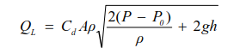
式中：Q_{L}——液体泄漏速率，kg/s；
P ——容器内介质压力，Pa，常压；
P₀——环境压力，Pa；
ρ——泄漏液体密度，kg/m³，聚合MDI取1180、二丁酯取1050；
g ——重力加速度，9.81m/s²；
h ——裂口之上液位高度，m，取1.5m；
C_{d} ——液体泄漏系数，取0.65；
A ——裂口面积，0.000314m²。
经计算，本项目聚合MDI泄漏速率为1.3065kg/s，二丁酯泄漏速率为1.1626kg/s，泄漏时间10min，则聚合MDI最大泄漏量为783.9kg，二丁酯最大泄漏量为697.56kg。
（2）蒸发量计算
由于本项目风险物质沸点较高，故在常温环境下，泄漏后不会出现闪蒸蒸发、热量蒸发，本项目仅考虑质量蒸发，质量蒸发的估算公式如下：
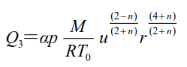
式中：
Q₃——质量蒸发速度，kg/s；
a，n——大气稳定度系数，取中性D，n=0.25，a=4.685×10⁻³；
P——液体表面蒸汽压，Pa；
M——物质的摩尔质量，kg/mol；聚合MDI为360、二丁酯为278.344；
R——气体常数，J/（mol.K）；8.314J/（mol.K）；
T₀——环境温度，K；298.15K；
u——风速，2.5m/s；
r——液池半径，m，5m。
经计算，Q_{聚合MDI}=0.00003kg/s，Q_{二丁酯}=0.001kg/s。
蒸发时间取30min，经计算，聚合MDI蒸发量为=0.054kg，二丁酯蒸发量为=1.8kg。

5风险评价

5.1对大气环境的影响
本项目风险物质泄漏量较少，生产区和存储区四周设置0.5m高防渗围堰，采用防渗混凝土结构，渗透系数≤10⁻¹⁰cm/s，围堰内有效容积48m³（大于车间总的物料存在量）；车间设置泄漏报警及监控装置，一旦泄漏能够对发生事故及时发现并解决，在加强管理和规范操作的情况下，可避免风险事故的发生，且项目周围500m范围无大气环境保护目标，故本项目危险物质泄漏对周围大气环境影响较小。聚合MDI、二丁酯因化学品燃烧产生的次生/伴次生污染物对大气环境影响较小。

5.2对地表水环境的影响
本项目废水不直接排入地表水水体，项目周边无地表水体，即使发生火灾事故，也可将消防液体物质全部收集在车间范围内，故风险事故发生后不会对地表水环境造成影响。

5.3对土壤、地下水环境的影响
土壤及地下水事故污染其主要原因为物料泄漏或火灾爆炸产生的新污染物进入土壤和地下水，此类事故发生的概率在现有的统计数据中很小。因此，一方面可以通过加强管理和引进先进设备避免类似泄漏事故发生；另一方面可以通过对厂区内可能发生事故区的地面进行硬化处理，并拟设物料倒流管道，避免物料和含有有毒有害的污染物泄漏进入地表土壤及地下水。

6环境风险管理

6.1风险防范措施
尽管项目生产过程中突发性事故发生的可能性很小，但是小概率事件也有发生的可能，一旦发生其危害性较大，且其发生具有随机性，应引起高度重视。从工程和管理等多方面落实预防手段来降低该类事故的发生率，具体防范措施如下：
（1）危险物质采购及运输防范措施
①采购时应检验供货企业危险化学品经营许可证，并要求供应商提供技术说明书及相关资料；化学品的包装物、容器必须有专业检测机构检验合格才能使用；从事化学品运输、押运人员，应经有关培训并取证后才能从事危险化学品运输、押运工作；运输化学品的车辆应悬挂危险化学品标志并不得在人口稠密地停留；运输、押运人员应配置合格的防护器材。
②对于运输化学品的车辆和装卸机械，必须符合《危险货物道路运输规则》(JT/T617)规定的条件，并通过道路运输管理机关审验合格。汽车排气管道必须装有有效的隔热和熄灭火星的装置，电路系统有切断总电源和隔离电火花的装置；车辆左前方必须悬挂“危险品”字样的标志；车上应配有相应的消防器材；槽车及其设备必须符合相关要求；装卸机械等必须有足够的安全系数，必须有消除火花的措施等。
③运输车辆在运输途中必须严格遵守交通、安全、消防的法规，运输时控制车速，保持与前车的合理距离，严禁违规超车，确保行车安全；运输车辆不得在居民区和行人稠密地段、政府机关、名胜古迹等敏感地段停车，临时停车必须经当地公安部门同意并采取安全措施。
④于运输车辆驾驶人员应该了解化学品的属性，并具备基本的救护常识，在发生泄漏事故的情况下，可以根据救护要求立即采取相应的措施，并及时相当地主管部门报告。
（2）化学品的贮存、使用
①贮存场地应具备相关条件（如防晒、防潮、通风、防雷、防静电等）；建立健全安全规程及值勤制度，设置通讯、报警装置，确保其处于完好状态；对化学品的贮罐，应经有关检验部门定期检验合格后，才能使用，并设置明显的标识及警示牌；对使用化学品的数量进行严格登记；凡贮存、使用化学品的岗位，都应配置合格的防毒器材、消防器材，并确保其处于完好状态；所有进入贮存、使用化学品的人员，都必须严格遵守危险化学品管理制度。
②严格按《危险化学品安全管理条例》的要求，加强管理；制定化学品安全操作规程，要求操作人员严格按操作规程作业；对从事化学品作业人员定期进行安全培训教育；经常性对化学品进行安全检查。
（3）总图布置和建筑安全防范措施
①总平面布置应根据功能分区布置，保证装置的建筑物间距符合防火和安全的规定。
②应严格执行安全及防火等有关规定，建立完善的消防设施。施工时应严格执行《工业管道工程施工及验收规范》，对车间的管道、阀门施工，要做到不产生“跑、冒、滴、漏”。
（4）安全生产防护措施
①化学品贮罐上料系统管道、阀门、泵一用一备。
②严格管理，减少和避免一切因人为因素造成的设备失灵。
③经常检查各种装置的运行情况。对管道、阀门等装置作定期操作检查及时发现隐患，是预防事故发生重要措施；为实现装置安全，还应在可能泄漏有害物质的场所采用敞开式布置，使之通风良好，防止有害气体累积；通过安全自控仪表加强对重要参数进行自动控制，对关键性设备部件进行定期交换，防止设备失灵引起事故。
④贮罐区安装泄漏报警装置，化学品输送系统采用自动检测控制系统，管线两端设置自动控制阀，当系统检测出化学品泄漏后，可及时关闭化学品供应系统，减少化学品泄漏量。
⑤化学品储罐采用不锈钢专用储罐，从而保证储罐的安全使用。
⑥生产区和存储区四周设置0.5m高防渗围堰，采用防渗混凝土结构，渗透系数≤10⁻¹⁰cm/s，围堰内有效容积48m³（大于车间总的物料存在量）；车间设置泄漏报警及监控装置，一旦泄漏及时发现并处理。

6.2事故应急措施
（1）企业建立由主要负责人牵头，相关部门负责人参加的应急事故处理指挥部，一旦事故发生，该机构能根据事故的严重程度及危害迅速做出评估，按照拟定的事故应急方案指挥、 协调事故的处理，对事故发展进行跟踪。
（3）针对可能发生的泄漏、管道输送事故、火灾事故制定具体的应急处理方案，使各部门在事故发生后都能有步骤、有秩序地采取各项应急措施。
（3）建立一支装备先进、训练有素的抢险队伍，分为救援抢险队、治安保卫队、医疗救护队和后勤保障队，并定期组织演练，一旦发生事故能以最快的速度投入应急抢险工作。
（4）配备足够的应急所需的处理设备和材料，如各种消防防化服，报警装置，个人防护用品以及堵漏器材等。
（5）一旦发生泄漏事故，应迅速进行隔离，严格限制人员进入隔离区，应急人员佩戴自给正压式呼吸器，穿消防防化服，不得穿化纤类服装、铁钉鞋，以防止静电及火花产生爆炸。
（6）一旦发生泄漏事故，如果溢出物料流淌，立即通过收集装置收集至备用容器中，地面尽快采用沙土等进行清理。

6.3应急预案
由于自然灾害或人为原因，当事故灾害不可避免的时候，有效的应急救援行动是唯一可以抵御事故灾害蔓延和减小灾害后果的有力措施。所以，如果在事故灾害发生前建立完善的应急救援系统，可在灾害发生时采取及时有效的应急救援行动，可以最大限度的拯救生命、保护财产、保护环境。事故救援计划应包括以下内容。
表6-1 应急预案内容
序号 | 项目 | 内容及要求
1 | 应急计划区 | 危险源(化学品储罐及生产区)
2 | 应急组织机构、人员 | 实施三级应急组织机构，各级别主要负责人为应急计划、协调第一人，应急人员必须为培训上岗熟练工；区域应急组织结构由当地政府、相关行业专家、卫生安全相关单位组成，并由当地政府进行统一调度
3 | 预案分级响应条件 | 根据事故的严重程度制定相应级别的应急预案，以及适合相应情况的处理措施
4 | 应急救援保障 | 应急设施，设备与器材等
5 | 报警、通讯联络方式 | 逐一细化应急状态下各主要负责单位的报警通讯方式、地点、电话号码以及相关配套的交通保障、管制、消防联络方法，涉及跨区域的还应与相关区域环境保护部门和上级环保部门保持联系，及时通报事故处理情况，以获得区域性支援
6 | 应急环境监测、抢险、救援及控制措施 | 由专业队伍负责对事故现场进行侦查监测，对事故性质、参数与后果进行评估，为指挥部门提供决策依据
7 | 应急检测、防护措施、清除泄漏措施和器材 | 事故现场、能源中心邻近区域、控制防火区域，控制和清除污染措施及相应设备的数量、使用方法、使用人员
8 | 人员紧急撤离、疏散，撤离组织计划 | 事故现场、邻近区、受事故影响的区域人员及公众撤离组织计划及救护，医疗救护与公众健康
9 | 事故应急救援关闭程序与恢复措施 | 规定应急状态终止程序  事故现场上后处理，恢复措施  邻近区域解除事故警戒及善后恢复措施  制定有关的环境恢复措施
 |  | 组织专业人员对事故后的环境变化进行监测，对事故应急措施的环境可行性进行后影响评价
10 | 应急培训计划 | 应急计划制定后，平时安排人员培训与演练
11 | 公众教育和信息 | 对邻近地区开展公众教育、培训和发布有关信息

7风险评价结论
对照《建设项目环境风险评价技术导则》（HJ169-2018）附录B，项目涉及的主要危险物质为聚合MDI、二丁酯，使用过程中存在化学品泄漏、火灾等突发性事故，在严格落实风险管理及应急措施后，制定风险应急预案，可将风险发生的概率和影响后果降到最低限度。
附表1 建设项目环境风险影响评价自查表
工作内容 |  | 完成情况
风  险  调  查 | 危险物质 | 名称 | 聚合MDI |  |  |  |  | 二丁酯
 |  | 存在总量/t | 4.072 |  |  |  |  | 4.2
 | 环境敏感性 | 大气 | 500m范围内人口数 6110人 |  |  |  |  |  |  |  | 5km范围内人口数 25.88万 人
 |  |  | 每公里管段周边200m范围内人口数（最大） |  |  |  |  |  |  |  |  |  |  |  |  |  |  | 人
 |  | 地表水 | 地表水功能敏感性 |  |  |  |  | F1 □ |  |  | F2 □ |  |  |  |  |  | F3
 |  |  | 环境敏感目标分级 |  |  |  |  | S1 □ |  |  | S2 □ |  |  |  |  |  | S3
 |  | 地下水 | 地下水功能敏感性 |  |  |  |  | G1 □ |  |  | G2 □ |  |  |  |  |  | G3
 |  |  | 包气带防污性能 |  |  |  |  | D1 □ |  |  | D2 |  |  |  |  |  | D3 □
物质及工艺系统  危险性 |  | Q值 | Q＜1 □ |  |  |  |  | 1≤Q＜10 |  |  | 10≤Q＜100 □ |  |  |  |  |  | Q＞100 □
 |  | M值 | M1 □ |  |  |  |  | M2 □ |  |  | M3 □ |  |  |  |  |  | M4
 |  | P值 | P1 □ |  |  |  |  | P2 □ |  |  | P3 □ |  |  |  |  |  | P4
环境敏感  程度 |  | 大气 | E1□ |  |  |  |  |  | E2 |  |  |  |  |  | E3 □
 |  | 地表水 | E1 □ |  |  |  |  |  | E2 □ |  |  |  |  |  | E3
 |  | 地下水 | E1 □ |  |  |  |  |  | E2 □ |  |  |  |  |  | E3
环境风险  潜势 |  | Ⅳ⁺ □ |  | Ⅳ □ |  |  | Ⅲ□ |  |  |  |  | Ⅱ |  |  |  |  |  |  | I
评价等级 |  | 一级 □ |  |  | 二级□ |  |  |  |  | 三级 |  |  |  |  |  | 简单分析
风  险  识  别 | 物质危险性 | 有毒有害 ☑ |  |  |  |  |  |  |  | 易燃易爆 ☑
 | 环境风险  类型 | 泄漏 ☑ |  |  |  |  |  |  |  | 火灾、爆炸引发伴生/次生污染物排放 ☑
 | 影响途径 | 大气 |  |  |  | 地表水 □ |  |  |  |  |  |  | 地下水
事故情形分析 |  | 源强设定方法 |  |  | 计算法 □ |  |  |  |  | 经验估算法 □ |  |  |  |  |  | 其他估算法 □
风险  预测  与  评价 | 大气 | 预测模型 |  |  | SLAB □ |  |  |  |  | AFTOX□ |  |  |  |  |  | 其他 □
 |  | 预测结果 |  |  | 大气毒性终点浓度-1 最大影响范围 m
 |  |  |  |  | 大气毒性终点浓度-2 最大影响范围 m
 | 地表水 | 最近环境敏感目标 ，到达时间 h
 | 地下水 | 下游厂区边界到达时间 d
 |  | 最近环境敏感目标 ，到达时间 d
重点风险防范措施 |  | 生产区和存储区四周设置0.5m高防渗围堰，采用防渗混凝土结构，渗透系数≤10⁻¹⁰cm/s，围堰内有效容积48m³（大于车间总的物料存在量）；车间设置泄漏报警及监控装置，一旦泄漏及时发现并处理。，制定风险应急预案
评价结论与建议 |  | 对照《建设项目环境风险评价技术导则》（HJ169-2018）附录B，项目涉及的主要危险物质为聚合MDI、二丁酯，使用过程中存在化学品泄漏、火灾等突发性事故，在严格落实风险管理及应急措施后，制定风险应急预案，可将风险发生的概率和影响后果降到最低限度。
注：“□”为勾选项，“ ”为填写项。

附图1 地理位置图
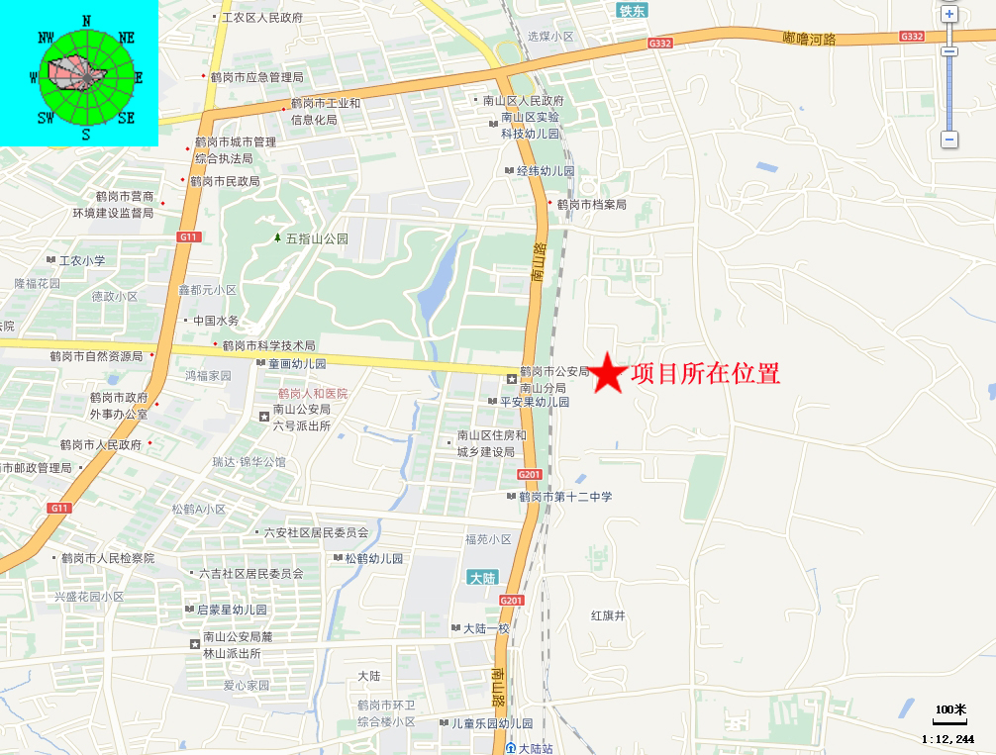

附图2 厂区平面布置
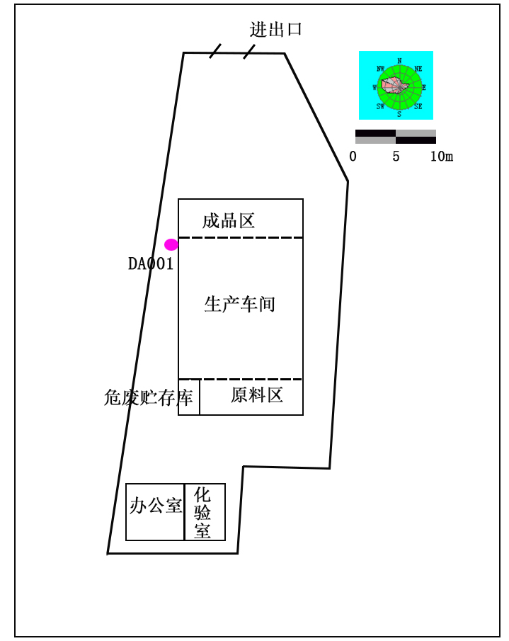

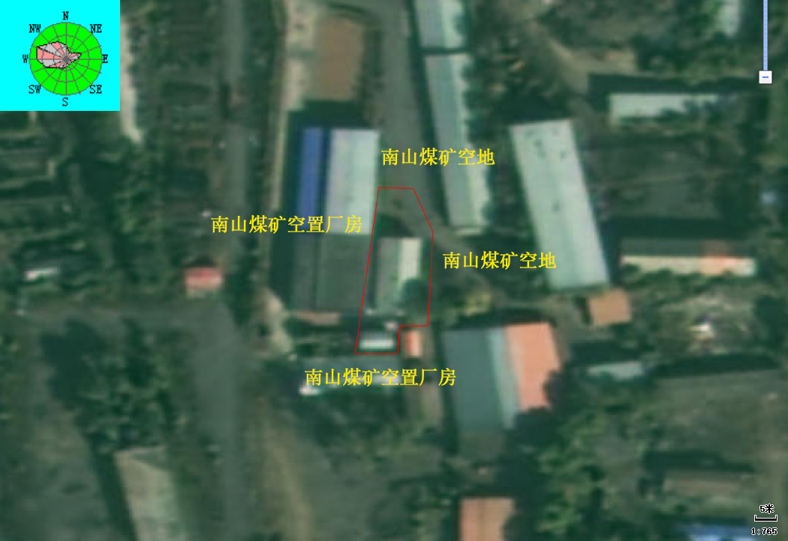
附图3：周边环境关系示意图

附图3 环境保护目标分布图
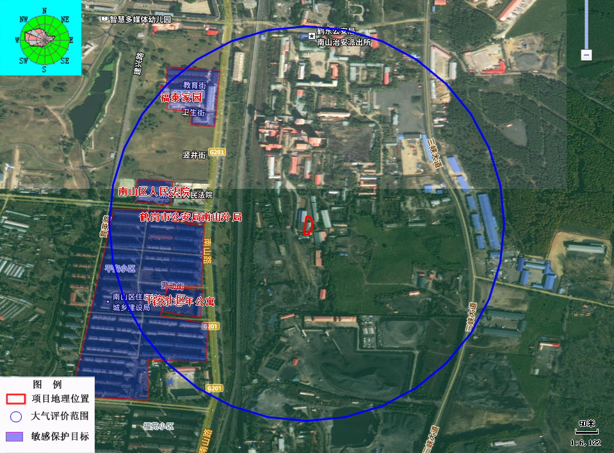

附图4 风险环境保护目标分布图
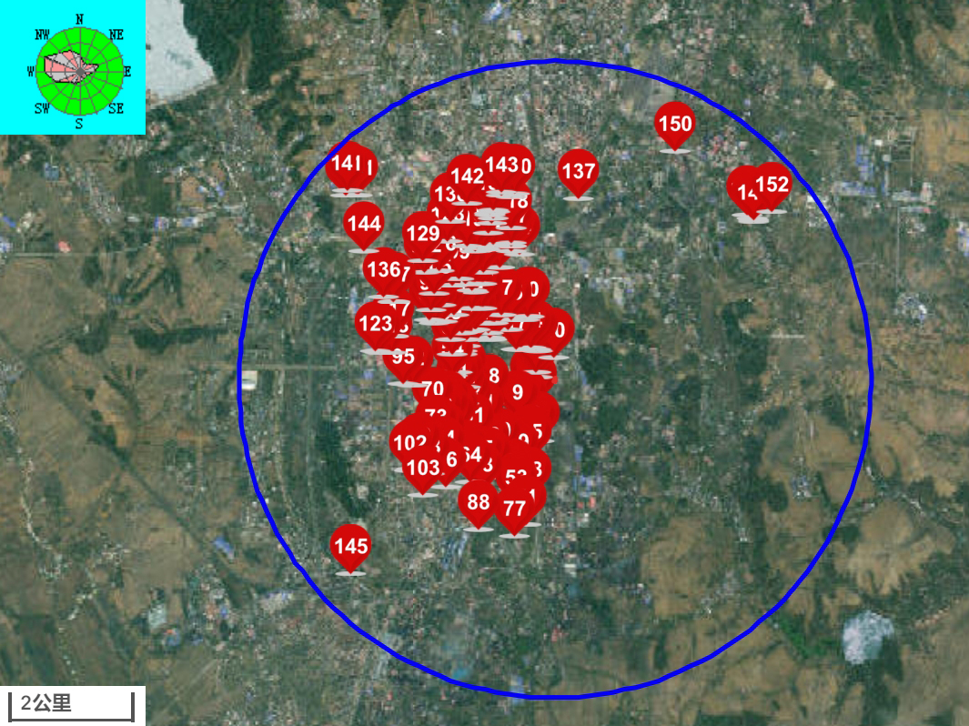

附图5：项目周边照片
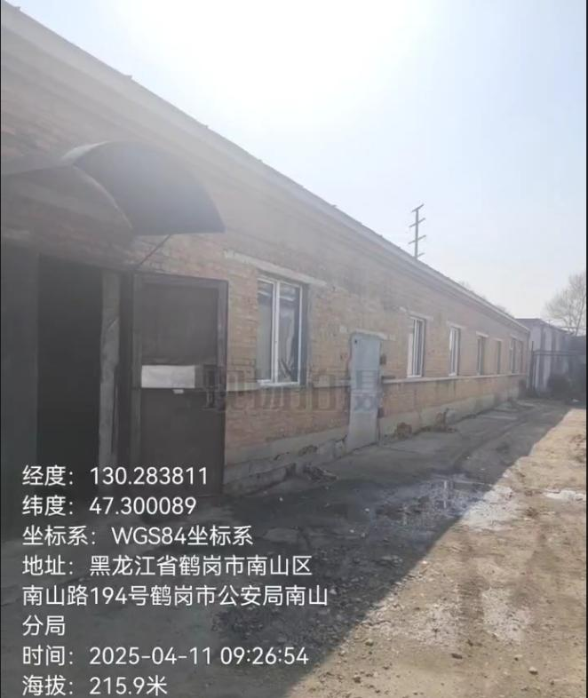 | 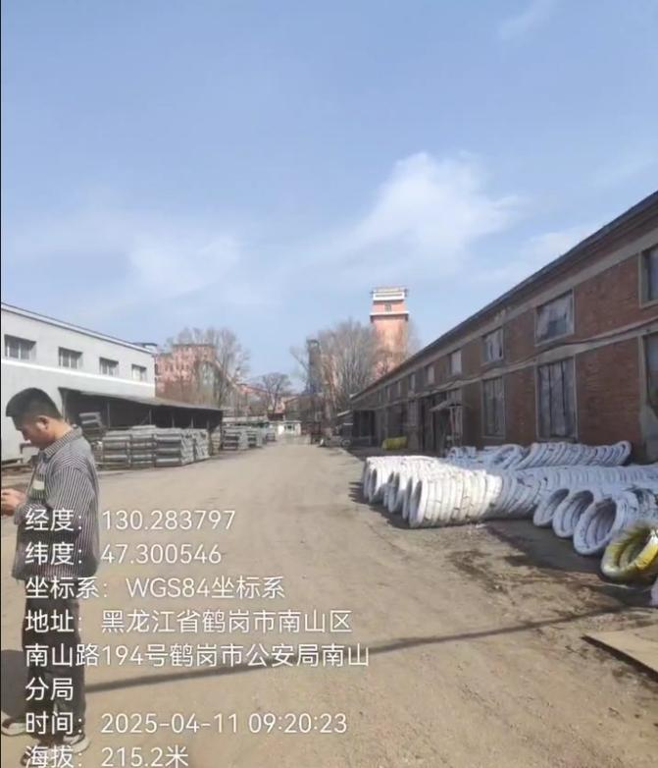
项目南侧 | 项目北侧
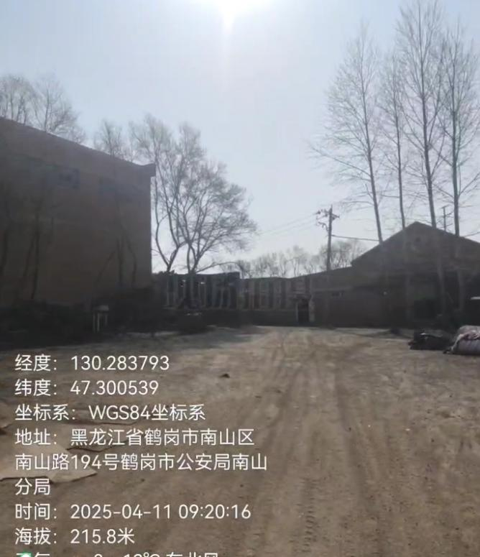 | 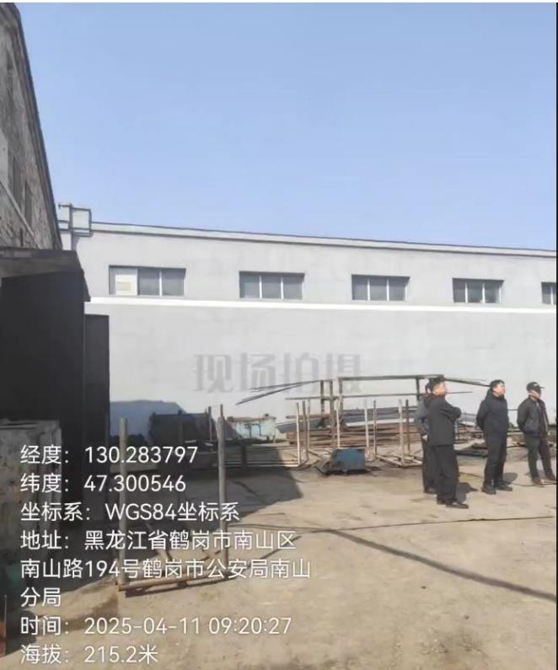
项目西侧 | 项目东侧

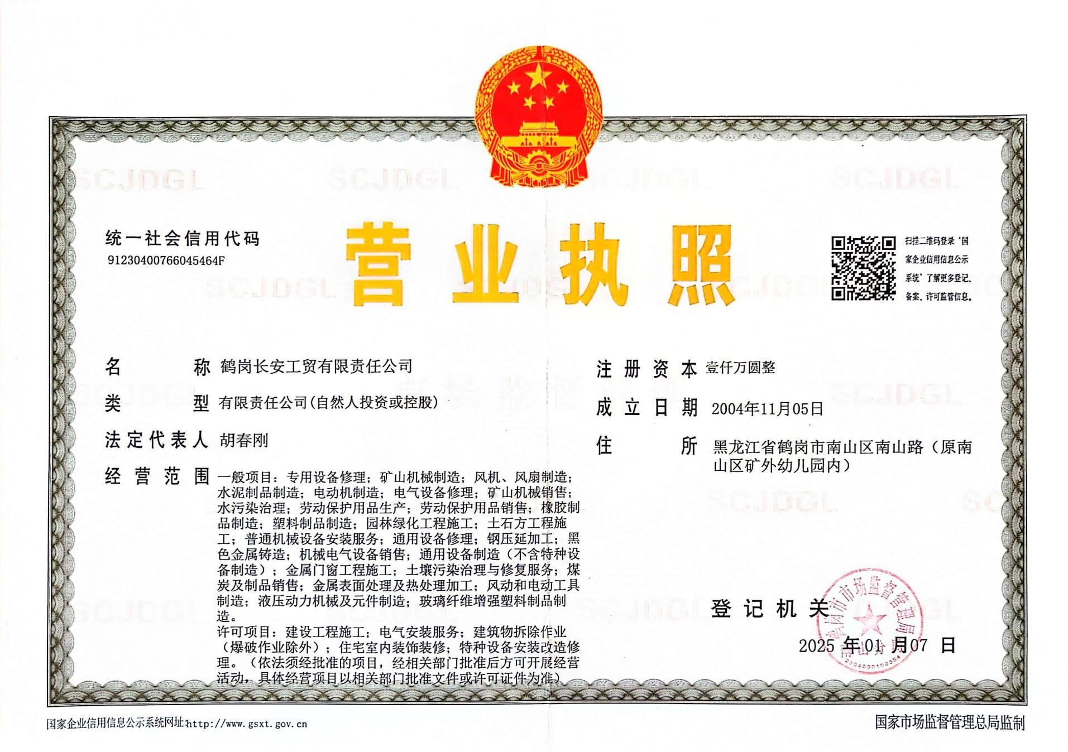
附件1：企业营业执照

附件2：《长安工贸公司岩煤体加固材料生产项目生态环境分区管控分析报告》
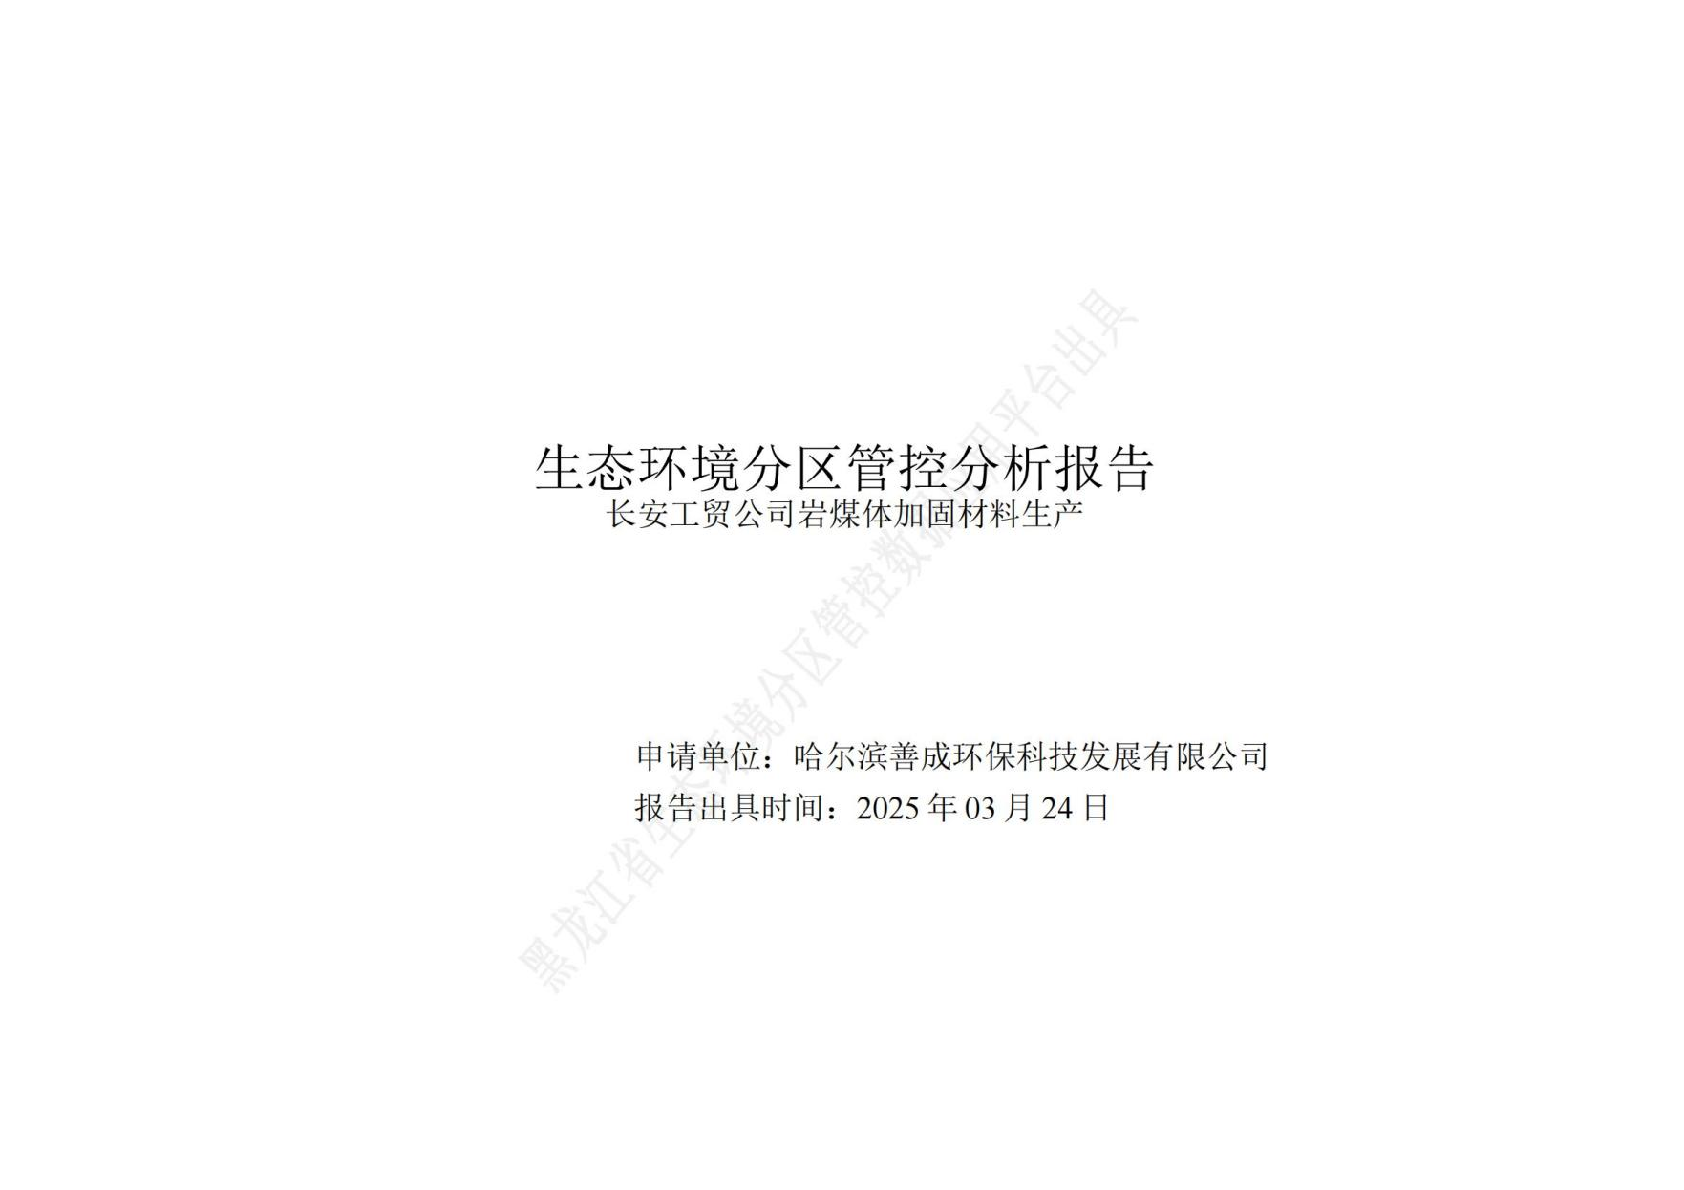

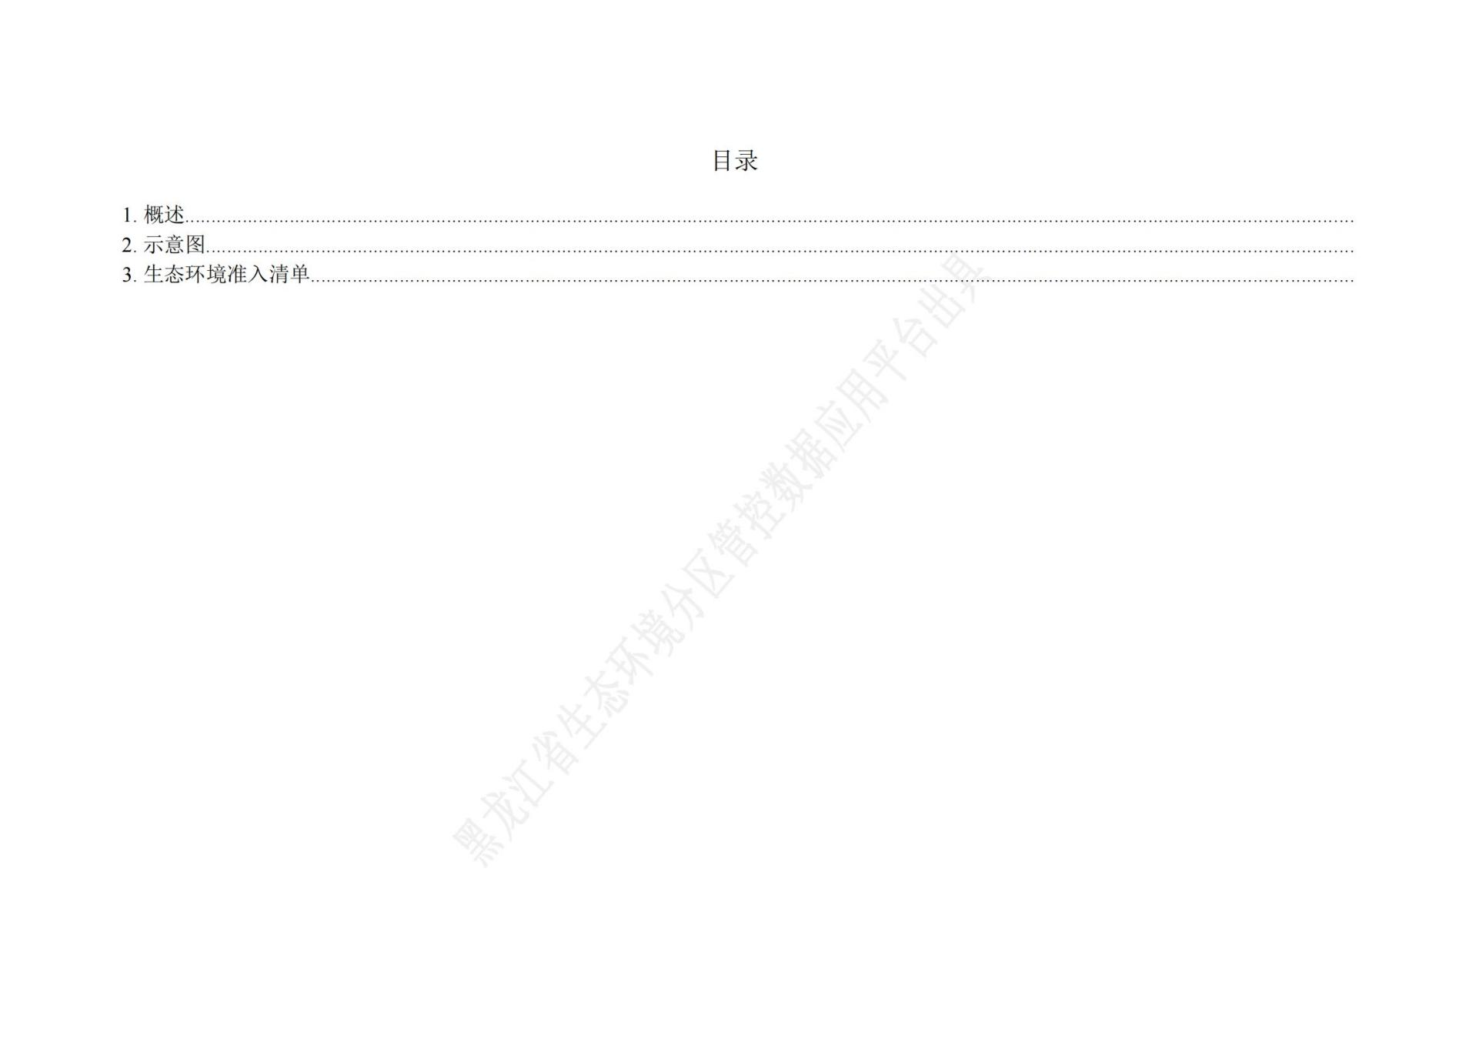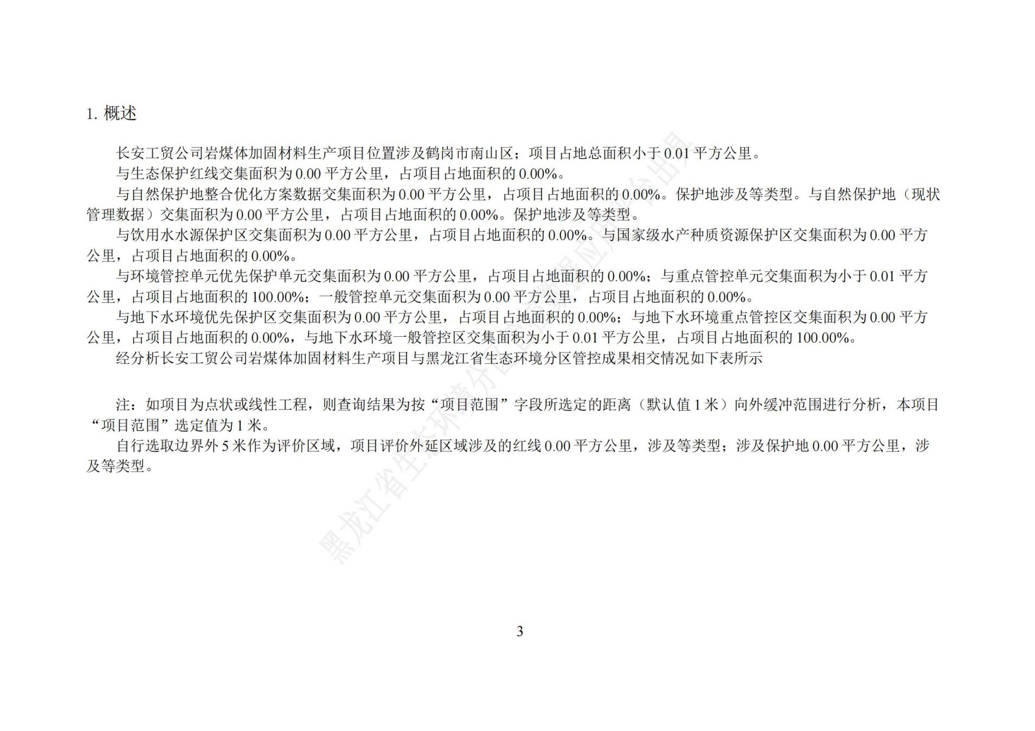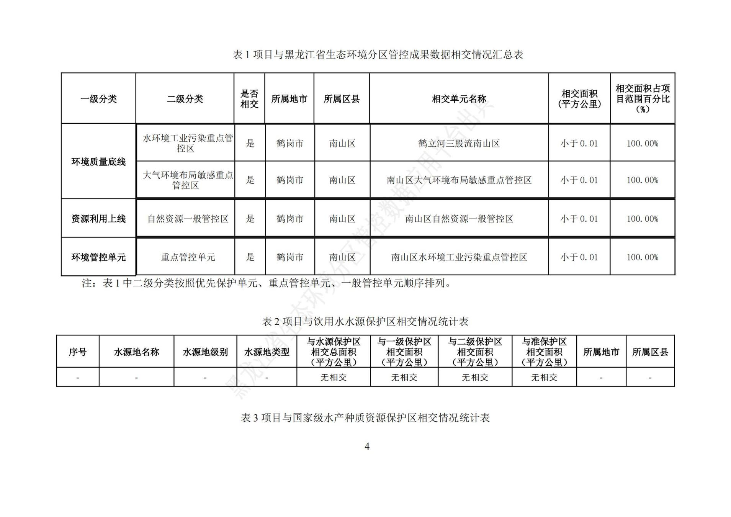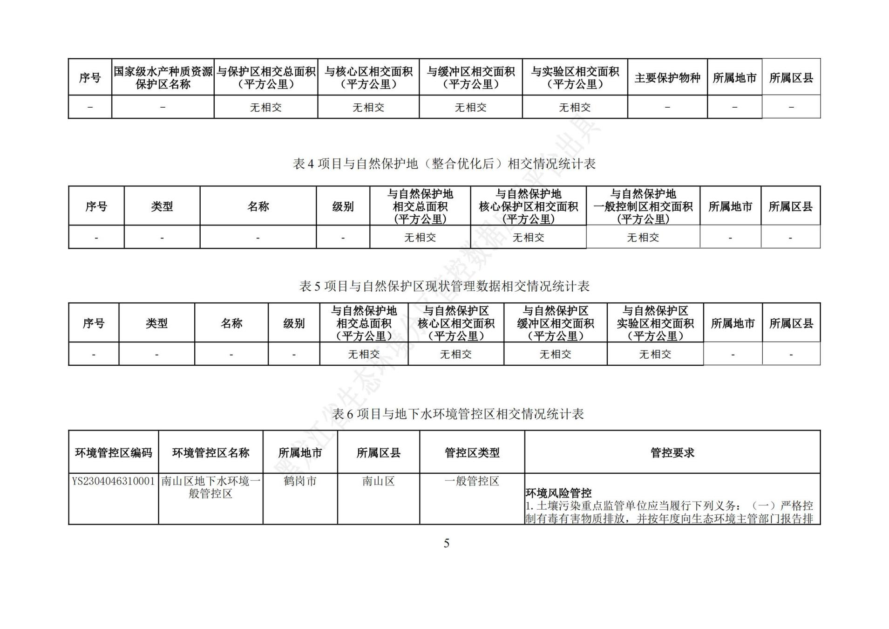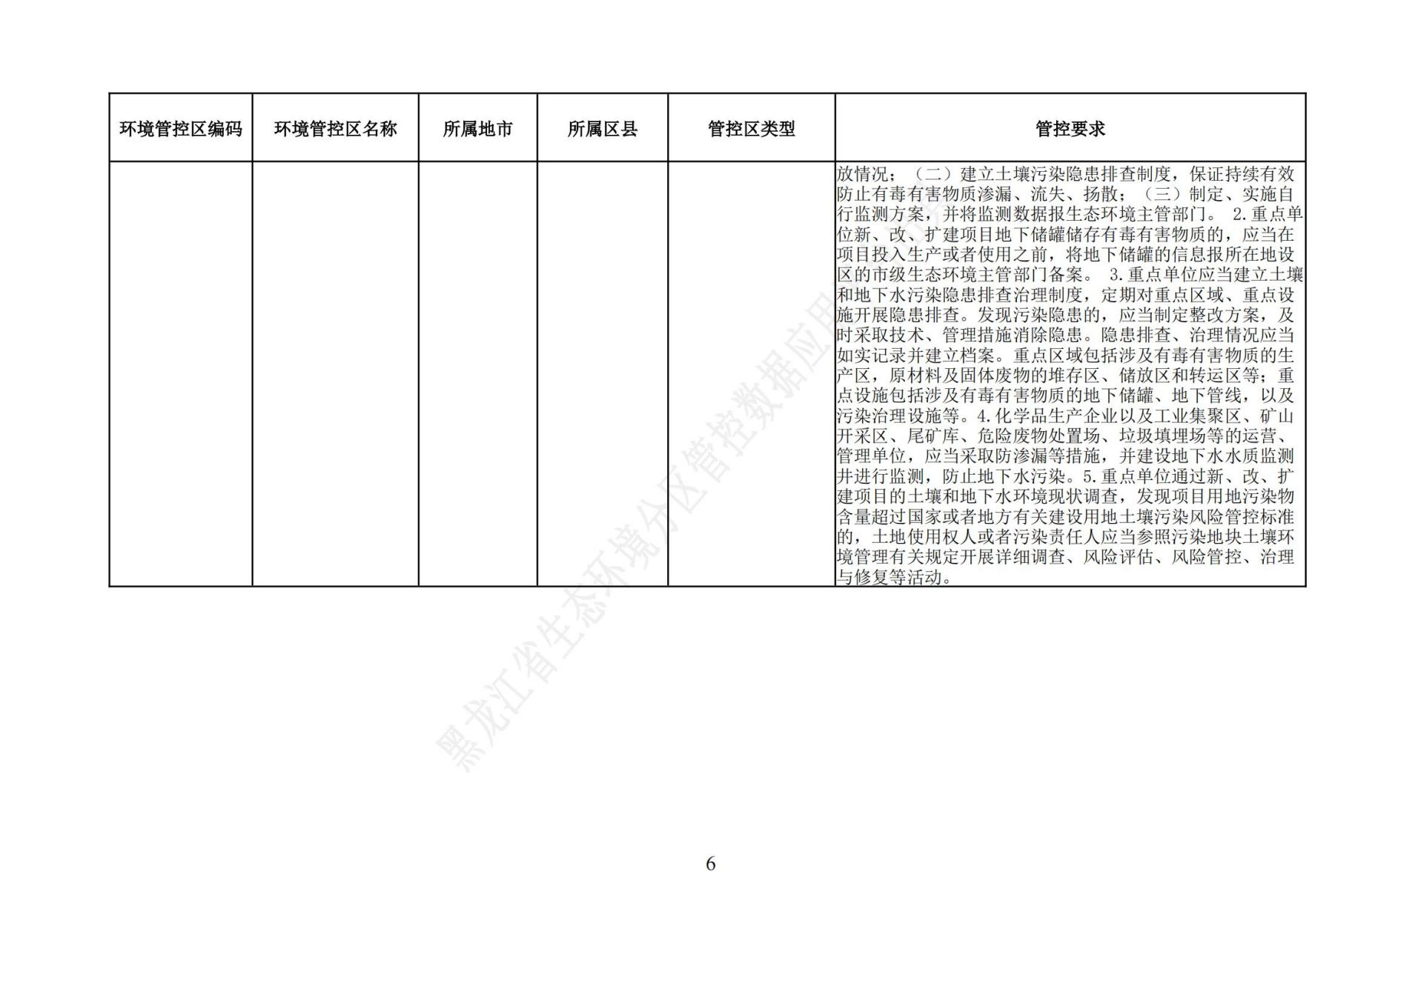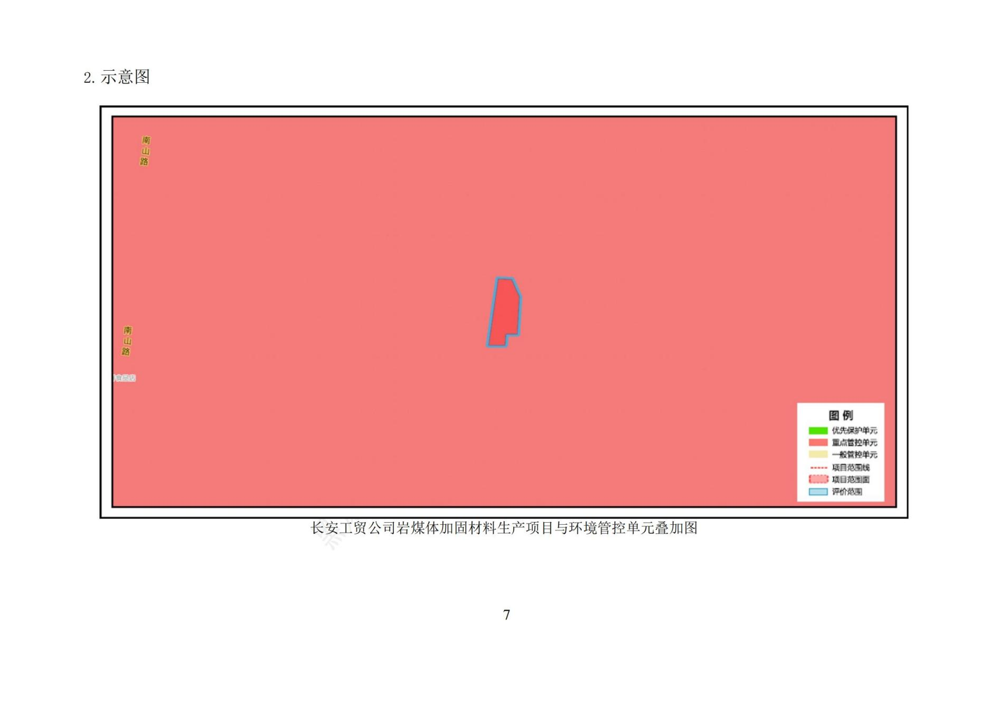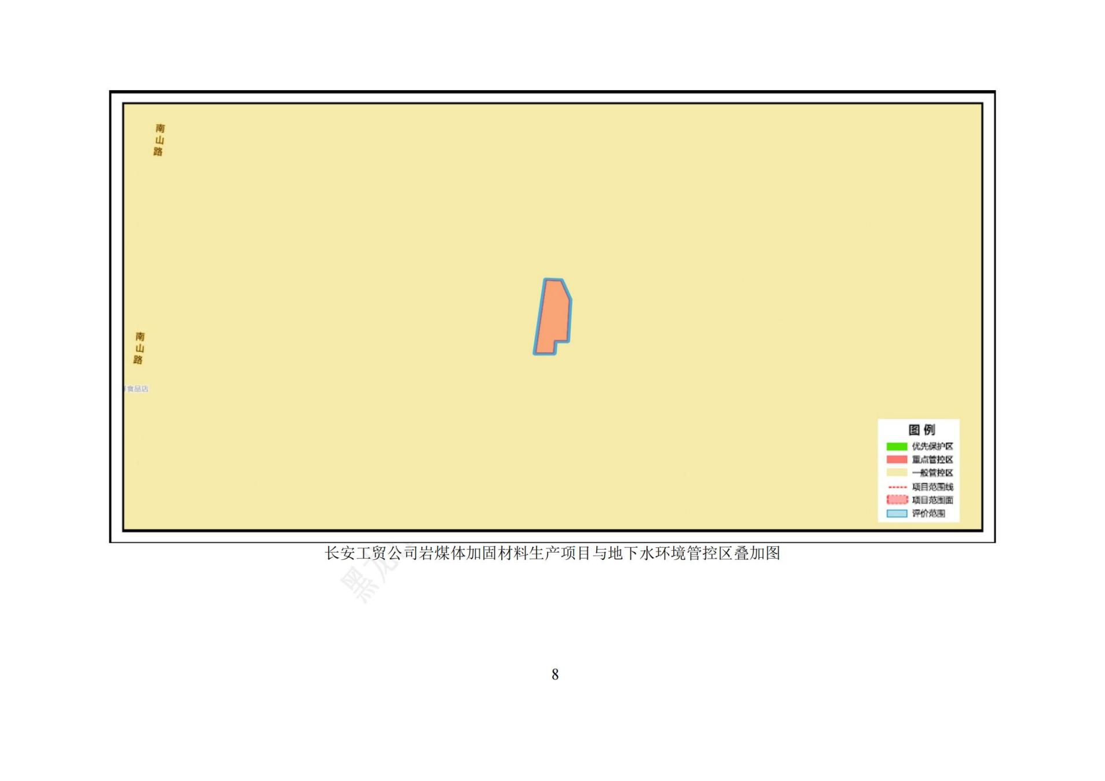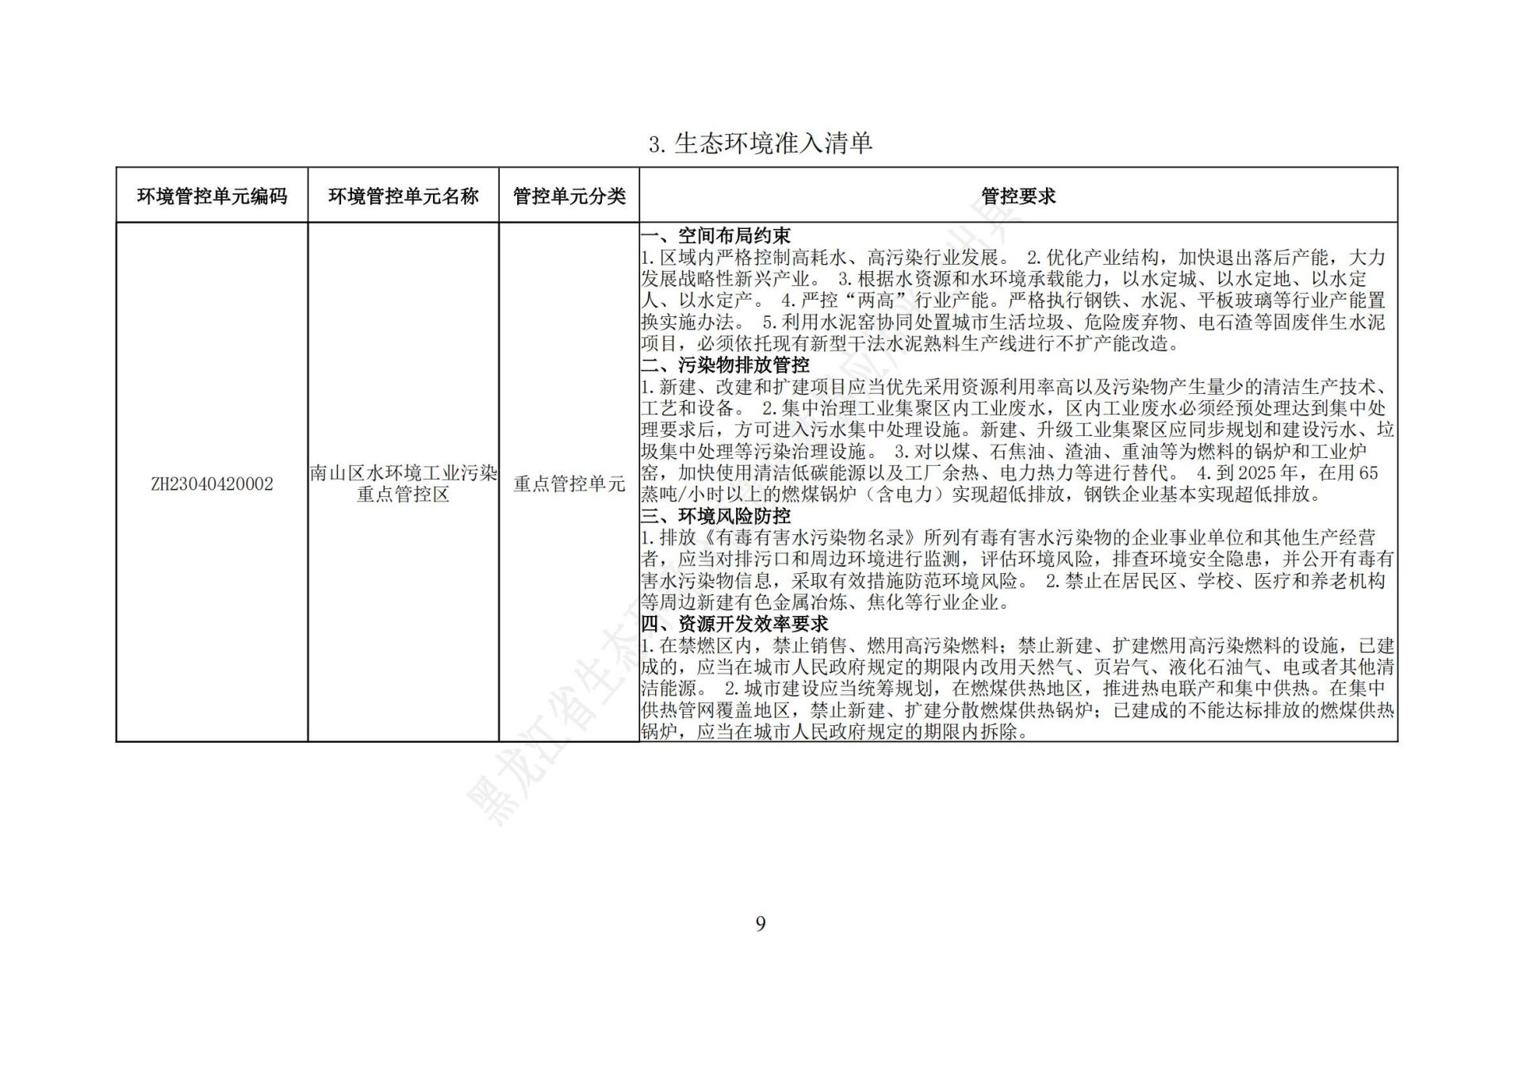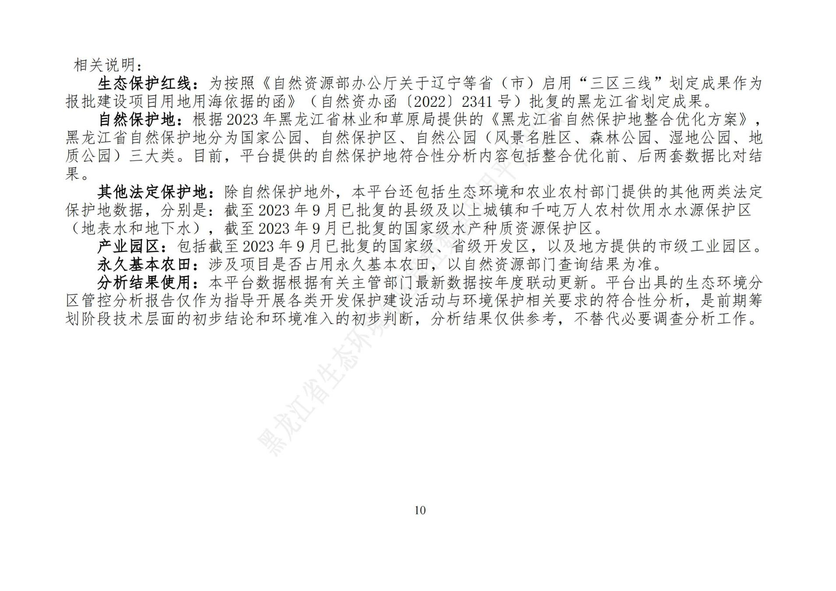
附件3：房屋租赁合同
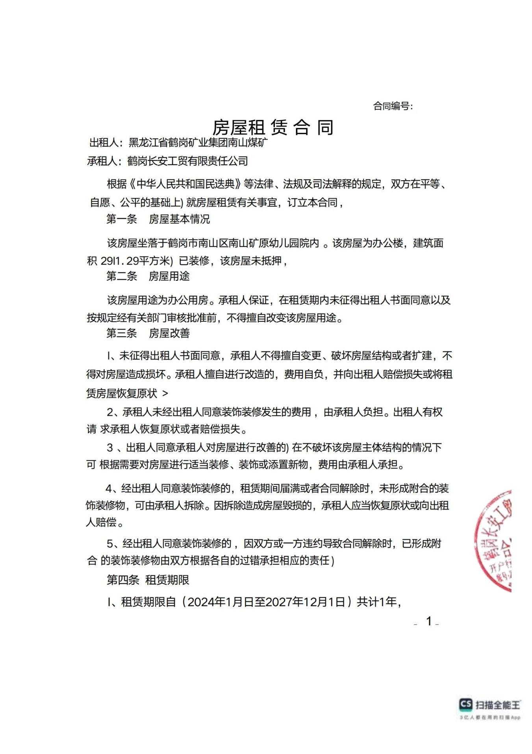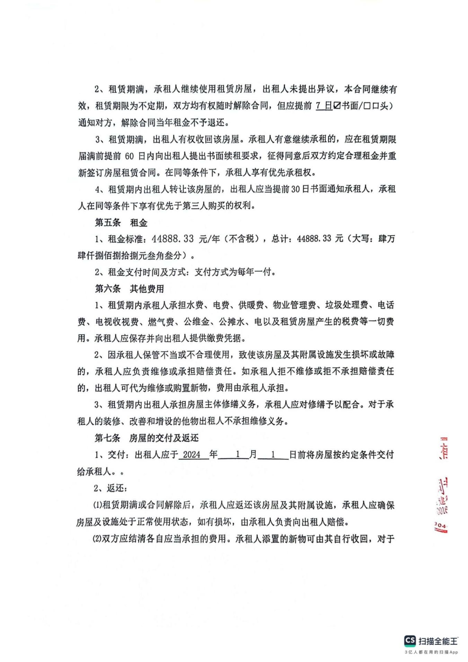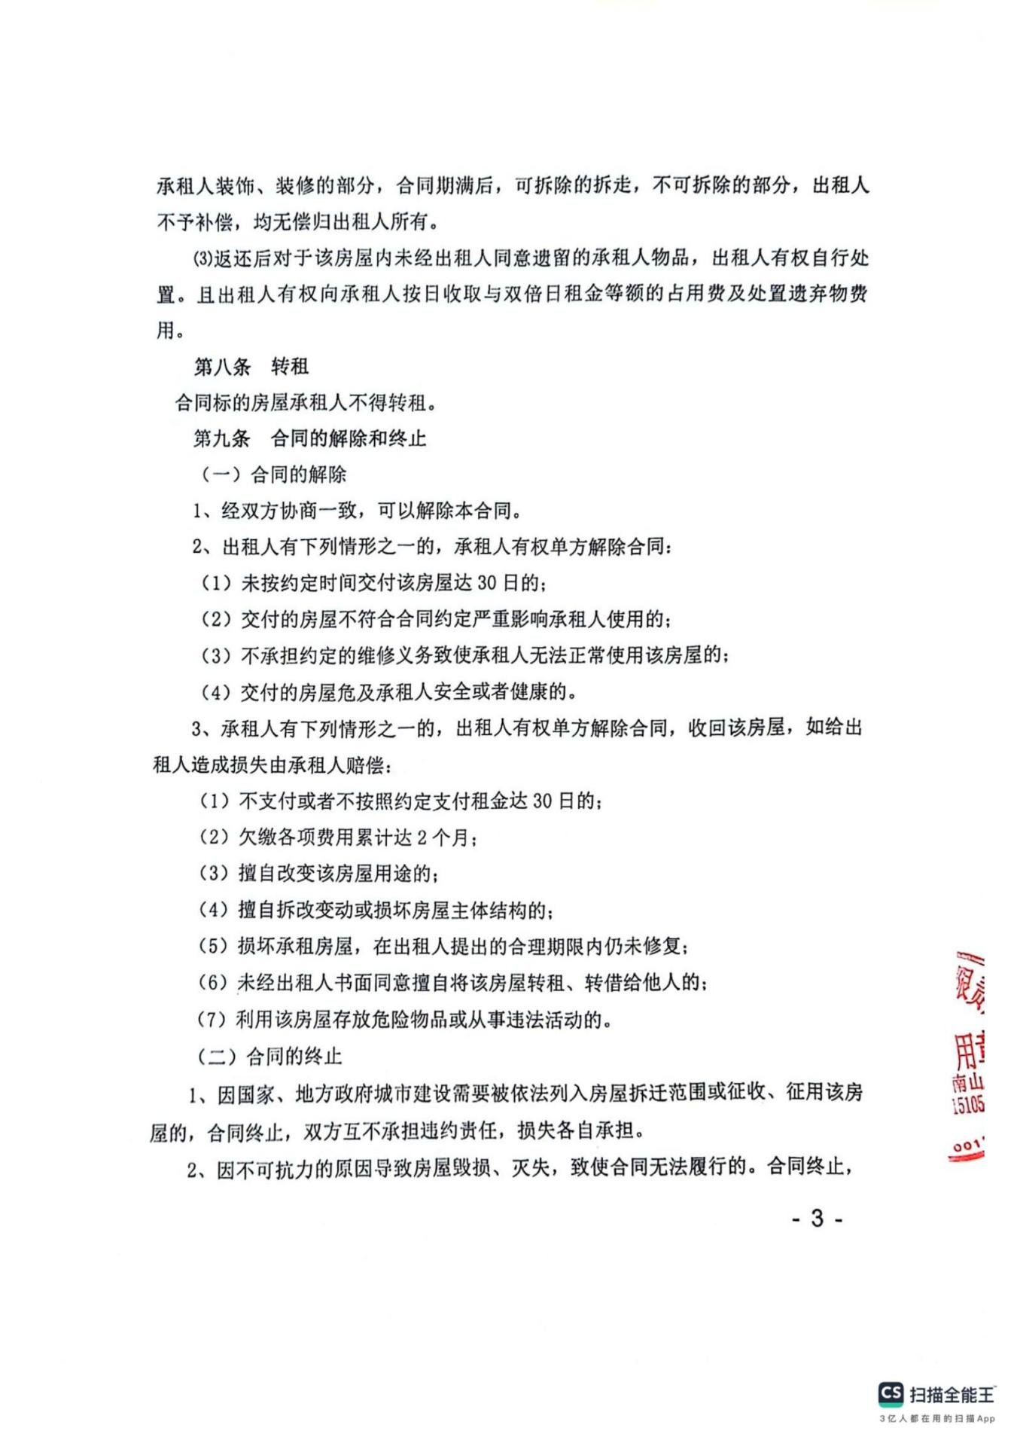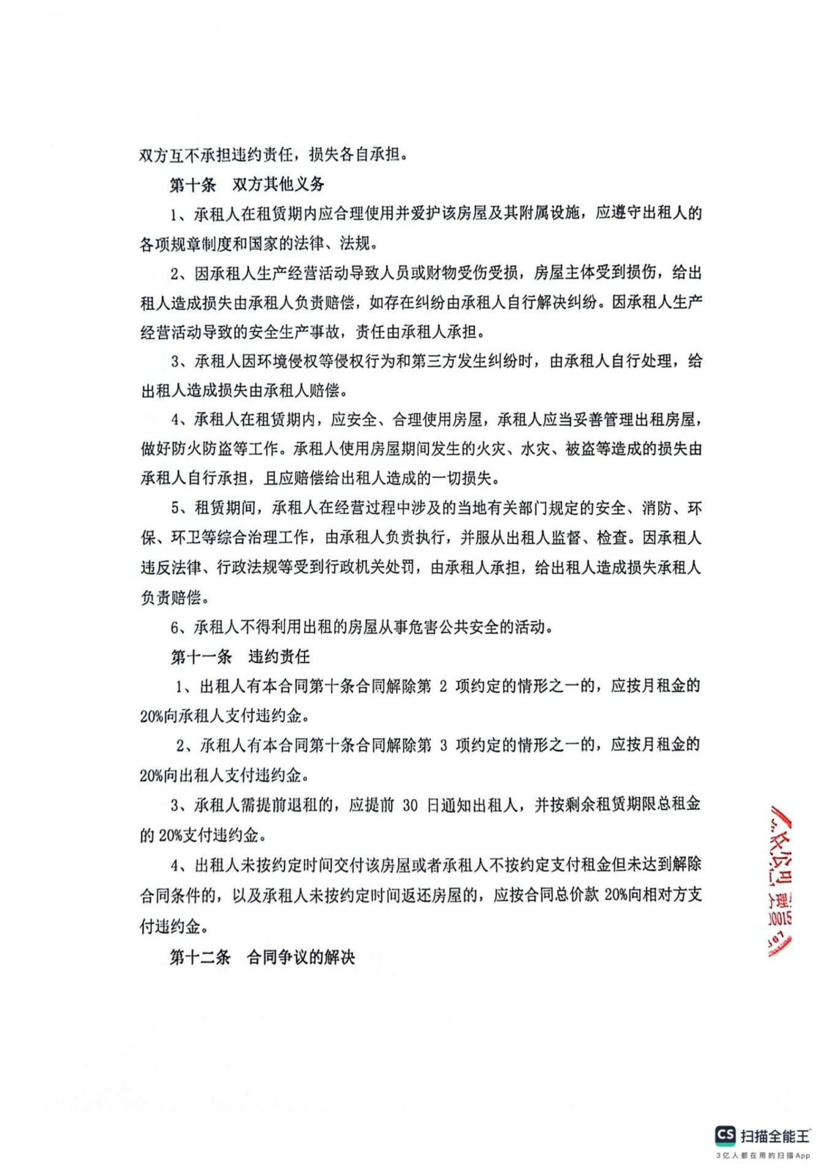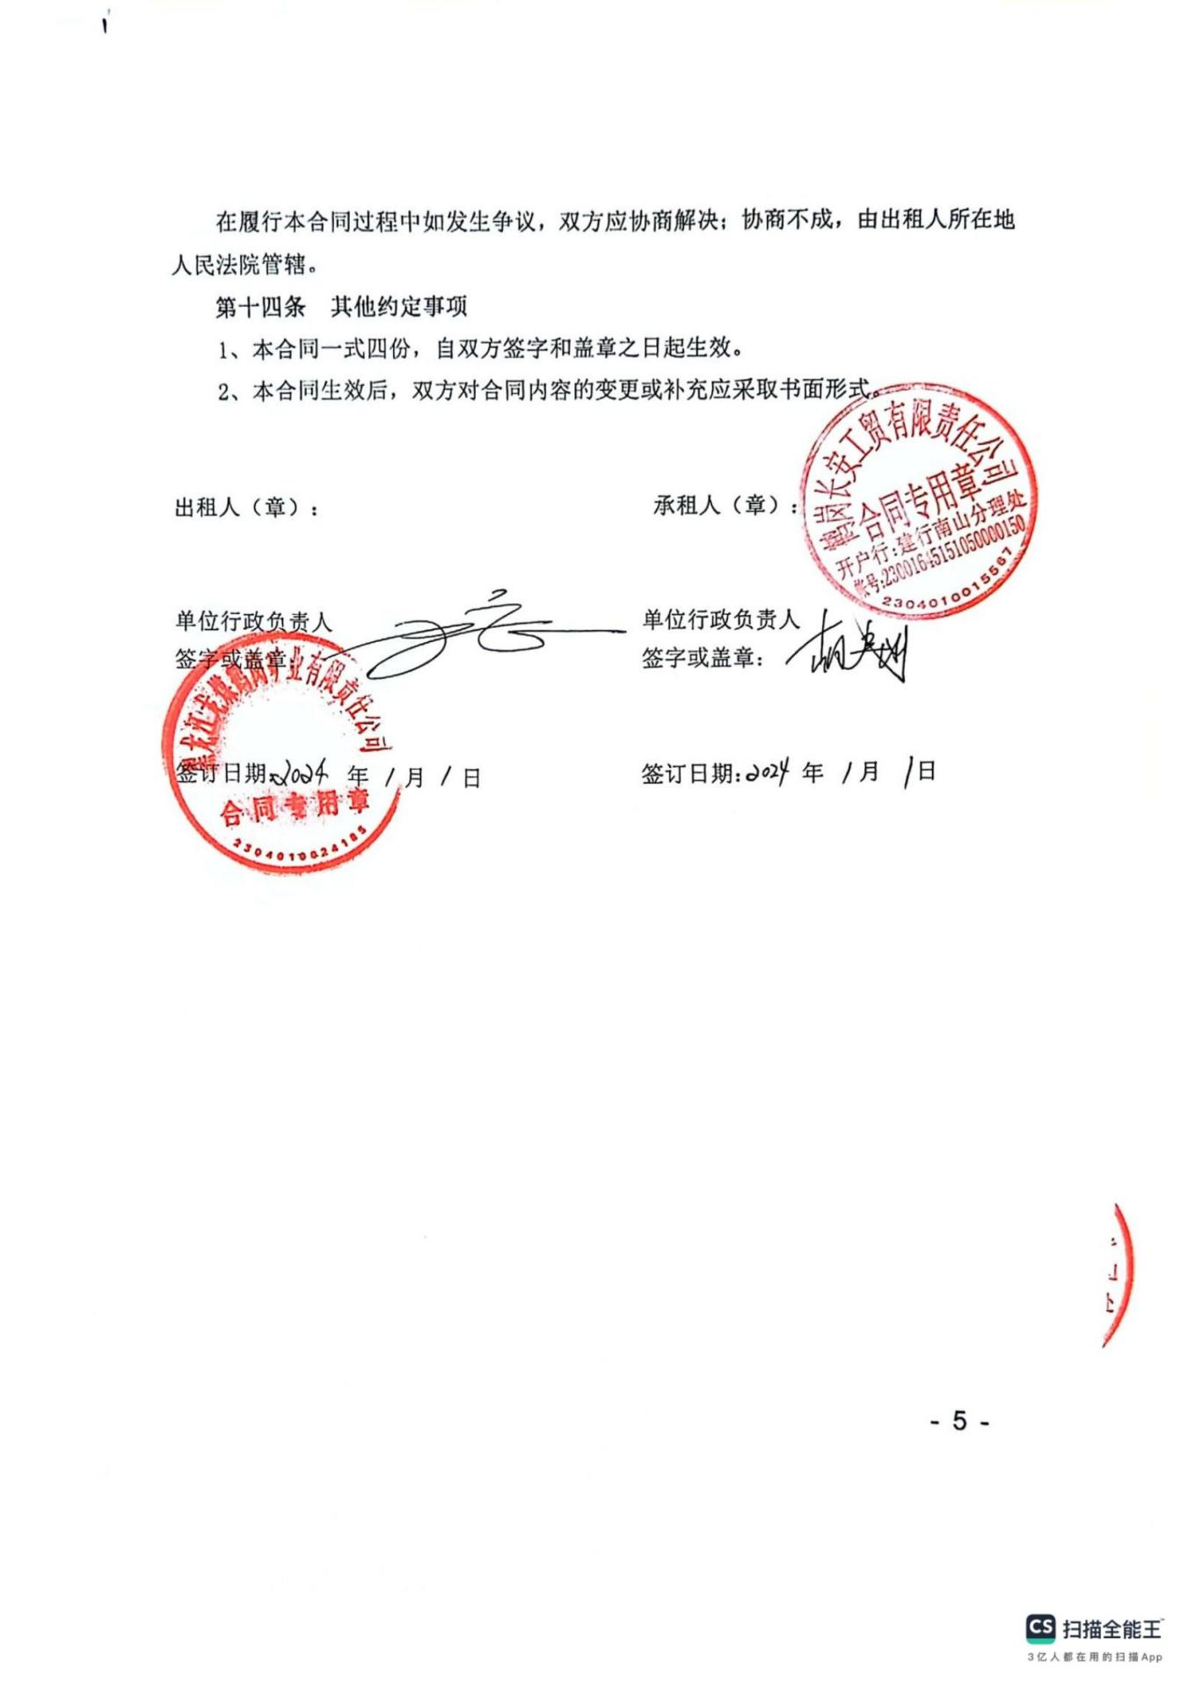

附件4：编制单位营业执照

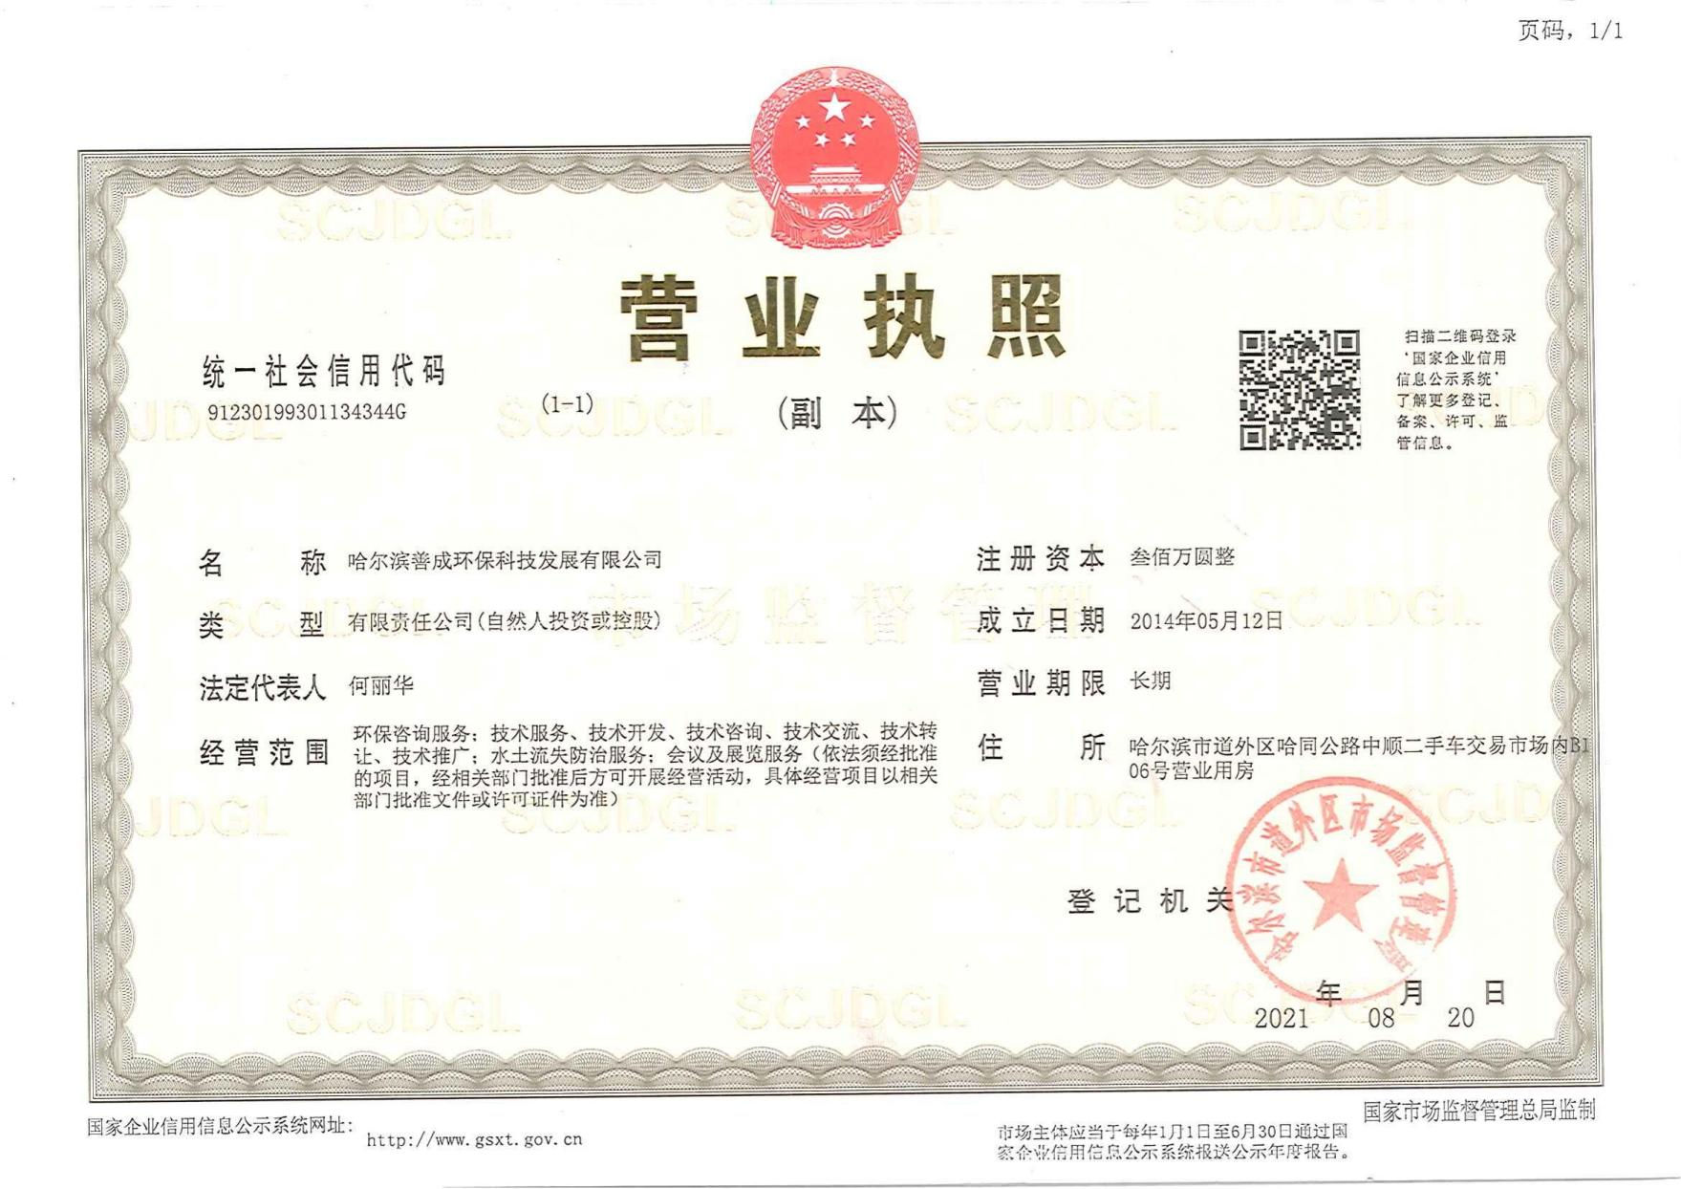
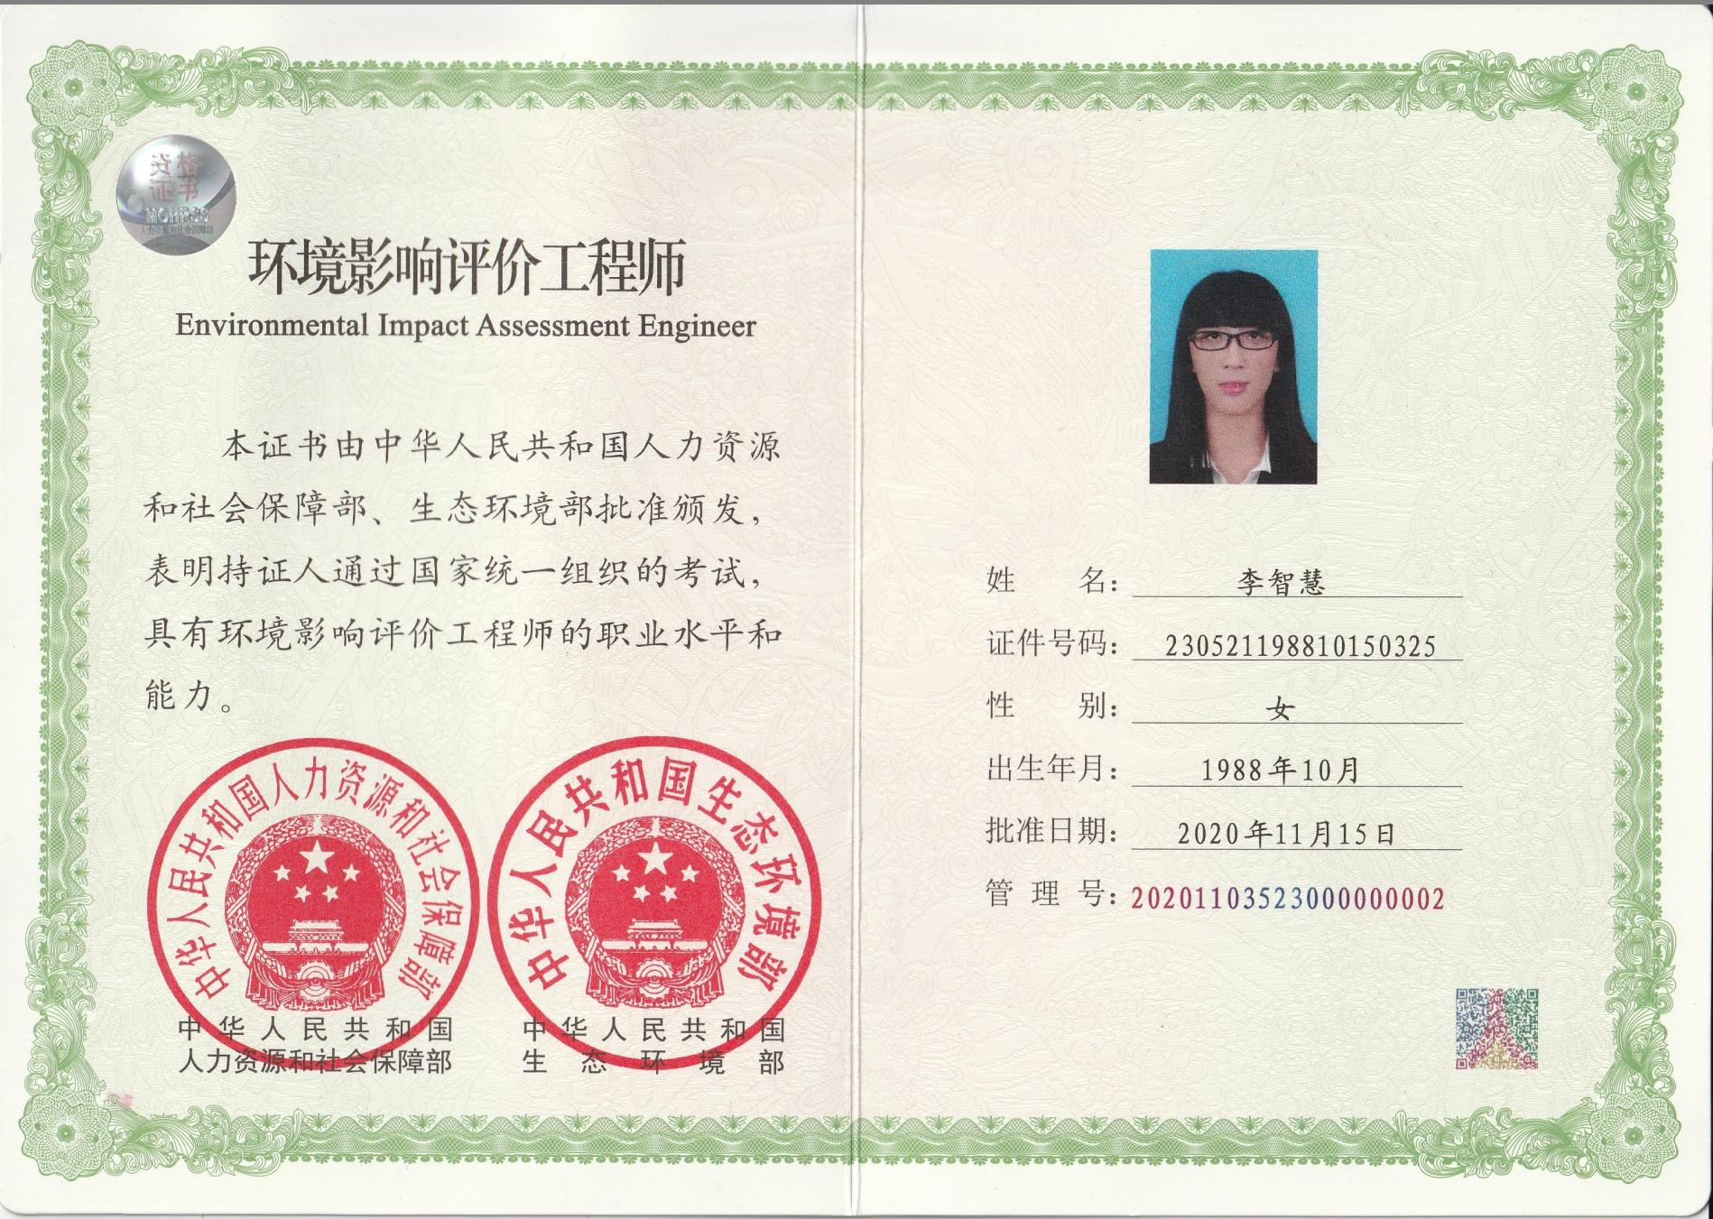
附件5：编制人员环评资格证书

附件6：编制单位与编制人员劳动合同

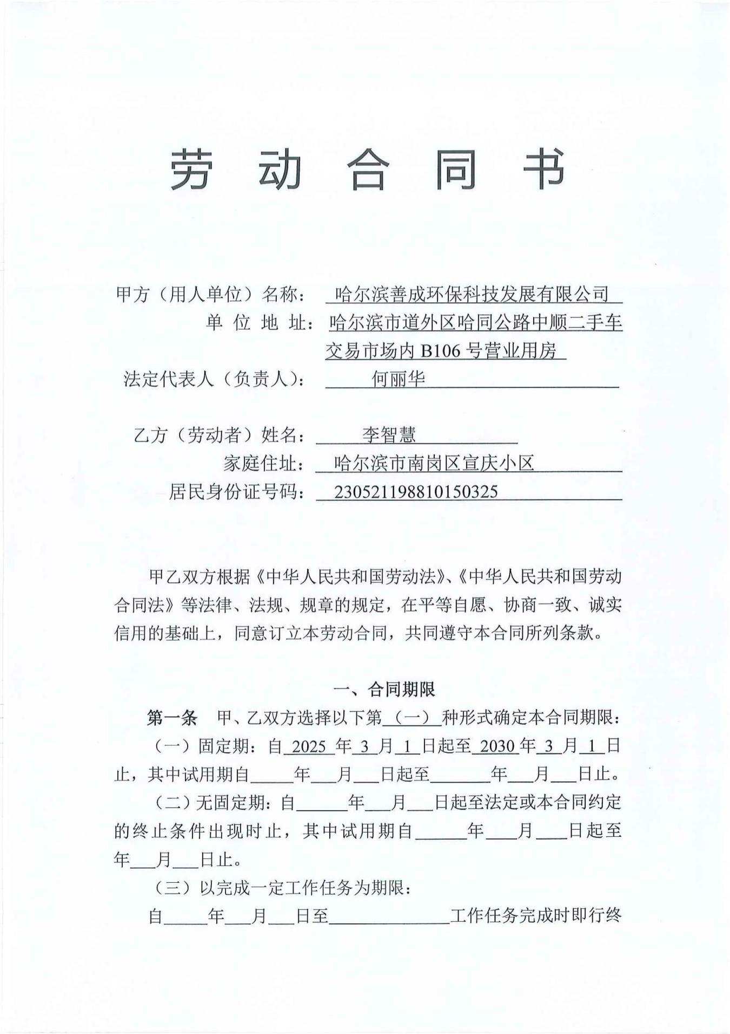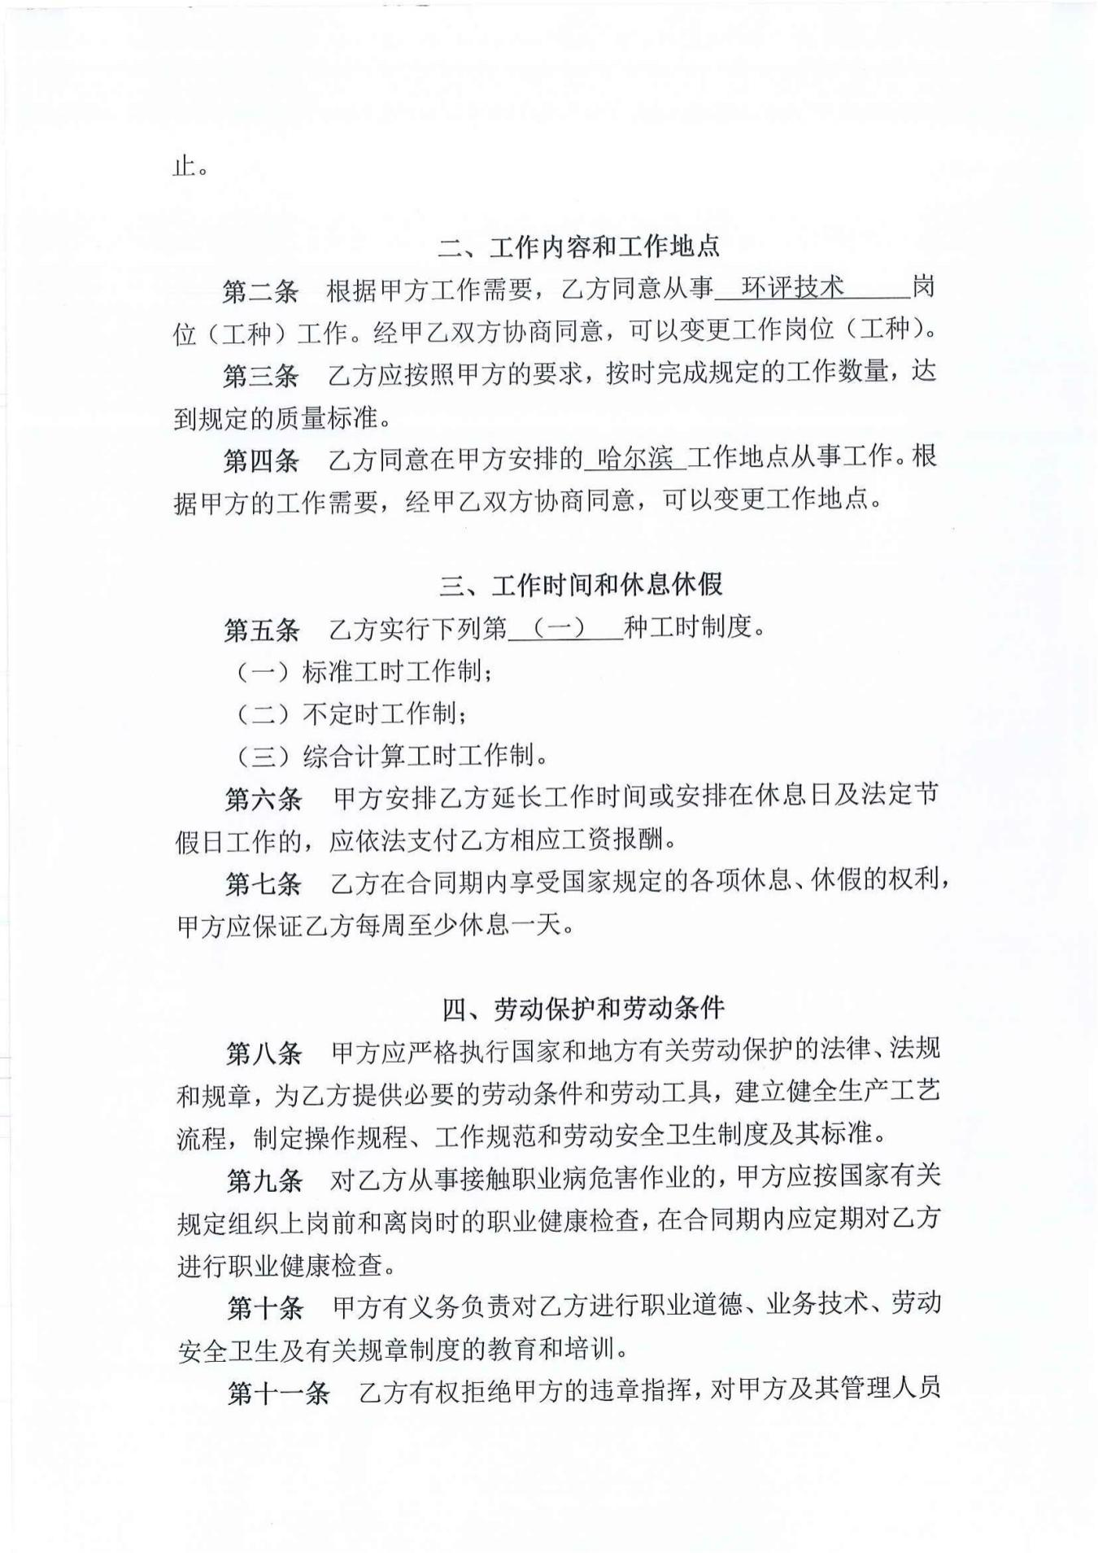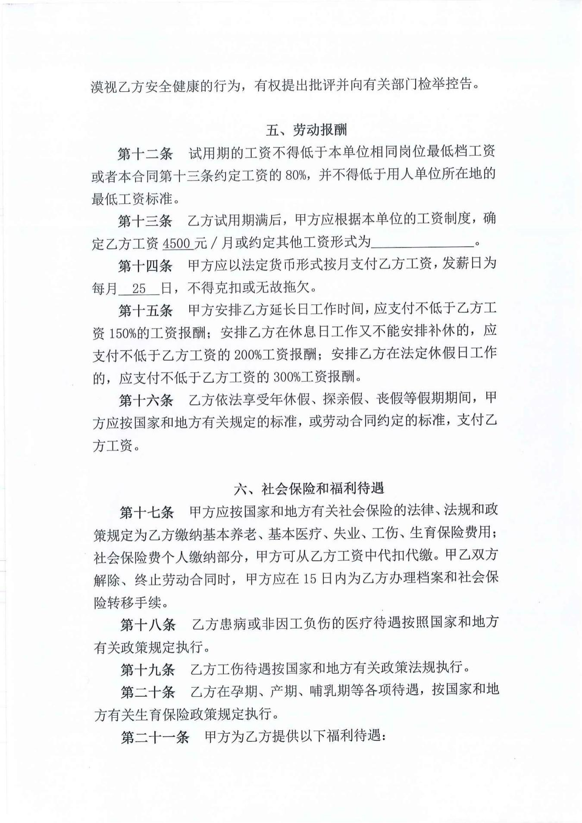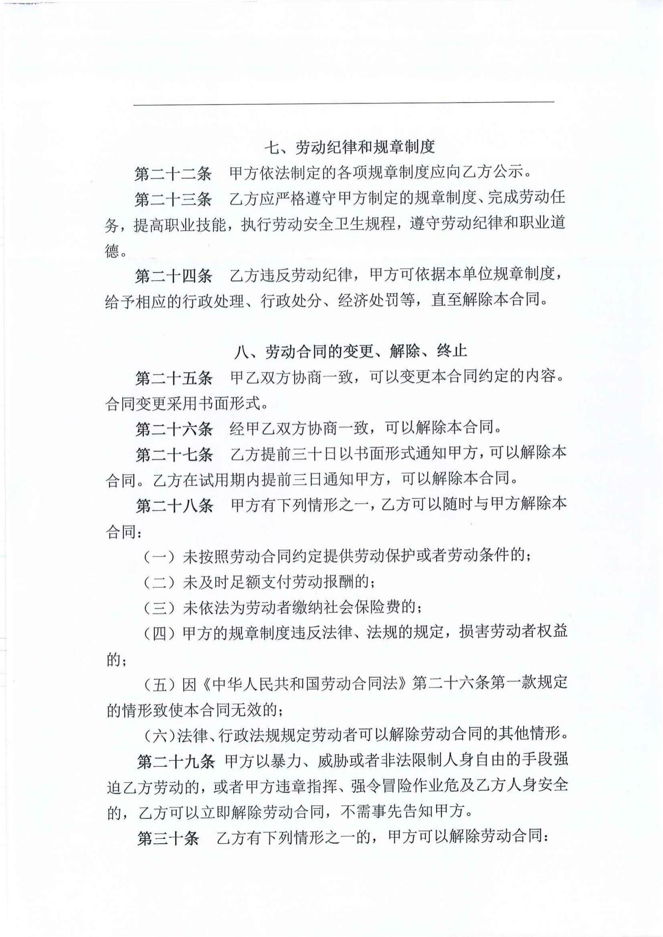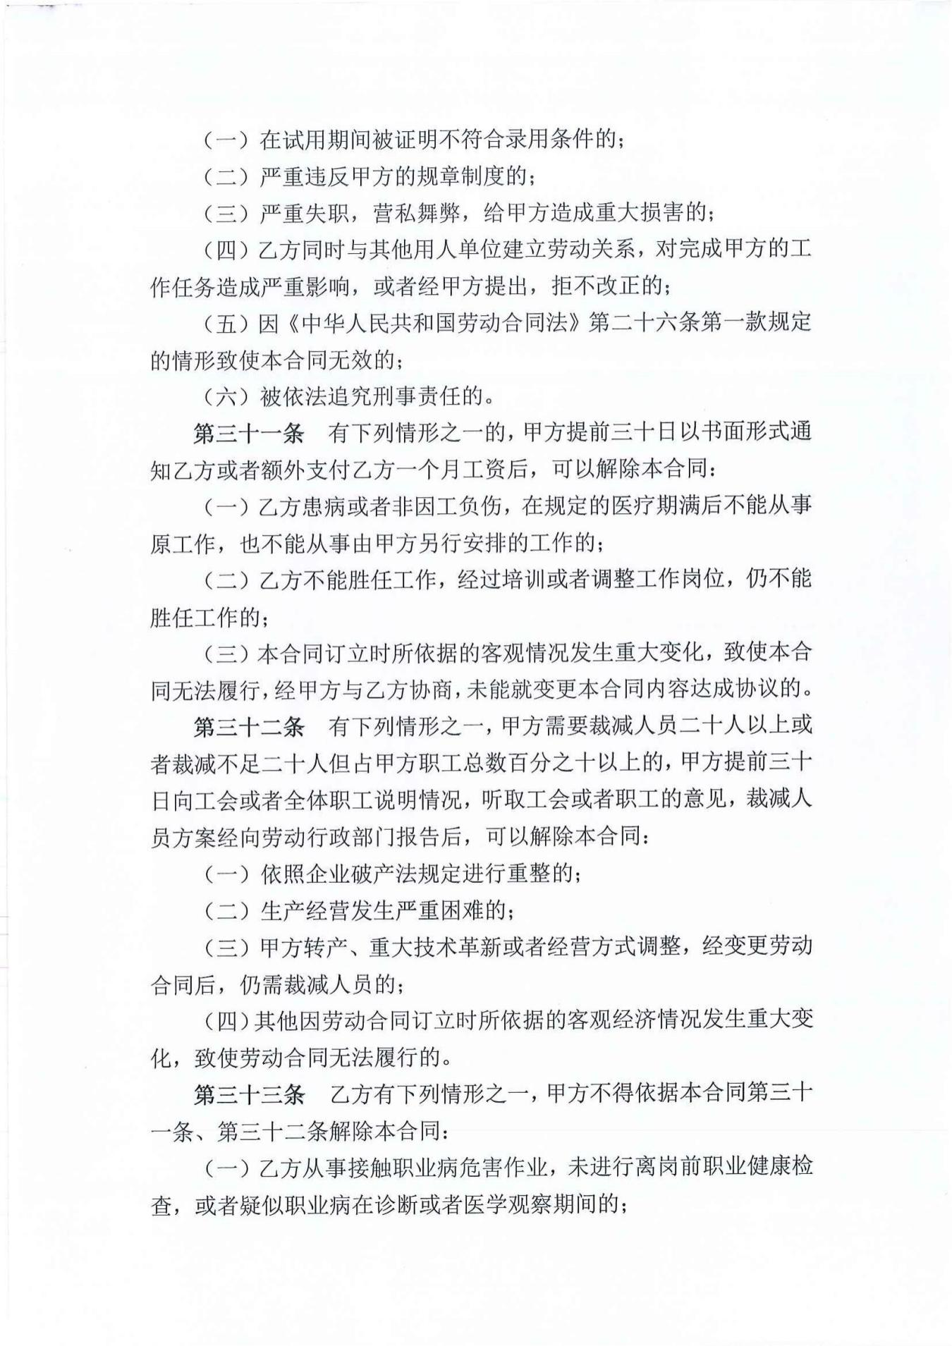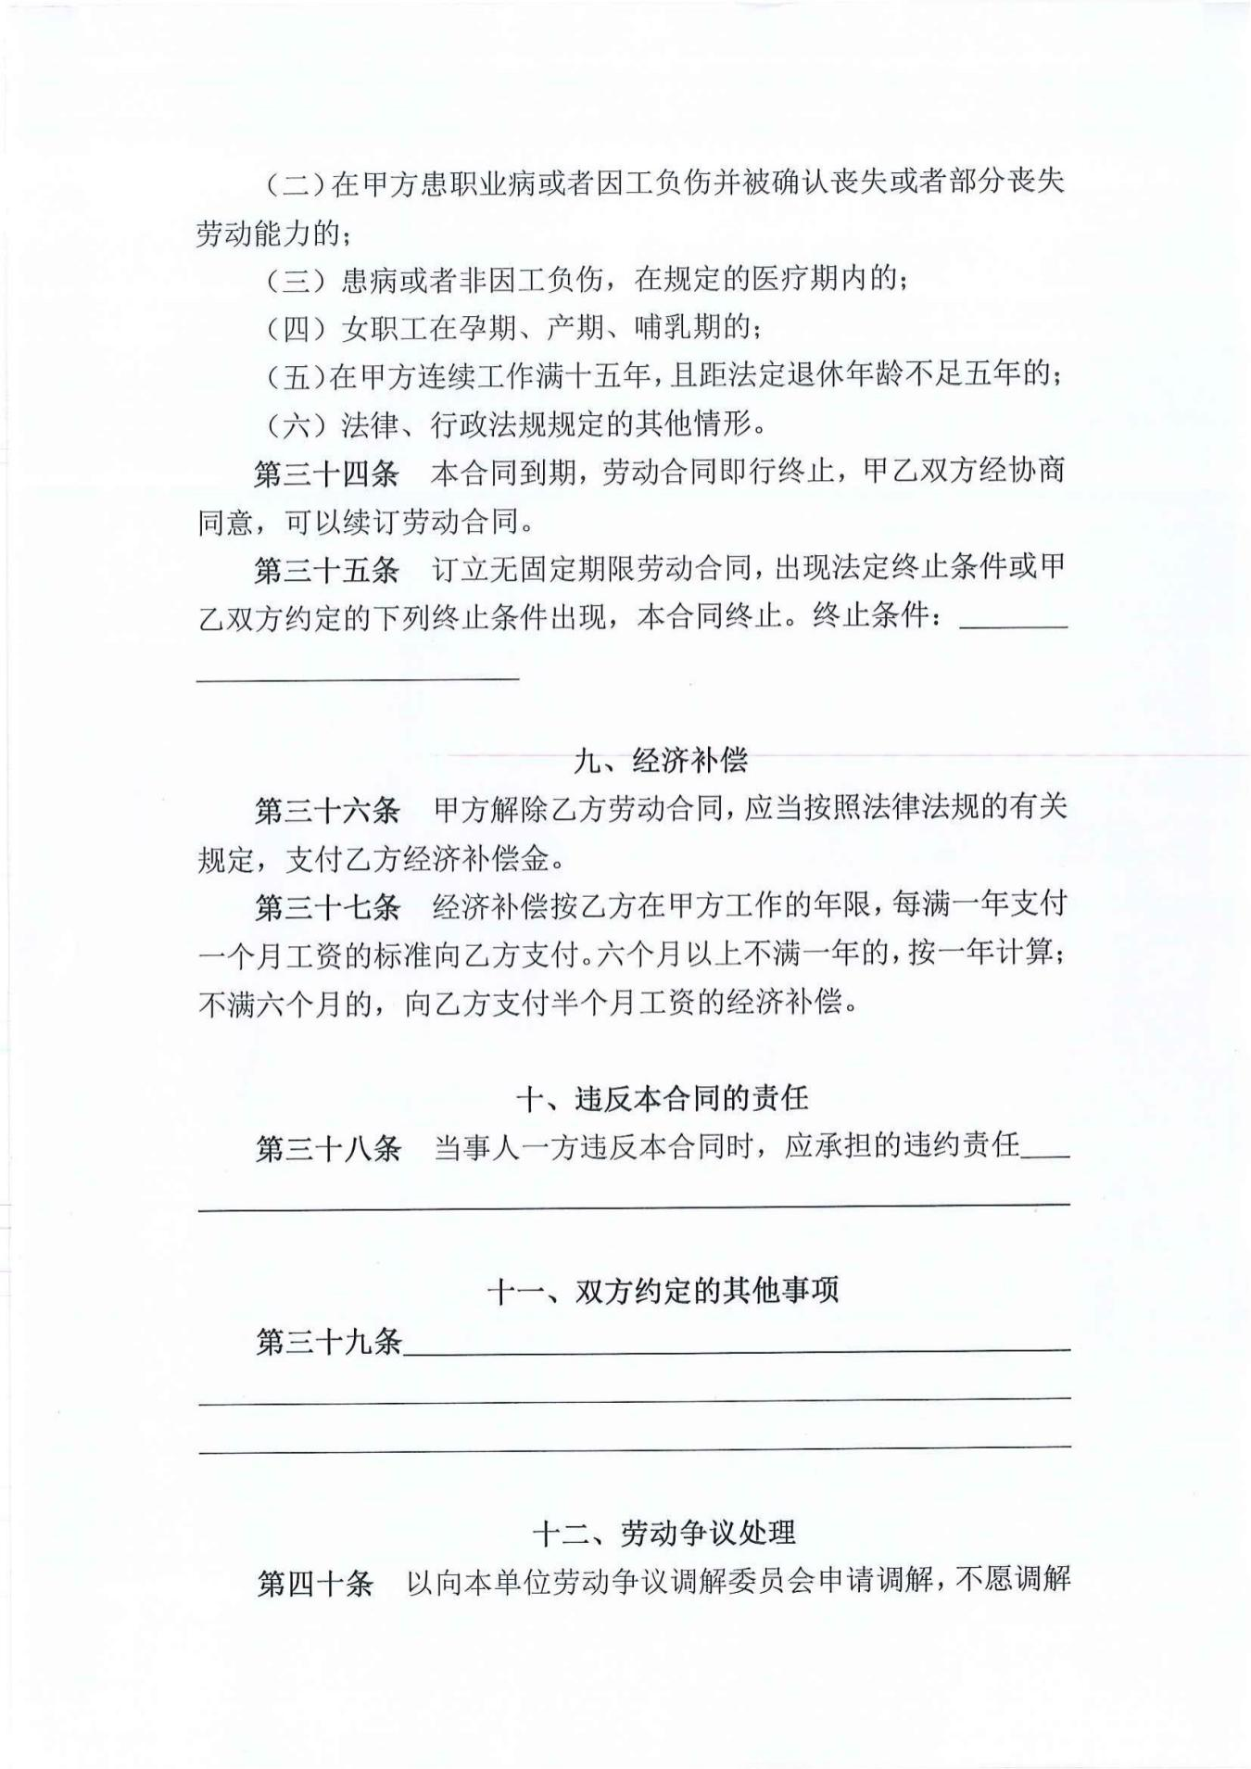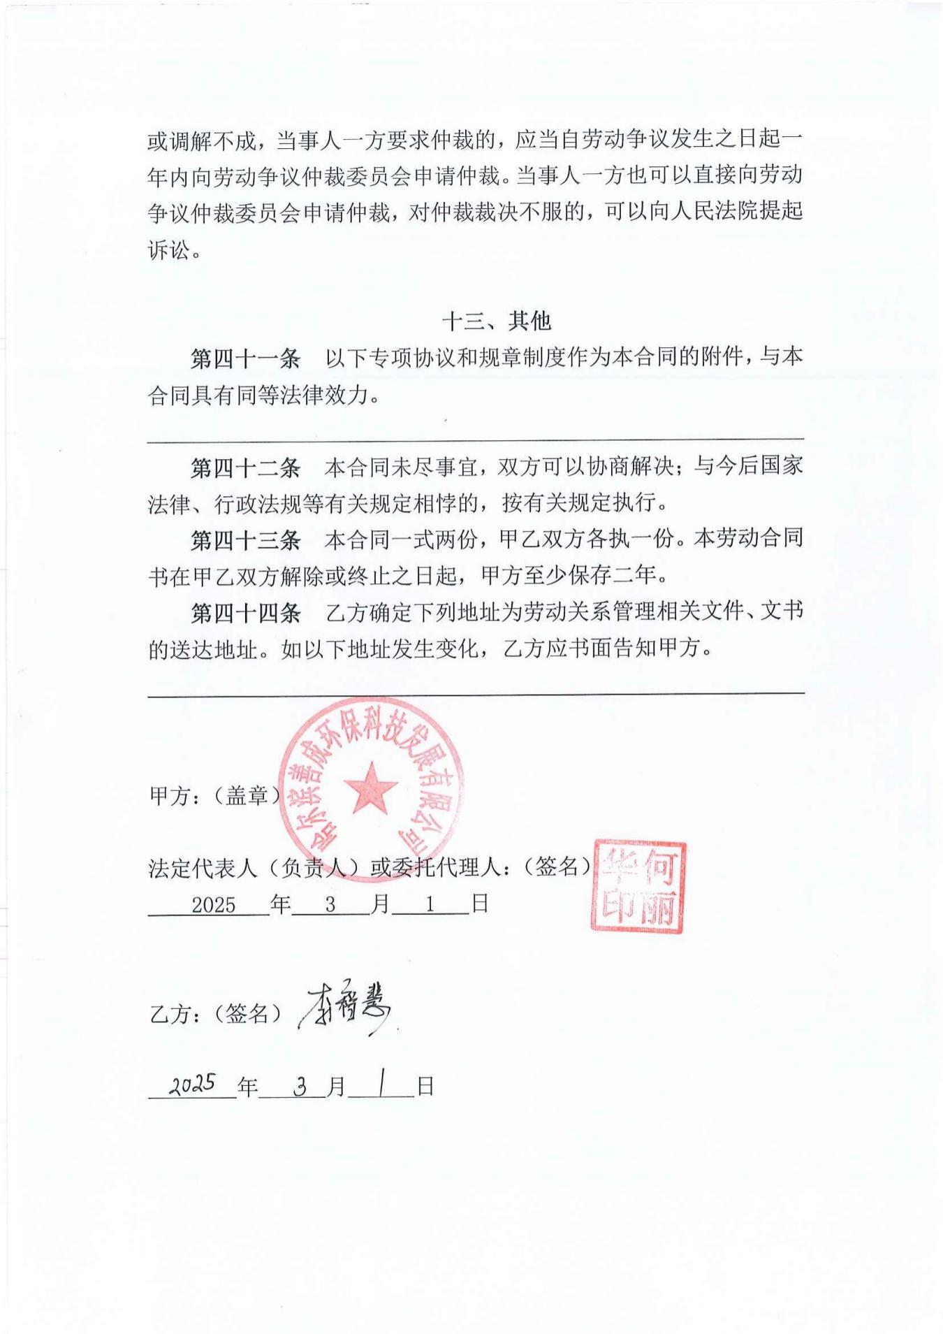
附件7：近六个月内在从业单位参加社会保险管理机构缴费记录单
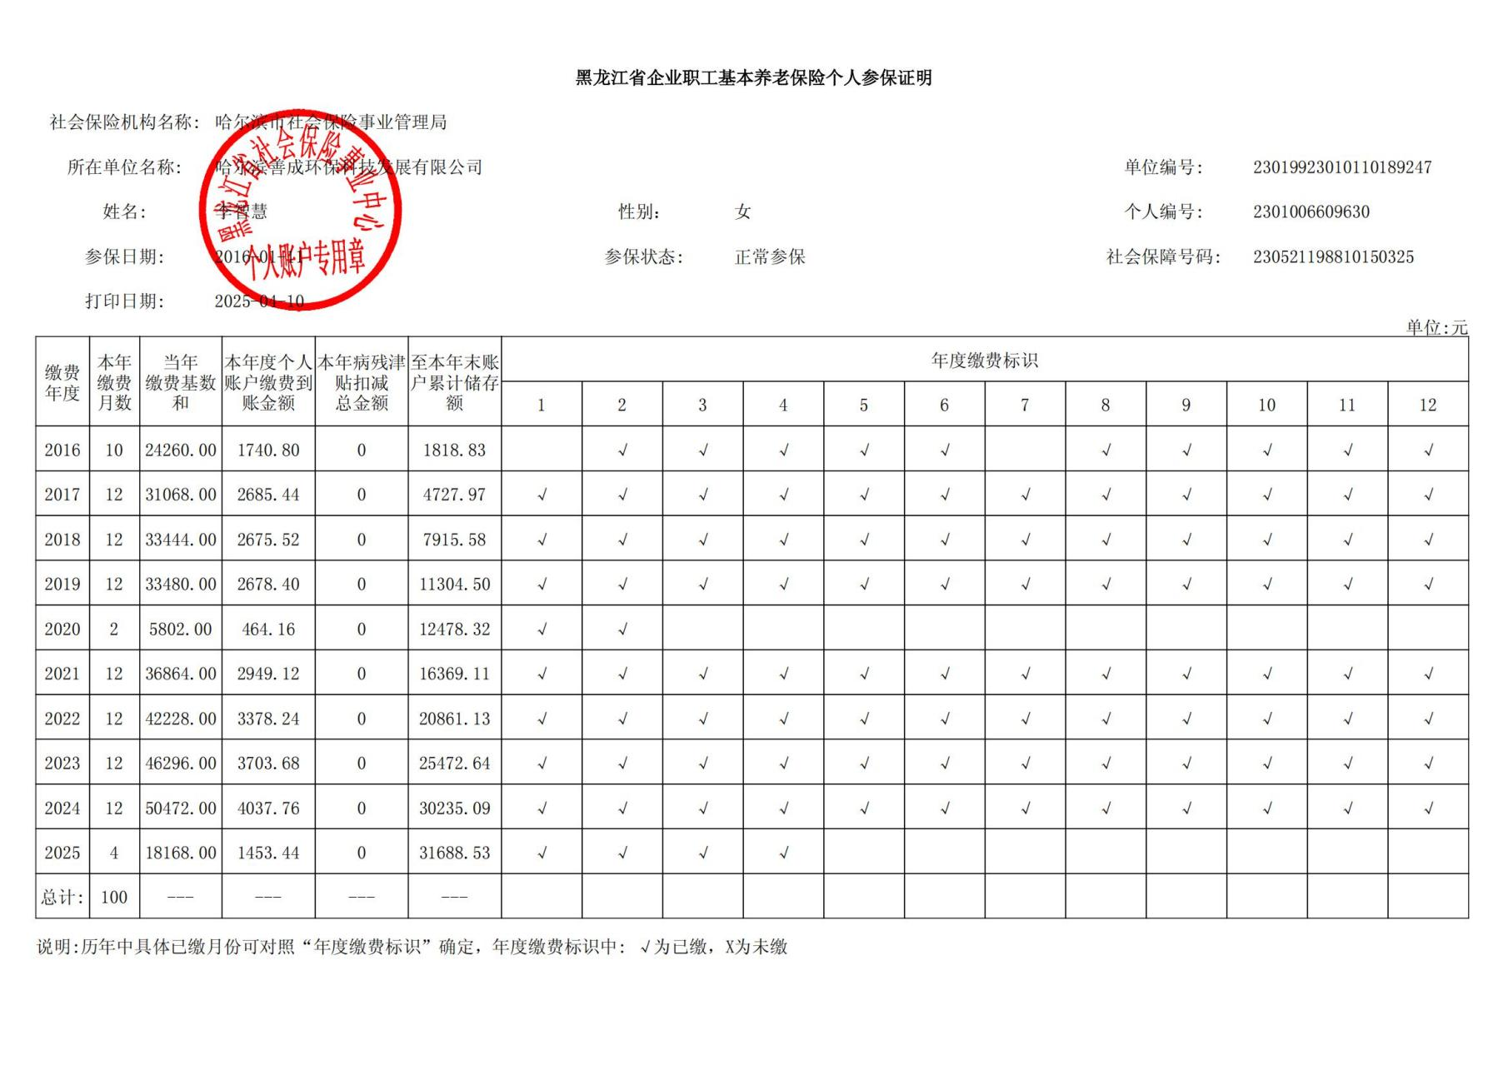

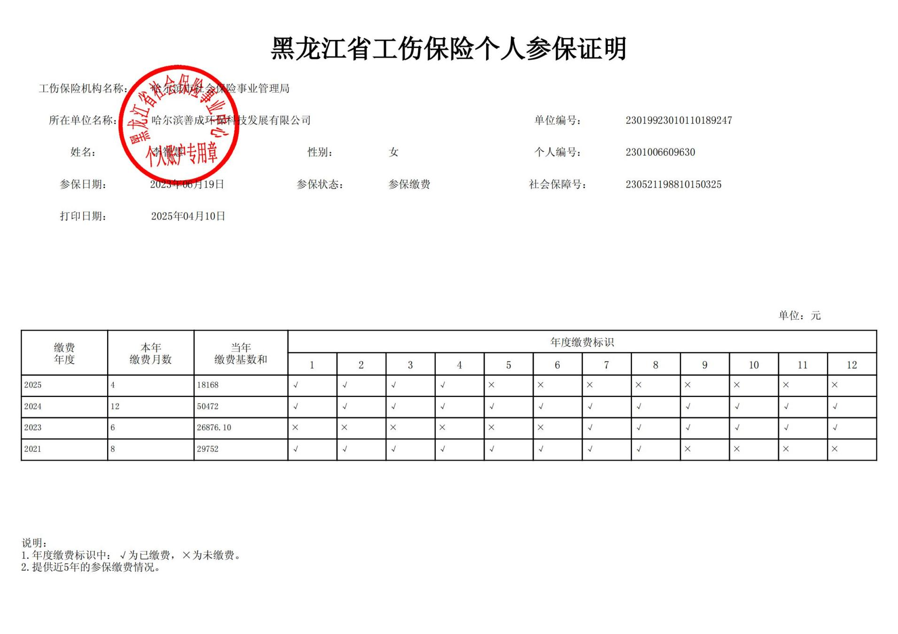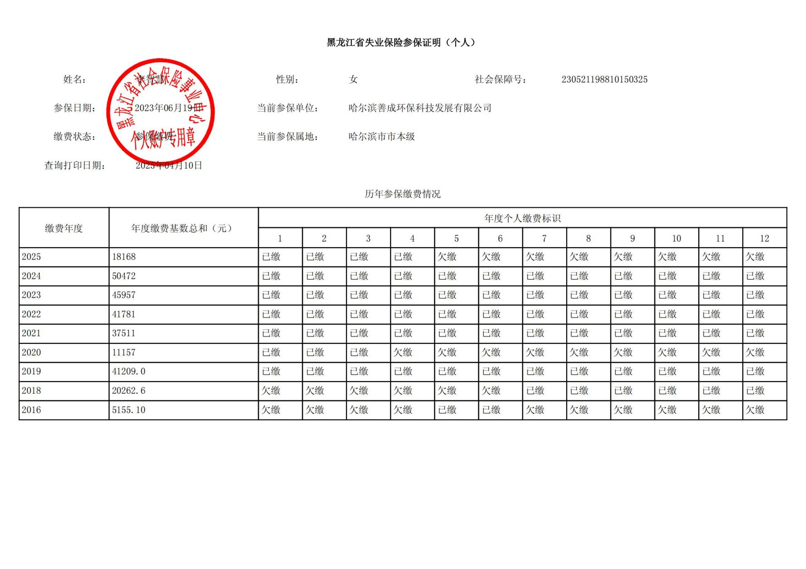
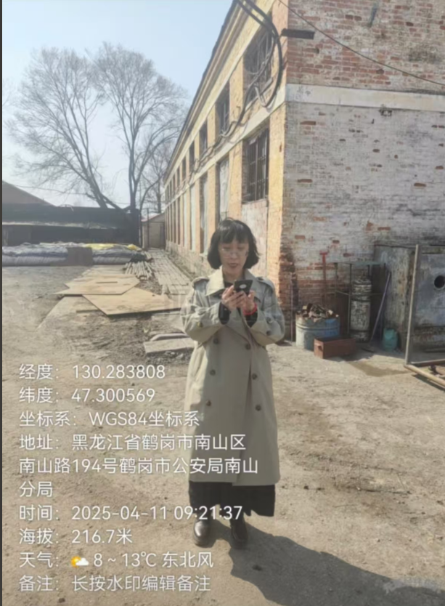
附件8：工程师现场勘察照片

